MASARYKOVA UNIVERZITA
PEDAGOGICKÁ FAKULTA
Katedra tělesné výchovy

Návrh pohybových aktivit pro předškolní děti v Sokole

Se Sokolem kolem světa
Bakalářská práce

Brno 2013

Vedoucí práce: Autor práce:
Mgr. Marek Trávníček Iva Kouřilová
Bibliografický záznam
KOUŘILOVÁ, Iva. Návrh pohybových aktivit pro předškolní děti v Sokole – Se Sokolem kolem světa : bakalářská práce. Brno : Masarykova univerzita, Fakulta pedagogická, Katedra tělesné výchovy, 2013. 100 l. Vedoucí bakalářské práce Marek Trávníček.

Anotace
Bakalářská práce ‚Návrh pohybových aktivit pro předškolní děti v Sokole - Se Sokolem kolem světa‘ se zabývá významem pohybu u dětí, motivací a charakteristikou dětí předškolního věku z několika základních hledisek - tělesný vývoj, motorický vývoj, psychický vývoj. Praktická část obsahuje metodické materiály uspořádané do cvičebních celků, které jsou rozčleněny do kontinenty motivovaných částí. Uvedené pohybové aktivity byly ověřeny ve cvičení předškolních dětí v Sokole Moravské Bránice.

Klíčová slova
Sokol, předškolní děti, tělesný vývoj předškolních dětí, motorický vývoj předškolních dětí, psychický vývoj předškolních dětí, motivace, pohyb, nabídka her.

Annotation
The bachelor thesis “A proposal of motoric activities for pre-school children in Sokol organization – With Sokol organization all over the world” deals with the importance of pre-school children’s physical exertion, their motivation and characteristics from several basic perspectives – physical, motoric and psychological development. The practical part contains methodical materials arranged in exercise units which are divided into parts motivated by continents. The mentioned motoric activities have been proven appropriate in the exercises with the pre-school children in Sokol organization Moravské Bránice.

Keywords
Sokol, preschool children, physical development of preschool children, psychological development of preschool children, motor development of preschool children, motivation, locomotion, games bid.

Prohlášení
Prohlašuji, že jsem bakalářskou práci zpracovala samostatně a použila jen prameny uvedené v seznamu literatury.

V Brně dne 14. 4. 2013 | Iva Kouřilová

Poděkování
Ráda bych poděkovala vedoucímu práce Mgr. Marku Trávníčkovi za jeho výstižné připomínky, cenné podněty a zejména trpělivost a ochotu řešit vše, co bylo potřeba. Chtěla bych také poděkovat rodině za velkou morální i materiální podporu. V neposlední řadě děkuji všem, kteří mi během práce pomáhali.
Všem velmi děkuji.
Obsah
Úvod 8
1. Teoretická část 9
1.1 Vymezení základních pojmů 9
1.1.1 Tělesný vývoj předškolních dětí 9
1.1.2 Motorický vývoj předškolních dětí 9
1.1.3 Psychický vývoj předškolních dětí 10
1.1.4 Pohyb – charakteristika, podpora zdraví 10
1.1.5 Motivace 12
1.1.6 Sokol 13
1.1.7 Předškolní děti v Sokole 15
1.1.8 Sokol Moravské Bránice 16
1.2 Shrnutí dosavadního stavu poznání 19
1.2.1 Cíl bakalářské práce 24
2. Praktická část 25
2.1. Amerika 26
2.1.1. První hodina – Amerika 26
2.1.2. Druhá hodina – Amerika 31
2.1.3. Třetí hodina – Amerika 35
2.2. Austrálie a Oceánie 38
2.2.1. První hodina - Austrálie a Oceánie 38
2.2.2. Druhá hodina – Austrálie a Oceánie 43
2.2.3. Třetí hodina – Austrálie a Oceánie 46
2.3. Antarktida – Arktida 50
2.3.1. První hodina – Antarktida – Arktida 50
2.3.2. Druhá hodina – Antarktida – Arktida 53
2.3.3. Třetí hodina – Antarktida – Arktida 57
2.4. Asie 61
2.4.1. První hodina – Asie 61
2.4.2. Druhá hodina – Asie 67
2.4.3. Třetí hodina – Asie 71
2.5. Afrika 75
2.5.1. První hodina – Afrika 75
2.5.2. Druhá hodina - Afrika 80
2.5.3. Třetí hodina – Afrika 84
2.6. Evropa 88
2.6.1. První hodina – Evropa 88
2.6.2. Druhá hodina – Evropa 90
2.6.3. Třetí hodina – Evropa (zpátky doma) 92
Závěr 97
Použitá literatura 99

Úvod
Téma své bakalářské práce jsem si vybrala na základě své dlouholeté spolupráce se Sokolem. Od dětství jsem tento zájmový spolek navštěvovala. Jakmile se naskytla možnost absolvovat cvičitelský kurz, využila jsem této příležitosti a začala se aktivně podílet na vedení některých složek v naší Tělocvičné jednotě Sokol Moravské Bránice (gymnastika, starší žákyně, aerobik). Ke složce předškolních dětí jsem se dostala až s nástupem na pedagogickou fakultu, kde jsem začala studovat obor učitelství pro mateřské školy. Díky tomuto studiu jsem získávala širší přehled o činnostech realizovatelných v této věkové kategorii.
Z Almanachu ke 100. výročí založení Tělocvičné jednoty Sokol Moravské Bránice se můžeme dozvědět o patrném úbytku členstva. Ke konci roku 2009 bylo 386 členů, zatímco v září 2012 se počet snížil na 338 členů. Proto jsem se rozhodla ve složce předškolních dětí, vytvořit podpůrný metodický materiál pro cvičitele, který realizuji právě u nás v Sokole. Tím se pokusím motivovat rodiče, aby své děti přivedli do cvičení.
V teoretické části jsem zpracovala základní informace o Sokole a předškolních dětech v něm. Dále jsem se zabývala významem pohybu u dětí a charakteristikou dětí předškolního věku z několika základních hledisek - tělesný vývoj, motorický vývoj, psychický vývoj. V neposlední řadě jsem nastudovala literaturu pojednávající o pohybových činnostech pro předškolní děti. Podle získaných informací jsem sestavila pohybové aktivity, které korespondují s odpovídající motivací daného tématu.

- Teoretická část
  - Vymezení základních pojmů
Vzhledem ke zvolené věkové kategorii uvádím charakteristiku dětí předškolního věku z několika základních hledisek - tělesný vývoj, motorický vývoj, psychický vývoj. Především se ve své práci zaměřuji na pohyb, proto se snažím objasnit význam pohybu, a co způsobuje jeho nedostatek. V pohybu dětí významně pomáhá motivace. Tento termín je zde mezi základními pojmy zmíněn také. V neposlední řadě považuji za důležité seznámit se rámcově s Tělocvičnou jednotou Sokol, protože praktická část mé bakalářské práce byla realizována právě v Sokole.

    - Tělesný vývoj předškolních dětí
Předškolní věk je poslední stádium raného dětství. Uvádí se věk v rozmezí od 3 nebo 4 let do 6 let. Čačka (2000) uvádí, že na začátku tohoto období dítě dokončuje „první fázi plnosti“ (2-4 roky). Během následujících let (5-6 roků) prochází „prvním obdobím vytahování“ a dorůstá do více než metrové výšky. „Postava se celkově protahuje, prodlužují se končetiny, relativně se zmenšuje velikost hlavy, zužuje a zplošťuje se trup, na němž se začíná zřetelně odlišovat hrudník od břicha. Tělesné změny vedou k dosažení ‚filipínské míry‘, kdy ruka natažená přes vzpřímenou hlavu dosáhne na ušní lalůček na druhé straně.“ (Skorunková, 2011, s. 43)

    - Motorický vývoj předškolních dětí
Dítě v předškolním věku má velmi dobře vyvinutou hrubou motoriku. Osvojuje si základní sportovní motorické dovednosti (hod, běh, skok apod.). Ve čtyřech letech začíná dítě ovládat zvlášť pohyb končetin a pohyb celého těla. Těžiště se přesouvá do oblasti pánve, což přispívá ke zvládnutí lepší lokomoce. „Chůze začíná být naprosto jistá až v druhé polovině tohoto období. Předškolní dítě běhá plynuleji, paže často již v běžeckém postavení, kroky krátké a frekvence rychlá. Umí i skákat. Skok do hloubky je pro dítě ze začátku snadnější než skok přes překážku, či skok daleký z místa, skok vysoký z místa, skok daleký z rozběhu a skok vysoký z rozběhu.“ (Marešová, 2008, s. 21) Při běhu se často děti nesoustředí na okolí a mohou snadněji zakopnout nebo se s někým srazit. Proto je dobré pro jejich rozvoj zařazovat hry pro orientaci v prostoru při rychlém pohybu.

    - Psychický vývoj předškolních dětí
„Akcelerace duševních změn je v předškolním věku již relativně méně bouřlivá než v předcházejících stádiích. V podněcování duševního vývoje jsou také biologické faktory stále více doplňovány širšími a bohatějšími činiteli přesněji odrážených vnějších vlivů.“ (Čačka, 2000, s. 69)
Dítě v tomto věku velice čerpá z rodinného prostředí. Vágnerová (2000) charakterizuje rodiče jako model pro jeho jednání. Významně vnímá normy chování. Postupně si je osvojuje. Jejich následné dodržování je pro ně důležité, prvoplánově z toho důvodu, že ví, že za to může být oceněno. Zároveň ale probíhá uvolňování fixace na rodinu. Psychicky je připraveno strávit nějaký čas i mimo rodinné prostředí, například v mateřské škole či zájmovém kroužku. Své blízké kamarády si vybírá mezi vrstevníky a především podle shody v zálibách (hra s panenkou či autodráhou apod.). Ve skupině dokáže spolupracovat. Občas se mohou druzí při hře stávat i soupeřem.
„Předškolní dítě si však musí především hrát, ve hře získává dovednosti, zkušenosti a také schopnosti komunikovat s ostatními, srovnávat se s nimi, prosazovat se, ale mít na ostatní také ohled a jednat sociálně.“ (Dvořáková, 2009 str. 10)

    - Pohyb – charakteristika, podpora zdraví
„Pohyb je prostředek seznamování se s prostředím, prvním učením, jak ovládnout své tělo, jak si poradit se svým okolím a tím nabýt potřebné zkušenosti. Pohyb je prostředkem, jak vyjádřit sebe sama a komunikovat s ostatními. Je také prostředkem získávání sebevědomí, hodnocení sebe samého, vzájemného srovnávání, pomáhání si, soupeření a spolupráce.“ (Dvořáková, 2002 str. 13)
Pohyb je naší přirozenou vlastností již v době před narozením. Během života dochází k postupnému osvojení jednotlivých pohybových prvků. Záleží však na prostředí, zda je nám pohybová aktivita umožněna rozvíjet, či naopak je utlumována, či dokonce nahrazována jinými podněty.
„Kvůli sedavému způsobu života a nevhodné stravě jsou dnešní děti méně zdatné a obéznější než děti všech předchozích generací v zaznamenané historii lidstva. Experti na dlouhověkost se domnívají, že generace dnešních dětí by mohla být první, která nebude žít déle než její rodiče. Další nepříjemnou okolností je fakt, že pokud dětem dovolíme sedavý způsob života, předurčujeme je tím k neúspěchům v životě.“ (Galloway, 2007, str. 7)
Dále se ve výše citované publikace dozvídáme, že u dětí s nadváhou je častější výskyt degenerativních onemocnění a zároveň tato onemocnění mohou přijít v dřívějším věku. Ale pokud odhlédneme od zdravotních problémů, otevře se nám pohled i na psychickou stránku. Tyhle děti obvykle hůře prospívají ve škole a následně nemusí být tolik úspěšné v dospělosti. Souvisí to především se sníženou sebedůvěrou.
Každopádně pro děti, i když se to tak někdy nezdá, není typický sedavý a imobilní způsob zábavy (televize, počítač, herní konzole atd.) Mnohem přirozenější je pro ně pohyb. Mužík (2007) uvádí, že děti v předškolním věku se průměrně věnují pohybu 5-6 hodin denně. Jsou to především spontánní aktivity, které se s nástupem do základní školy vytrácejí, a čas strávený aktivním pohybem se zkracuje, což může vést ke špatnému držení těla v důsledku ochabnutí některých svalových partií. Tento problém se může v České republice týkat až 50 % dětí v mladším školním věku. Proto by bylo dobré, snažit se takovému jevu předcházet již u předškoláků. Vytvořit u nich návyk pro pohybové aktivity. Příliš nezáleží na druhu činnosti. Nemusí se vždy jednat o záměrný trénink za účelem soutěže a potažmo výhry.
„Děti v předškolním věku, ale i děti starší, mají touhu se pohybovat, hrát si i třeba závodit a konečný výsledek, ten očekávaný výkon, je až na druhém místě. Pro dítě je důležité zúčastnit se, běhat, skákat, házet, střílet góly, sjíždět svah.“ (Dvořáková, 2009 str. 5)
Neměli bychom se bát, že je zátěž při sportu pro děti nebezpečná. Dítě si sice neumí logicky rozložit síly a vytvářet při hře taktiku a strategii, ale pokud jej činnost baví, zátěž pro ně není velkou překážkou. Jak uvádí Dvořáková (2009), výsledky měření u předškolních dětí prokázaly, že jsou schopny uběhnout průměrně 1 km za šest minut a 1700 m za dvanáct minut. Výsledky jsou podloženy zdatností jejich kardiovaskulárního systému. Takové výkony však nejsou od dětí vyžadovány.

    - Motivace

Chceš-li postavit loď, nesvolávej lidi dohromady, aby obstarali dřevo, nepřiděluj jim práci a úkoly, ale raději v nich vzbuď touhu po nekonečných dálkách moře.
(Antoine de Saint-Exupéry)

U předškolních dětí ještě není plně rozvinuta vnitřní motivace. Děti nemají potřebu cvičit proto, aby se jim zlepšila jejich zdravotní a částečně i psychická stránka. Chtějí cvičit především z důvodu pobavení a zážitků. Proto v následující kapitole je uvedena důležitost vnější motivace u předškolních dětí.
Od Průchy, Walterové a Mareše (2009) se dozvídáme, že motivace je souhrn vnitřních i vnějších faktorů, které:
- spouštějí lidské jednání, aktivují ho, dodávají mu energii;
- zaměřují toto jednání určitým směrem (snaha něčeho dosáhnout anebo něčemu se vyhnout);
- udržují ho v chodu, řídí jeho průběh i způsob dosahování výsledků;
- navozují hodnocení vlastního jednání a prožívání, vlastních úspěchů a neúspěchů, vztahů s okolím. (Průcha, Walterová, Mareš, 2009, s. 158)
Podmínkou pro zapojení do pohybové činnosti je probudit v dětech zájem. To znamená uspokojit specifickou potřebu – pohybovat se, poznávat, vyjádřit se, projevit se, získat uznání a podobně. Zároveň by motivace měla skrývat informaci, proč se daná aktivita bude dělat, jaký má cíl. Tím není myšleno, že dětem vysvětlíme, že tato činnost je povede k lepšímu osvojení koordinace těla a zlepšení rovnováhy. Spíše zadáme aktivitu například:
„Pavouček je na tenké pavučině vysoko ve větvích stromu a budeme se snažit, aby nespadl.“ Motivaci tohoto druhu řadí kolektiv autorů Hájek, Hofbauer, Pávková (2008) k takzvaným aktivizujícím. To znamená, že informace by měly být zvoleny tak, aby dětem byly blízké, relativně snadno představitelné a aby je navnadily si popsanou činnost vyzkoušet.
Motivace by zároveň měla nastiňovat určitou cestu, která vede k řešení činnosti. Pokud zůstaneme u „pavoučí“ motivace a u nácviku rovnovážného prvku například na lavičce, je dobré dětem nabídnout i možnost nápravy nebo alternativy.
„Kdyby přece jenom foukl příliš silný vítr a pavouk by při cestě po pavučině spadl dolů. První co udělá, když opatrně přistane na zemi, pořádně se narovná, protáhne se, zkontroluje všechny končetiny a musí vylézt zpátky na větvičku, odkud má pavučinu nataženou. A pokusí se ji znovu projít až na druhou stranu za svým kamarádem…“ Tahle motivace pomáhá vymezit, co je cílem, co by se mělo dítě naučit, co by se mělo pokusit udělat či zvládnout.
Další důležitou stránkou v motivaci je, podle autorů Hájka, Hofbauera a Pávkové (2008), určování sociálních rolí a spolupráce. V předškolním věku začínají děti často pociťovat soutěživost a touhu zalíbit se vůdčí postavě - dospělé osobě. V zájmových činnostech by bylo dobré vymýšlet takové motivace, kdy u každého cvičence dojde k dostatečné seberealizaci a k získání dobrého pocitu z předvedené aktivity.
„Úspěch je podle úsloví nejlepší motivací, každý úspěch povzbuzuje a láká k dalším úspěchům.“ (Hájek, Hofbauer, Pávková, 2008, s. 172)

    - Sokol
Organizace, která poskytuje cvičení pro všechny věkové kategorie. Od nejmenších, kteří ještě cvičí s rodiči, až po ty nejstarší občany.
V době, kdyby bylo velmi silné vlastenecké smýšlení, vznikají i myšlenky na zakládání různých zájmových a vlasteneckých spolků. Doktor filosofie na Karlově univerzitě v Praze, Miroslav Tyrš a člen pražského zastupitelstva Jindřich Fügner takovou myšlenku proměnili ve skutečnost. Byli si vědomi, že není dobré věnovat se pouze intelektuálnímu rozhledu, ale je zároveň třeba usilovat o rozvoj duševních a mravních hodnot společně s tělesnou zdatností.
Dr. Miroslav Tyrš dal novému spolku ideu, která vycházela z antického spojení krásy těla a ducha – ‚Ve zdravém těle, zdravý duch‘.
Napsal publikaci ‚Náš úkol, směr a cíl‘, a tím dal Sokolu pravý základ. Do současnosti nezůstaly pouze jeho sepsané myšlenky, ale i jeho odborné české tělocvičné názvosloví.
Jindřich Fügner k těmto ideám přidal demokratický, sociální a humanitní rozměr. Řídil se heslem ‚Ni zisk, ni slávu‘. On sám všechen svůj majetek obětoval Sokolu na stavbu první a po dlouhou dobu největší tělocvičny ve střední Evropě – Tyršův dům. Tato budova je dodnes Sokolskou obcí plně využívána. Fügner zavedl v Sokole specifické oslovování ‚sestro‘, ‚bratře‘ a tykání mezi všemi členy Sokola.
„Sokolská myšlenka v Tyršově a Fügnerově pojetí je založena na zásadách svobody, demokracie, rovnosti a spravedlnosti pro všechny, síle a mužnosti, činnosti a vytrvalosti, lásce k volnosti a vlasti, dobrovolné práci a kázni, vzájemného bratrského vztahu mezi členy. Je prohloubena bratrstvím, které neuznává společenské, majetkové třídní, rodové nebo rasové rozdíly.“ (Almanach ke 100. výročí založení Tělocvičné jednoty Sokol Moravské Bránice)
Přesto, že byl Sokol celkem třikrát zakázán, podařilo se mu poměrně úspěšně fungovat až do dnešní doby. Poprvé byl zakázán v roce 1915 za první světové války. Podruhé byla jeho činnost zastavena během druhé světové války a potřetí jej pohltila ‚sjednocená tělovýchova‘ po roce 1948. Snahy o obnovu Sokola v roce 1968 překazila normalizace. Jeho obroda se plně podařila až v roce 1990 a bez větších problémů funguje dodnes.
Ačkoli v současnosti je mnohem větší konkurence v oblasti sportovní nabídky, s počtem 190 000 členů je Česká obec sokolská (ČOS) čtvrtým nejpočetnějším občanským sdružením. Činnost tohoto spolku se nezaměřuje jen na pohybové aktivity v oddílech sokolské všestrannosti, ale i na kulturní činnost – především ve folklórních a loutkářských souborech. V mnoha obcích je Sokol, zároveň s podobným spolkem Orel, jedinou kulturní, společenskou a především sportovní možností zábavy pro širší veřejnost.

    - Předškolní děti v Sokole
Sokol byl až do konce druhé světové války považován za organizaci výhradně pro dospělé jedince. Ke konci čtyřicátých let 19. století, po obnovení Sokola, se mezi cvičence dostávají složky i dorostenek a žactva. „Podle novátorských myšlenek Jany Berdychové a Jaroslava Zouzala vznikl v roce 1964 zcela nový typ organizovaného cvičení – společné cvičení rodičů s dětmi.“ (Dvořáková, 2009 str. 5) První takový druh cvičení byl v Praze v tělocvičně Malostranského Sokola. Následně se rozšířil do celého státu. Tato myšlenka se však stala klíčová pro další rozvoj nejmladších dětských složek. Malé děti v pravidelném cvičení nepřestaly. Tím, že zůstávaly v Sokole, se staly jeho nedílnou součástí.
Věk dětí, které v současné době chodí do složky Předškolní děti, je od 4 do 7 let. Je to přímo navazující cvičení po složce Rodiče s dětmi. Cvičení pro předškolní děti nemá konkrétní zaměření. Je zde protežován rozvoj všech pohybových dovedností. Dalo by se říct, že je to příprava na další specializované sportovní odvětví - gymnastiku, atletiku, balet, míčové sporty atd. Pro všechny tyto činnosti je důležité, aby si dítě právě v předškolním věku dobře osvojilo pohybové dovednosti. Zároveň se uvádí v odborné literatuře, že by se dítě zhruba do 6 let nemělo jednostranně zaměřovat. Přesto, že již ví, čemu se bude v následujících letech chtít věnovat, sestavený trénink by měl být v poměru 90 % všestrannost a maximálně 10 % specializovaný trénink směřující ke konkrétnímu sportu. Proto, jak uvádí Volfová a Kolovská (2008), se v Sokole rozvíjí u dětí v předškolním věku
- nelokomoční (pohyb s náčiním, pohyb jednotlivých částí těla, rovnováha),
- lokomoční (plazení, lezení, chůze, běh),
- manipulační (házení, chytání, kopání, ovládání předmětu jiným předmětem).
Rozhodně velkou předností cvičení v Sokole u předškolních dětí je možnost zažívat s dětmi, se kterými se dítě obvykle zná již z mateřské školy, zážitky v jiném prostředí. Zároveň může poznávat i další děti.
Zatímco je složka předškolních dětí koedukovaná, navazující cvičení je již rozdělené – mladší žákyně, mladší žáci. V tomto cvičení jsou již oficiálně vyhlášené závody sokolské všestrannosti (atletika, gymnastika, plavání). V těchto odvětvích jsou jednotlivé prvky, na které je potřeba právě všestranná příprava již v nižším věku, ať už se jedná o běhání, házení, skákání či kotouly, přeskoky, krokové variace a další.

    - Sokol Moravské Bránice
Tělocvičná jednota Sokol Moravské Bránice patří do župy Jana Máchala. Je to jedna z nejaktivnějších jednot v Jihomoravském kraji. Pravidelně se zúčastňuje soutěží, závodů, všesokolských sletů, školení a dalších akcí. Pořádá plesy, šibřinky, přebory ve všestrannosti apod. V současné době má členská základna 338 členů. Z toho 156 mužů a 182 žen. Ve 12 složkách je aktivních cvičenců 190, pod vedením 19 cvičitelek a cvičitelů.

Historie Sokola v Moravských Bránicích
Z almanachu o Sokole v Moravských Bránicích se dozvídáme, že první zmínka o tělovýchovném hnutí se datuje od roku 1896, kde byla založena sokolská jednota v Dolních Kounicích. Jejími členy bylo 15 cvičenců z naší obce Moravské Bránice. Tito cvičenci se chtěli osamostatnit. Tudíž byla svolána ustavující valná hromada a 2. 2. 1912, zhruba po padesáti letech vzniku Sokolstva, byla založena i jednota Sokol Moravské Bránice. V dalších letech se sbíraly prostředky pro stavbu vlastní tělocvičny – sokolovny a dne 8. května 1928 byla sokolovna slavnostně otevřena.
Nastal nebývalý rozvoj. Členů sokola neustále přibývalo a před druhou světovou válkou zaznamenala tělocvičná jednota svůj vrchol. Členská základna dosahovala počtu skoro 150 členů. Stejně jako v celém státě i v naší obci se projevil vliv druhé světové války. Oficiálně byl Sokol zakázán, členové se přesto scházeli. Sice se u nás cvičení po válce obnovilo, ale „sjednocená tělovýchova“ rozvoj opět potlačila. Přesto se nadále říkalo, že se jde cvičit do Sokola.
„Po rušných listopadových událostech roku 1989 následovaly změny i pro naši jednotu. Jako jedna z prvních na okrese Brno-venkov vystoupila z Československého svazu tělesné výchovy (ČSTV) a přihlásila se k 1. dubnu 1990 do obnovené Československé obce Sokolské (ČOS). Byly jsme první jednotou v sokolské župě Jana Máchala. Přechod byl odsouhlasen na výroční členské schůzi dne 28. 3. 1990 za účasti 61 členů.“ (Almanach ke 100. výročí založení Tělocvičné jednoty Sokol Moravské Bránice, 2012 str. 97)

Předškolní děti v Tělocvičné jednotě Sokol Moravské Bránice
První zmínkou o dětské či mládežnické složce je po druhé světové válce v roce 1947. Jedná se o nácvik na slet, kdy cvičí i 15 dorostenek, 7 dorostenců a 5 žákyň. O cvičení ještě mladších dětí se dozvídáme až o několik let později. V roce 1965 se zde prezentují nejmladší žákyně na šibřinkách v počtu 15 cvičenek. O jaký věk členek Sokola šlo, se z historických pramenů nedozvídáme. Tato skupina se opět ztrácí a dá se předpokládat, že se sjednotila s ostatním žactvem. S jistotou, kdy můžeme tvrdit, že složka předškolních dětí byla jako samostatná plnohodnotně zařazena do rozvrhu cvičení, je v roce 1974, kdy se přidala i složka cvičení – rodiče s dětmi. Počet 108 dětí je však uváděn společně s dalšími žákyněmi a žáky ve věku do patnácti let. V posledních letech se počet předškolních dětí v Sokole pohyboval s drobnými výkyvy kolem 15-20 členů ve složce. V posledních třech letech začalo množství aktivně cvičících předškoláků klesat až na počet kolem deseti dětí. Zřejmě za to může celkový úbytek počtu členů v Sokole. Protože pokud rodiče nejsou aktivními cvičenci, jen zřídka vedou dítě k činnosti, kterou oni přestali provozovat. Každý rok klesá počet zhruba o patnáct členů. Zatímco v roce 2009 bylo ještě 386 členů, v roce 2012 se členská základna zmenšila na 338 členů. To je jeden z důvodů, které mě vedly k sestavení programu cvičení, který by děti zaujal a přivedl zpět.
Cvičení předškolních dětí je stejně jako cvičení starších žen, gymnastiky a rodičů s dětmi, jen jednou týdně.

  - Shrnutí dosavadního stavu poznání
Tato část je zaměřena na přehled zdrojů, které jsem využila při tvorbě mé práce. Týkají se problematiky, kterou se zabývám, především pohybem a vlivu aktivního pohybu na zdraví. Zároveň uvádím i sborníky námětů na hry a činnosti, které jsou možné provádět s dětmi předškolního věku.

BLAHUTKOVÁ, Marie - ŘEHULKA, Evžen - DVOŘÁKOVÁ, Šárka. Pohyb a duševní zdraví. Brno : Paido, 2005. 78 s. Edice pedagogické literatury. ISBN 80-7315-108-1.
Publikace je především zaměřena na teoretický pohled na pohyb v souvislosti se zdravím. Pohyb se zde dostává do pozice prostředku k dosažení zdraví. Ve druhé části se trojice autorů zaměřila na duševní hygienu člověka. Zvládání negativních emocí, stresových situací, atd. Ve třetí části publikace se dozvídáme zásadní informace o motivaci. Celá publikace je zpracovaná velmi odborným způsobem a je zřejmé, že je i podle toho určena především pedagogům či trenérům.

DANĚK, Karel. Pohybem ke zdraví. 1. vyd. Praha: Olympia, 1983. 106 s.
Daněk velmi srozumitelně uvádí přehled dělení pohybu podle své účelovosti. U malých dětí se některými aspekty takového členění nesetkáme. Děti nebudou chtít cvičit pro jejich kondici. Rozdělený pohled působnosti pohybu je čistě orientační pro mě, pro děti v předškolním věku jsem to příliš neuplatnila ani v přípravě. Velmi praktické informace byly o tepové frekvenci, vysvětlení pojmů atd. Bohužel tato publikace nebyla zaměřena na předškolní věk. Přesto, že jsou to myšlenky z roku 1983, jejich využití v současnosti je velmi dobré.

DVOŘÁKOVÁ, Hana. Sportujeme s nejmenšími dětmi. 1. vyd. Praha: Olympia, 2002. 125 s. ISBN 80-7033-313-8.
Jak již autorka v úvodu vhodně upozorňuje, praktická část z její publikace je především určena spíše do bytu, domu, na louku, tam, jak sama uvádí: „kde jsou děti se svými rodiči nebo prarodiči“. Dovolím si přidat i s tetičkami, strýčky, chůvami, atd. Prostě s každým, kdo se dítěti bude chtít chvíli věnovat. Teoretická část je výstižně a srozumitelně zformulovaná i pro širokou veřejnost. Dozvídáme se zde přehled vývoje dítěte v předškolním věku a podstatné informace o pohybu. Podle mého názoru je tato část velmi dobře využitelná v mateřských školách.

FOSTER, Emily R, Karyn HARTINGER a Katherine A SMITH. 85 her pro zlepšení kondice dětí: [od 4 do 14 let]. Vyd. 1. Praha: Portál, 1997. 107 s. ISBN 8071781770.
Na několika prvních stránkách nás publikace rychle obeznámí s výkonností, svalovou sílou a vytrvalostí, ohebností a poskytne rady pro učitele. Dále následuje krátký návod, jak s knihou pracovat a již jsme v praktické části, která je velmi inspirativní, ale přesto od nás vyžaduje při uvedení do praxe, určitou spolupráci a to ve smyslu motivace. Některé hry a činnosti jsou popsány pouze, jak budou fungovat. Motivaci pro děti – na co si budeme hrát – nechává trojice autorek na nás. To bylo pro mou práci velmi příznivé. Motivaci jsem si určila sama. Nejhodnotnější pro mě byly kruhové tréninky a překážkové dráhy.

GALLOWAY, Jeff. Děti v kondici: --zdravé, šťastné, šikovné. 1. vyd. Praha: Grada, 2007. 144 s. ISBN 9788024721347.
Tato publikace není rozdělena na teoretickou a praktickou část, jak to bývá zvykem u knih zaměřených na pobyt. Již v úvodu si nás autor získává na svou stranu nadpisem – Je-li dítě zdatné, je v dospělosti úspěšnější. Toto tvrzení je doloženo několika souvisejícími kapitolami: Souvislost mezi kondicí a inteligencí, Obezita – vážná choroba, Výzkum zaměřený na přínos cvičení, atd. Dospělé déle v knize nabádá k založení nového klubu, který umožní dětem dostatek pohybu. V publikaci je uvedeno i několik kapitol týkajících se výživy, pohybu, řešení problémů (píchání v boku, svalové křeče, strečink, posilování, atd.). Autor se v závěru krátce zmiňuje i o vhodném oblékání a představuje tréninkový deník pro plánování, vyhodnocování a motivaci.
Celá publikace byla pro mě velkým přínosem. Informace o zdatnosti dětí, řešení problémů při cvičení, jsem často aplikovala nevědomě i v praxi. Co mi v knize chybělo, bylo přesněji specifikováno věkové vymezení, koho přesně se publikované informace týkají. Sice kniha nese název Děti v kondici, ale některé kapitoly se týkaly především dospělých. A pro mě neméně přínosná byla poměrně rozsáhlá část publikace zabývající se zakládáním nového spolku. Přesto doufám, že v této knize si právě tyhle kapitoly najde hodně nadšených rodičů, kteří něco takového opravdu pro své děti založí a budou se věnovat aktivnímu pohybu.

HÁJKOVÁ, Jana. Kapitoly z gymnastiky na 1. stupni základní školy. 1. vyd. Praha: Karolinum, 1998. 61 s. ISBN 8071846414.
Již název publikace napovídá, že autorka směřovala informace pro žáky na 1. stupni základní školy. To znamená, že pro moc práci s dětmi v předškolním věku byly uváděné jednotlivé cviky pouze jako vodítko, k čemu se děti mají přiblížit a co bude následovat v dalších letech. Některá cvičení jsem nemohla vůbec uplatnit. Na druhou stranu, seznámení s různým nářadím využívaných při cvičení gymnastiky, se výborně osvědčilo v modifikovaných překážkových drahách, které autorka v závěru publikace uvádí.

JEŘÁBEK, Petr. Atletická příprava: děti a dorost. 1. vyd. Praha: Grada, 2008. 190 s. ISBN 9788024707976.
Jeřábek nás seznamuje s veškerými potřebnými informacemi o atletice – její charakteristika, základní pravidla, trénink, technika a nácvik, roční tréninkový cyklus, zásobník cvičení. Při mé práci jsem z toho mohla čerpat jen sporadicky. Věková kategorie, pro kterou je tato publikace určena, je přece jenom o něco vyšší, než věk předškolních děti. Přínosem pro mě byly informace o pravidlech, popisu disciplín a nácviku. To vše ale pouze jako inspiraci pro cvičení, ke kterému se děti mají směřovat.
Každopádně bych literaturu doporučila trenérům atletiky mladšího a staršího žactva. Je velmi kvalitně zpracovaná. Pouze pro děti v předškolním věku se musí aktivity pro realizaci upravit či zjednodušit.

MUŽÍK, Vladislav - DOBRÝ, Lubomír - SÜSS, Vladimír. Tělesná výchova a sport mládeže v biologickém, psychologickém, sociálním a didaktickém kontextu. Vyd. 1. Brno : Masarykova univerzita, 2008. 152 s. ISBN 978-80-210-4589-7.
V této publikaci jsou uvedeny příspěvky ze semináře pedagogické kinantropologie. Představeny byly závěry výzkumů na téma Škola a zdraví pro 21. století a Aktivní životní styl v biosociálním kontextu. Publikace je rozdělena do tří částí. První seznamuje čtenáře s teoretickými a metodologickými studiemi. Ve druhé části jsou prezentována výzkumná sdělení a závěrečná část je věnována metodickým sdělením. Některé závěry se okrajově týkají i dětí v předškolním věku. Protože se průzkumy dělaly i u dětí ve věku šesti a sedmi let. Proto byla pro mě tato publikace přínosná.

VOLFOVÁ, Hana a Ilona KOLOVSKÁ. Předškoláci v pohybu: cvičíme jako myška, kočka a pejsek. 1. vyd. Praha: Grada, 2008. 118 s. ISBN 9788024723174.
Dvojice autorek v této publikaci seznamuje s pohybem dětí v předškolním věku. Nejen v teoretické části jsou všechny informace doplněny vhodnými obrázky, které ještě více přiblíží a upřesní celý popis aktivity. Například správné a špatné sezení, ležení, atd. Přehledná teoretická část nám představí nejen jednotlivé prvky pohybu, ale především se strukturou hodiny, která je následně uplatňována ve všech ukázkách v části praktické. Jednotlivé popsané hodiny jsou vždy na jedno téma a zároveň podle zvoleného tématu snadno zjistíme obtížnost.
Celá publikace je nejen pro pedagogy v MŠ ale i pro cvičitele v zájmových kroužcích. Pro rodiče, si myslím, je tato kniha vhodná pouze po teoretické části – pro kontrolu zdravého pohybu svého potomka. V praktické části budou mít rodiče jednoznačnou nevýhodu z pohledu nedostatku nářadí pro přípravu uvedených cvičení. Ale pro inspiraci k některým cvikům je publikace velmi vhodná i pro širší veřejnost.
Celkově je velkou předností přehlednost, srozumitelnost a nápaditost především v praktické části.

Souhrn literatury
K této problematice existuje značné množství literatury. Především jsou to publikace, které se zabývají zdravým životním stylem a pohybem. Knih se zaměřením na předškolní děti je podstatně méně. Výzkumy o důsledcích při nedostatku pohybu jsou většinou prováděny u dětí mladšího školního věku a výš. Z toho také vychází doporučená literatura pojednávající o řešení tohoto problému. Jsou to například aktivity, které jsou připraveny dětem na 1. stupni základní školy. Jejich použití u mladších je možné po drobných úpravách.
Na druhou stranu jsou k dispozici publikace pro předškolní děti, které propojují pohybové aktivity s nelokomočními činnostmi. Což je vhodné do mateřských škol a zájmových kroužků. Z mého pohledu je malé množství literatury, která by byla připravena na hodinovou práci s dětmi složenou pouze z pohybových aktivit. Současná literatura vydávaná Českou obcí sokolskou je hůře dostupná a zabývá se především teoretickými publikacemi o historii a současností Sokola (např.: Dějiny Sokola od Jiřího Žižky nebo třídílná publikace Odznaky a medaile od Oldřicha Vejskala apod.). Proto jsem si zvolila za cíl, jak jsem již dříve uvedla, vytvoření souboru metodického materiálu pro cvičitele v Sokole.

    - Cíl bakalářské práce
Cílem teoretické části bakalářské práce je seznámit čtenáře s problematikou předškolních dětí v Tělocvičné jednotě Sokol. Poukázat na význam pohybu u dětí, motivaci a uvést charakteristiku dětí předškolního věku z několika základních hledisek – tělesný vývoj, motorický vývoj, psychický vývoj.
Cílem metodické části bakalářské práce je vytvoření podpůrného metodického materiálu pro cvičitele předškolních dětí v Sokole a podobných organizací zaměřených na pohybové aktivity.

- Praktická část
Praktická část se skládá z jednotlivých pracovních listů připravených pro cvičitele především složky předškolních dětí v Sokole. Celý metodický materiál je rozdělen do šesti bloků motivovaných jednotlivými kontinenty (Amerika, Austrálie a Oceánie, Antarktida a Arktida, Asie, Afrika, Evropa). Na každém kontinentě se zdržíme tři cvičební hodiny, ve kterých jsou vždy tři pohybové činnosti, jeden soubor cviků motivovaný básničkou (pouze v bloku Asie je místo básničky jóga – pozdrav slunci) a relaxace. Vzhledem k tomu, že praktická část je především určena do sokolského cvičení, předpokládala jsem, že není nutností na začátek a závěr každé hodiny uvádět nástup k zahájení či ukončení cvičební hodiny a zvolání sokolského pozdravu ‚zdar‘ nebo ‚nazdar‘. Přesto, že v některých jednotách se tato tradice již nedodržuje, při realizaci praktické části práce u našich předškolních dětí jsem tento postup dodržovala. Výhodou bylo probuzení pozornosti u dětí a upozornění na začátek nebo konec hodiny.
Jak už jsem naznačila, celou praktickou část jsem realizovala v Tělocvičné jednotě Sokol Moravské Bránice. Výběr místa pro realizaci byl jednoznačný. Od roku 1991 jsem členkou našeho Sokola. V roce 2004 jsem se zúčastnila prvního kurzu – tzv. ,pomahatel‘ a začala jsem aktivně přispívat k vedení některých složek pod dohledem zkušenějších vedoucích. O tři roky později jsem absolvovala kurz cvičitele III. třídy. Od té doby vedu podle potřeby různé složky (gymnastika, aerobik, starší žákyně a předškolní děti). Realizace uvedených aktivit probíhala od konce září 2011 do poloviny června 2012 (během prázdnin se necvičí). Během této doby bylo uskutečněno 32 cvičebních hodin. Ostatní hodiny byly zrušeny z technických důvodů nebo prázdnin či státních svátků. Praktická část obsahuje přípravu jen na 18 hodin. Zbylé hodiny byly věnovány nácviku na XV. všesokolský slet skladby ‚Kdo si hraje, nezlobí‘ a v některých hodinách se opakovaly již realizované hry.

Amerika

První hodina – Amerika

Bitva Indiánů
Cíl: orientace v prostoru, změny ve směru běhu
Časová náročnost: 5 – 10 minut
Pomůcky: žádné
Organizace: Děti se rozdělí do dvou družstev a seřadí se proti sobě ve vzdálenosti cca 4 metrů.
Popis aktivity: Každá skupina získá jeden název, na který bude reagovat. Buď barva, nebo jména indiánských kmenů apod. V momentě, kdy se vysloví název kmene či barvy, zmíněná skupina se snaží chytnout druhou polovinu, která před ní běží do zadní části hřiště „do domečku“. Kdo je chycen, přechází ke druhé skupině.
Návrh motivace: V Americe žije spoustu indiánů. Indiáni to ale nemívali lehké. Často docházelo ke konfliktům mezi Indiány a Americkou armádou. Rozdělíme se teď na dvě poloviny. Seřadíme se proti sobě, a když uslyšíte název Indiánů Siouxové, budete se snažit chytit armádu a naopak. Kdo bude chycen, přidá se na opačnou stranu. Jakmile však doběhnete až ke zdi, jste už bezpečně doma a už vás nikdo chytit nemůže.

Soubor jednotlivých pohybových prvků motivovaných básničkou:
S lodí plujeme podle plánu /rozkročíme se, předvádíme rukama příď lodě a vytahujeme se do výšky/
přes moře do oceánu, /vycházíme z předchozího postavení, přes oblouk se vytáhneme do předklonu, ruce jsou stále spojené/
z oceánu hurá ven, /postavíme se rovně/
dál už nikam neplujem. /pomalu otáčíme hlavu na jednu a druhou stranu/
Maják na nás z dáli bliká, /upažíme a silou roztahujeme prsty a krčíme – naznačujeme blikající světlo/
sláva, je to Amerika. /vesele si zaskáčeme do výšky, vzpažíme ruce/
Stůj jak „socha svobody“, /postavíme se a vzpažíme jednu ruku/
ať nespadneš do vody. /stále stojíme a vzpažíme druhou ruku/
Uvidíme mrakodrapy, /obkreslíme pomyslný mrakodrap - začínáme na špičkách a ve vzpažení, přecházíme do dřepu/
nakopeme cihly zlatý. /naznačujeme pohyb práci s krumpáčem/
Kdo tu chodí? /procházíme se v prostoru/
Medvěd grizly, /chodíme v širokém rozkročení, ruce pokrčíme ruce v upažení – napodobujeme medvěda/
velké zuby by tě hryzly. /v předpažení předvádíme otevírání a zavírání tlamy/
Na něho si pozor dej, /zvedneme ukazováček a hrozíme, pravou a levou rukou/
stůj, ani se nehýbej! /stojíme v libovolném postavení bez pohybu/
Velehory přeletíme, /pohybujeme se volně po prostoru s upaženýma rukama/
Indiány uvidíme. /pomocí hlasu a střídavého zakrývání a odkrývání úst, vyvoláme indiánské pokřiky/
Sedí kolem totemu, /posadíme se do tureckého sedu (rovná záda)/
řeší spoustu problémů. /ruce v týl, provádíme úklony na pravou a levou stranu/
Kovbojové hopsasa, /pravou rukou kroužíme nad hlavou/
chytají koně do lasa. /levou rukou kroužíme nad hlavou a naznačíme hození lasa/
Někde v dáli v prérii, /provedeme vzpor klečmo - klekneme si a opřeme se o ruce/
vlci hrozně zavyjí. /vyjeme jako vlci – neprohýbáme se v bederní oblasti/
A když slunce skloní hlavu, /vyhrbíme záda, skloníme hlavu/
běží všichni do vigvamu. /volně běháme po tělocvičně/

Indiánské týpí
Cíl: zpevnění těla, rovnováha, spolupráce
Časová náročnost: 15 – 20 minut
Pomůcky: gymnastický koberec
Organizace: Děti vytvoří dvojice a stoupnou si na gymnastický koberec.
Popis aktivity: Děti vytváří pomocí svých těl sousoší, které bude připomínat stan. Několik variant – děti se opřou zády o sebe a udělají několik kroků do sebe, aniž by se rozpojily; stejné cvičení provedou, ale jsou opřeny navzájem dlaněmi v úrovni prsou; tentokrát si stoupnou blízko u sebe, pevně se chytí za ruce a vychýlí se od sebe až na vzdálenost natažených rukou; pár si lehne na zem nohama k sobě, tak aby při zdvižení nohou do výšky na sebe děti dosáhly – tento cvik můžeme ztížit, pokud jej provedeme v takzvané svíčce (leh vznesmo na zádech). Dětem můžeme po provedení těchto cviků nechat prostor pro jejich fantazii, aby si postavili vlastní stan. Třeba i kreativnější.
Návrh motivace: Jestlipak víte, jak se nazývalo obydlí, ve kterém indiáni bydleli. Vypadalo to jako stan, ale stan to nebyl… Bylo to týpí. Vytvořte dvojice a zkuste takové stany postavit. Například, když si stoupnete zády k sobě a uděláte pár kroků od sebe, bude to přesně takový tvar, jaký týpí má mít. Opatrně, aby se nám ani jedna strana nezbortila. Další vznikne obráceně. Když se postavíte tváří k sobě, dlaněmi se zapřete proti sobě, a uděláte malý krok vzad, dostanete další týpí atd.
Představte si, že jste teď těmi indiány vy a můžete si postavit týpí nebo nějaký stan podle vaší fantazie. Každý si ve dvojici vytvořte takový, ve kterém byste společně chtěli bydlet.
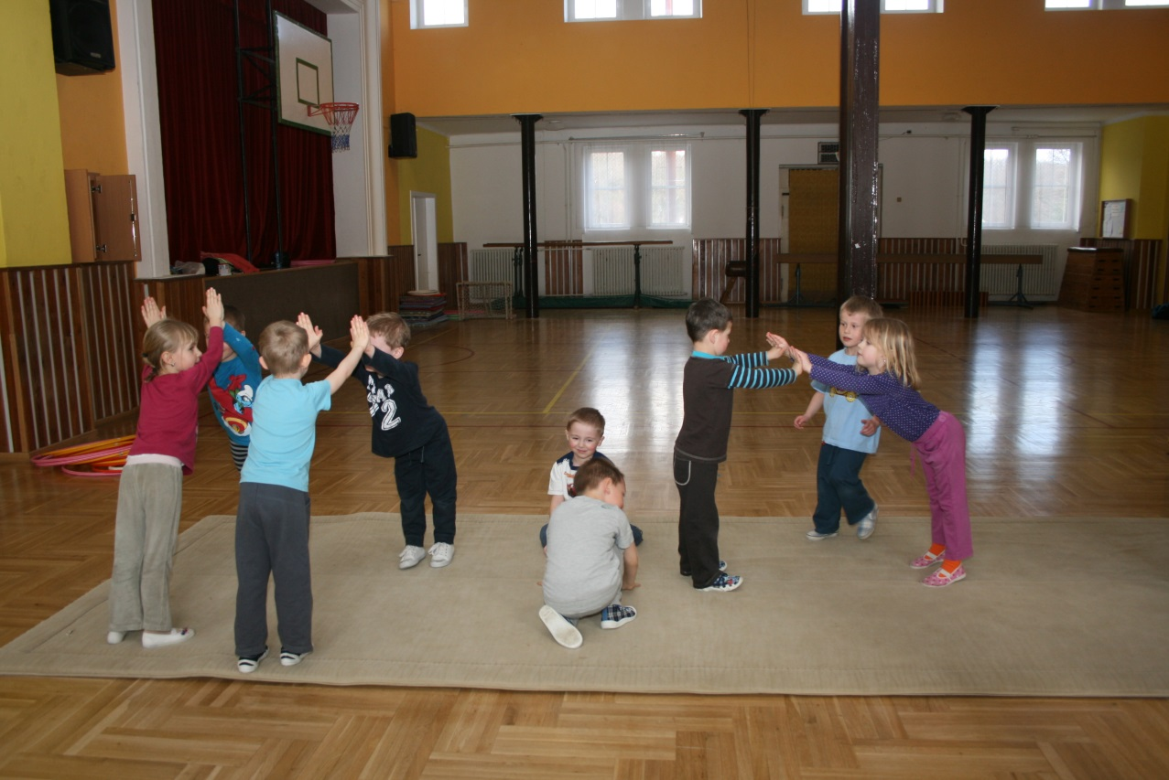
Obrázek č. 1 – Indiánské týpí

Mrakodrapy, domy, stánky
Cíle: orientace v prostoru, koordinace pohybu, postřeh
Časová náročnost: 20 – 25 minut
Pomůcky: žádné
Organizace: Každé dítě si najde na cvičební ploše dostatek prostoru kolem sebe.
Popis aktivity: Děti budou představovat v různých postojích moderní budovy, které můžeme najít například v New Yorku. Nejprve základní budova – základní postavení (stoj spatný), o kousek vyšší budova vznikne při postavení na špičky. Následující bude se vzpažením. Široká základna budovy bude spočívat ve stoji rozkročném, naopak velmi malá budova, spíš jen stánek například s novinami, budeme předvádět pomocí dřepu apod. Určíme si několik postojů či pozic, do kterých se podle popisu budovy můžeme dostat. Následně budeme střídat názvy budov a mezitím děti budou běhat.
Návrh motivace: V současné době se už moc týpí nestaví. Častěji v Americe uvidíte velmi vysoké budovy, kterým se říká – mrakodrapy. Zkusíme, jak vypadá normální domeček. Hezky rovně si stoupneme. O kousek vyšší by mohl být například takový panelák. Ten si můžeme představit, jako, když si stoupneme na špičky. Ale mrakodrap, to budeme muset ještě pořádně natáhnout ruce vzhůru – vzpažíme. A představte si, že mezi těmi domy, paneláky, mrakodrapy jsou občas malé stánky s občerstvením, s novinami, květinami atd. Jak bychom si takový malý stánek mohli představit. Například, když si dřepneme. Právě vyrazíme na procházku například po New Yorku a budeme popisovat, jaké domky na ulici vidíme. Tak začneme normálními rodinnými domy. A o pár metrů dál je velké obchodní centrum v mrakodrapu. Hned sousedí panelák a před ním je malý stánek s květinami… Takovým popisem může cesta pokračovat a na podobnou procházku mohou vyjít i děti a střídat se v popisu.
Poznámka: Pro rychlejší způsob hry může být zvolena motivace, že budovy v New Yorku jsou začarované a mohou utíkat po ulicích. Ale pouze v momentě, kdy se nešťastný turista dívá do mapy. Jakmile zvedne oči (otočí se jedno dítě zpět směrem do tělocvičny), všechny budovy se musí zastavit a zaujmout zase některou z určených budov dle libosti. Anebo turista, který se právě otočí, může zvolat, jaké budovy by právě chtěl vidět.
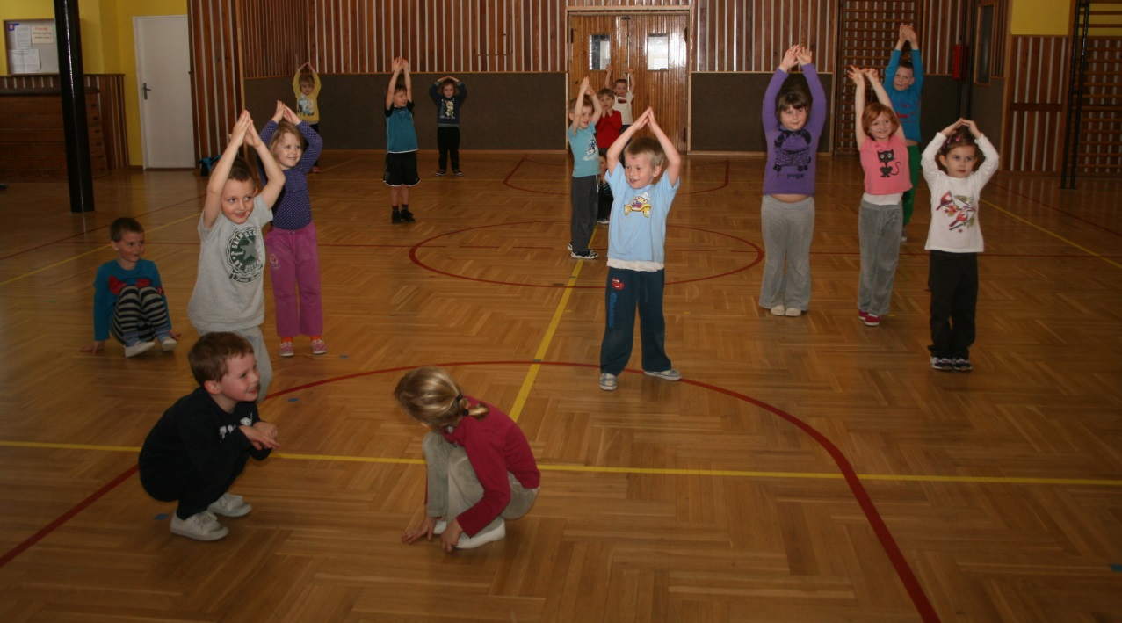
Obrázek č. 2 – Mrakodrapy, domečky, stánky

Relaxace: Skládání týpí
Časová náročnost: 5 minut
Pomůcky: cvičební podložky
Představíme si, že i my jsme takové týpí a postavíme se do pozice, která nám jej napodobí. To znamená, že na zem položíme dlaně i chodidla a zadeček nám bude směřovat nahoru. Ale my jsme měli postavené týpí jen na víkend, na prázdniny, prostě jen na chvíli, a teď jej pomalu sbalíme. Nejprve zadní část, kdy si pomalu klekneme na kolínka, ruce necháme tam, kde jsou. Pak sbalíme i přední část, takže ruce položíme podél těla. Takhle sbalené týpí čeká na další dobrodružství, které jej čeká. Třeba, když indiáni budou vyrábět totemy, lovit bizony, tancovat kolem ohně a další činnosti typické pro indiány.

Druhá hodina – Amerika

Balónek a kaktus
Cíle: běh, spolupráce
Časová náročnost: 10 – 15 minut
Pomůcky: žádné
Organizace: Určíme dva honiče.
Popis aktivity: Dvě děti se stanou kaktusem a snaží se propíchnout (chytit) ostatní děti – nafukovací balónky. Jestliže kaktus chytí balónek, balónek se vypustí – se syčením se dítě skrčí až do dřepu. Zachrání jej kamarád, který přiběhne a naznačí nafouknutí balónku pumpičkou – třikrát oběma rukama stlačí imaginární pumpu. Balónek je zachráněn a pokračuje ve hře.
Návrh motivace: V Americe roste kaktus, který je velmi vzácný. Říká se mu Královna noci, protože takového kaktusy kvetou pouze dvě hodiny v noci. Podstatná je pro nás jiná vlastnost kaktusu. Především to, že píchá a takový nafukovací balónek při dotyku ihned praskne. Dva z vás budou kaktusy, které budou honit balónky. Ale kdyby náhodou balónek praskl, může být ještě zachráněn. Když k němu přiběhne někdo jiný a třikrát pořádně foukne do balónku imaginární pumpičkou, může nafukovací balónek zase vesele poletovat mezi kaktusy.
Poznámka: Důležité je, nezapomenout kaktusy (honiče) střídat.

Soubor jednotlivých pohybových prvků motivovaných básničkou: viz. 1.hodina Amerika

Kosmonauti v raketě
Cíle: koordinace pohybu, reakce na změnu směru, spolupráce
Časová náročnost: 10 – 15 minut
Pomůcky: žádné
Organizace: Děti vytvoří malé skupinky.
Popis aktivity: Dětem řekneme, jakým počtem, a kterou částí těla se budou dotýkat země. Například 3 nohy, 2 ruce, 1 loket.
Návrh motivace: Představte si, jaké by to asi bylo, kdybychom letěli na Měsíc. Právě kosmonauti z Ameriky byli první, komu se to podařilo a dokonce na Měsíci udělali několik kroků. Cestou v raketě se člověk dostává do takzvaného stavu beztíže. Kdy si jen tak létá prostorem. My si teď představíme, že jsme také v takové raketě a dotkneme se země, jakožto vnitřku rakety, pouze některými částmi těla. Vytvořte dvojice či trojice posádky rakety a právě se dozvíte, že se vaše posádka dotýká rakety, čtyřma rukama, dvěma nohama a jednou hlavou, atd.
Poznámka: Při prvním seznámení s aktivitou je dobré, aby každé dítě pracovalo samostatně. Přesto, že informace, kolika a jakými částmi se můžeme dotýkat země je omezenější, pro koordinaci pohybu a pozornost je takové zjednodušení dostačující.
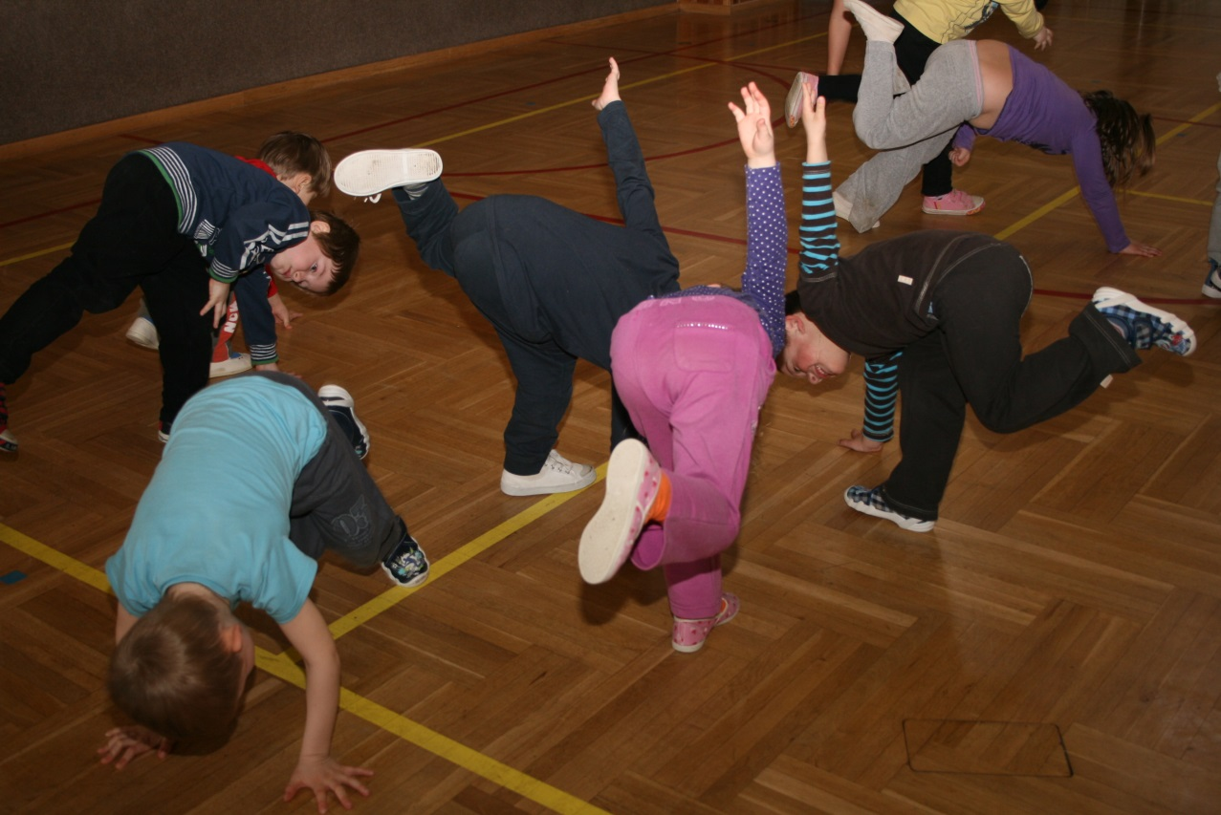
Obrázek č. 3 – Kosmonauti v raketě

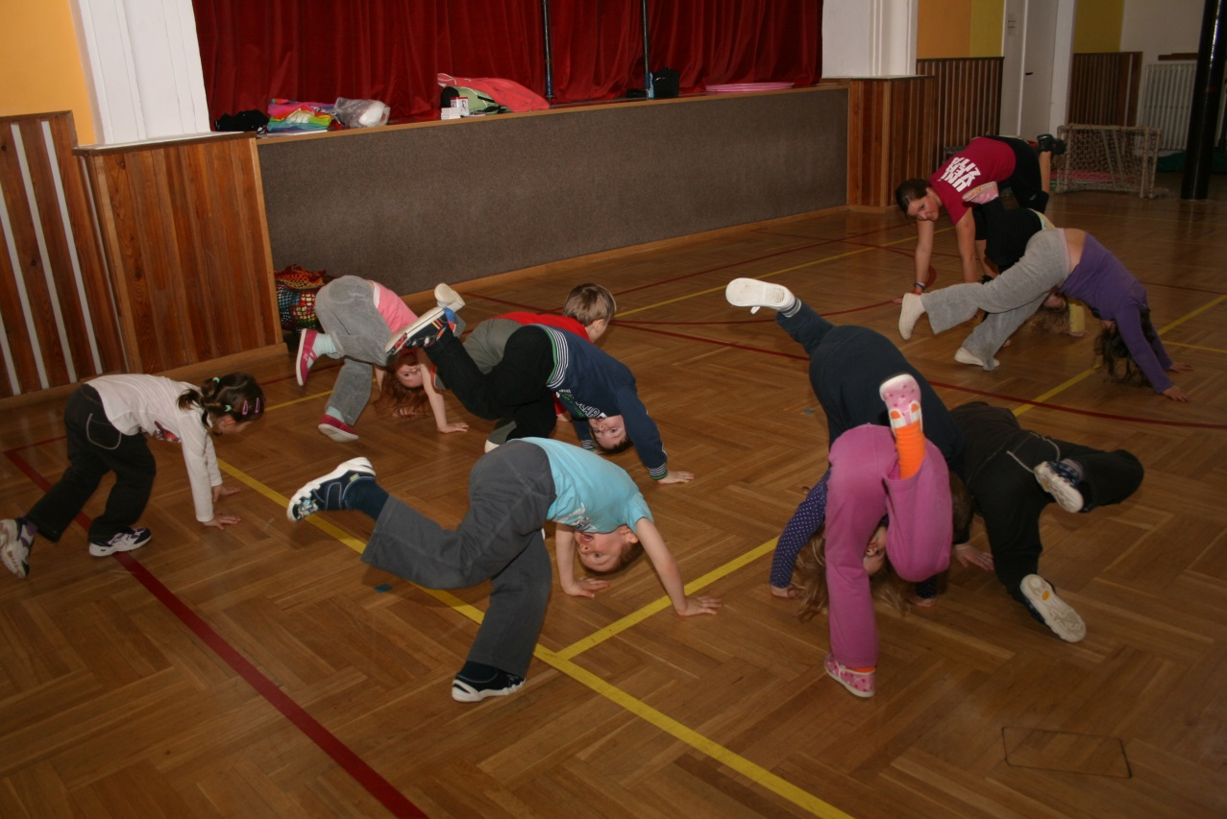
Obrázek č. 4 – Kosmonauti v raketě
Karnevalový rej
Cíle: koordinace pohybu, rytmus, paměť
Časová náročnost: 20 – 25 minut
Pomůcky: vhodná hudba
Organizace: Při nácviku zajistíme, aby každý měl dostatek prostoru kolem sebe a viděl na cvičitele či cvičitelku.
Popis aktivity: S dětmi nacvičíme několik jednoduchých tanečních kroků. Můžeme si připravit i několik jednoduchých sestav na způsob Zumby. Potom můžeme střídat chůzi po tělocvičně v rytmu samby a sestavy napodobující Zumbu.
Návrh motivace: V Jižní Americe se pořádají karnevaly, kde se chodí v obrovských maskách po ulicích, jezdí se na obrovských nazdobených vozech a tak dále. Ale hlavně se tam tancuje. A také z Jižní Ameriky pochází v současné době velmi známá Zumba. Teď si zkusíme zahrát na takové tanečnice a tanečníky. Nacvičíme si několik sestaviček, které si následně v našem veselém průvodu zatancujeme.

Relaxace: Loučení s karnevalem v Rio de Janero
Časová náročnost: 5 minut
Pomůcky: cvičební podložky
Skončil karneval, všichni odchází domů. Ti, kteří byli v maskách, si sundávají velkolepé převleky (naznačují svlékání oblečení), pak se posadí před zrcadlo (turecký sed) a pomalu odličují obličej od výrazného líčení (pohladí si tvář). Půjdu teď kolem vás, a koho se dotknu, prozradí mi, za jakou masku by na karneval šel.
To už je ale hodně hodin a všichni si lehnou a ještě před spaním si promítají v mysli, co všechno ten den zažili.

Třetí hodina – Amerika

Hadí honička
Cíle: orientace v prostoru, běh, ostražitost
Časová náročnost: 10 - 15 minut
Pomůcky: provázky, stuhy nebo švihadla
Organizace: Každé dítě dostane jeden švihadlo, stužku či provázek, které si dá za kalhoty jako ocásek.
Popis aktivity: Každý si musí hlídat svůj ocásek a zároveň ukrást ocásek někomu jinému. Krade se vždy jen jeden ocásek, i kdyby okradený měl ocásků již více.
Návrh motivace: V Americe existuje spousta hadů. Například anakonda, chřestýš a hroznýš. Každý z vás se teď stane takovým malým hadem. Nebudeme jedovatí, ale budeme krást ocásky ostatním. Každý si vezměte jeden provázek a dejte si jej tak, aby napodoboval ocásek. Vaším úkolem je ukrást ocásek ostatním, zároveň si ale musíte hlídat ten svůj. Jestliže nějaký cizí ocásek získáte, dejte si jej zase na správné místo a hrajete dál. Pokud už žádný ocásek nemáte, nemusíte se bát. Snažíte se jej někomu, kdo ještě má ocásek, ukrást.
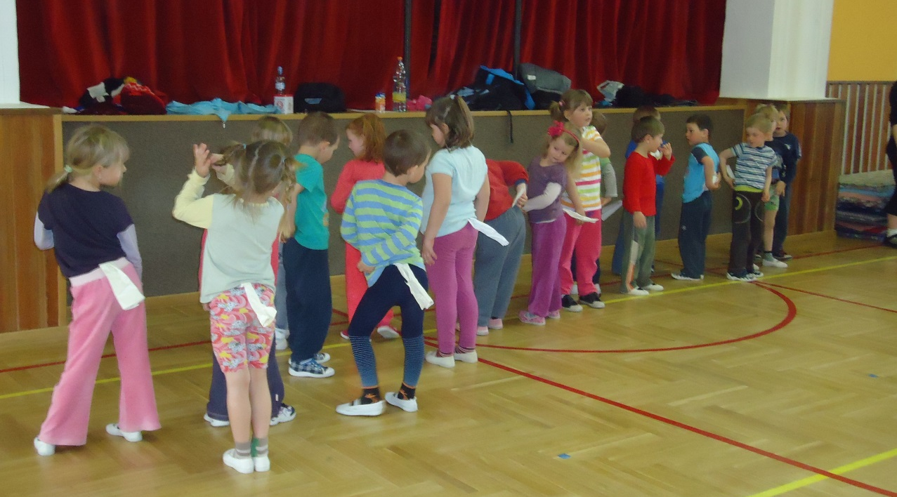
Obrázek č. 5 – Hadí honička
Soubor jednotlivých pohybových prvků motivovaných básničkou: viz. 1.hodina Amerika

Štafetové hry – Zvířátka v Americe
Cíle: koordinace pohybu, slalom, skoky, běh
Časová náročnost: 25 minut
Pomůcky: podložky na cvičení, kužely, (pro názornost obrázky zmiňovaných zvířat)
Organizace: Děti rozdělíme do několika družstev.
Popis: Zadáváme různé úkoly, motivované americkými zvířaty: had – plížení, delfín skákavý – skoky do dálky, piraňa – slalom mezi kužely, lenochod – jedno dítě je na podložce, ostatní jej táhnou, lachtan – válení sudů, medvěd – chůze po všech čtyřech.
Návrh motivace: Zvířátka v Americe se rozhodla, že uspořádají závody mezi sebou. Vytvořila proto týmy po třech (čtyřech) zvířátkách. Nejprve závodili všichni hadi. Lehli si na zem a začali se plazit do cíle /po každém zadání proběhne závod, ve kterém si každý vyzkouší určený způsob pohybu/. Další jsou na startu delfíni skákaví, kteří se skoky snaží dostat co nejdříve na druhou stranu závodiště. To už jsou připravené piraně. Ty ve vodě kličkují velkou rychlostí. Stejně jako my mezi kužely. Lachtan už se nemůže dočkat, až odstartuje. Za jeho nejrychlejší styl považuje válení sudů. Ale lenochod se chce také zúčastnit. A aby měl šanci, nechá se raději táhnout na podušce. Takže vždy jeden lenochod si lehne na podložku a ostatní jej táhnou do cíle. A jedno z největších zvířat už je také netrpělivé. Po všech čtyřech se bude snažit být ten nerychlejší.
Poznámka: Při menším počtu dětí ve skupině nedojde k tomu, že by někdo dlouho čekal, než na něj přijde řada a také vymizí rozdíly v tom, kdo vyhrál, kdo prohrál.
Přizpůsobujeme vzdálenost trati přiměřeně k náročnosti zvoleného pohybu.

Vřešťani – ječivky
Cíle: postřeh, oční kontakt
Časová náročnost: 5 – 10 minut
Pomůcky: žádné
Organizace: Všechny děti stojí čelem do kruhu.
Popis: Děti se dívají do země. V momentě, kdy se řekne teď, zvednou hlavy a podívají se někomu do očí. Pokud je pohled s vybranou osobou vzájemný, hlasitě zakřičí, odběhnou a vesele poskakují.
Návrh motivace: Měli jsme tu hady, lachtany, lenochody, medvědy a další zvířata z Ameriky, ale ještě tu nebyli opice! V Americe žijí opice, které se jmenují vřešťani. Své jméno nezískali jen tak. Jsou to ty nejhlasitější opice na světě. Takové opice se seřadili v kruhu, stejně jako to teď uděláme my a hrály hru. Dívali se do země a v momentě, kdy jedna opice zavolala tři, dva, jedna, teď – všechny zvedli hlavu a někomu se upřeně podívali do očí. Pokud i vybraná osoba se dívala na ně, hrozně nahlas zakřičeli a odběhli dál do korun stromů, kde vesele poskakovali a běhali. My si to také vyzkoušíme. Budeme se dívat do země, když řeknu teď, zvedneme hlavu, podíváme se na nějakého kamaráda, když se na nás také dívá, hlasitě zakřičíme a odběhneme pryč.

Relaxace: Tiché opičky
Časová náročnost: 5 minut
Pomůcky: cvičební podložky
Protože se naši vřešťani nakřičeli už dost, schoulili se do klubíčka, lehli si do měkkých listů. Zavřeli si pusinky a byli potichu. Zjistili, že když mlčí, slyší co se kolem nich děje. Slyší, jak ptáčci zpívají, vítr šustí listím, v dálce teče potok. Poslouchají, jak je slyšet jejich nádech, výdech a zkouší, být tak potichu, aby uslyšeli tlukot svého srdíčka. Zkuste také být chvilku úplně potichu, co asi uslyšíte…

Austrálie a Oceánie

Austrálie je nejmenší kontinent. Zároveň k ní patří i Oceánie. Oceánie je soubor ostrovů nacházejících se v jižní části Tichého oceánu.

První hodina - Austrálie a Oceánie

Ostrov a pevnina
Cíle: orientace v prostoru, běh, postřeh, spolupráce
Pomůcky: kruhy
Časová náročnost: 20-25 minut
Organizace: Každé dítě si vymezí pomocí kruhů svůj prostor – ostrov.
Popis aktivity: V momentě, kdy hraje hudba, děti opustí ostrov a jdou plavat. Například na zvolání: „Pozor, Žralok!“, děti rychle opustí „vodu“ a snaží se dostat na „ostrov“. Počet ostrovů se zmenšuje (odnášíme kruhy), a proto se musí cvičenci dostat se do stále menšího prostoru.
Návrh motivace: Každý z vás má svůj kruh, kterým teď označuje svůj ostrov. Najděte si místo, kde váš ostrov bude. Všude kolem vás je moře nebo oceán. Můžete si jít zaplavat. Ale pozor! V blízkosti Austrálie v Oceánii, kde se právě nacházíme, se vyskytují žraloci velrybí a žraloci bílí. Proto v momentě, kdy uslyšíte varování, že je v blízkosti žralok, musíte se co nejdříve dostat na libovolný ostrov. Problém však je, že se neustále zvedá hladina vody a tím pádem moře zaplavuje více a více ostrovů. Proto si musíte pomáhat a pozvat na svůj ostrov pozvat kamaráda. Nikdo nikdy nesmí zůstat ve vodě. Protože jsme všichni kamarádi, nenecháme přece nikoho žralokovi!
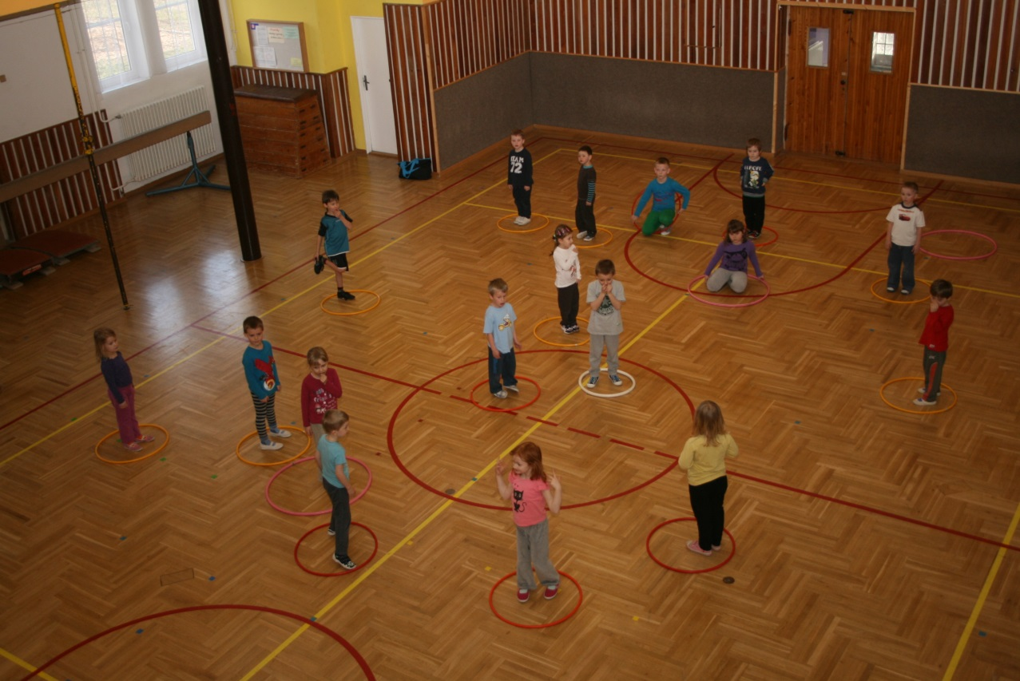
Obrázek č. 6 – Ostrov a pevnina

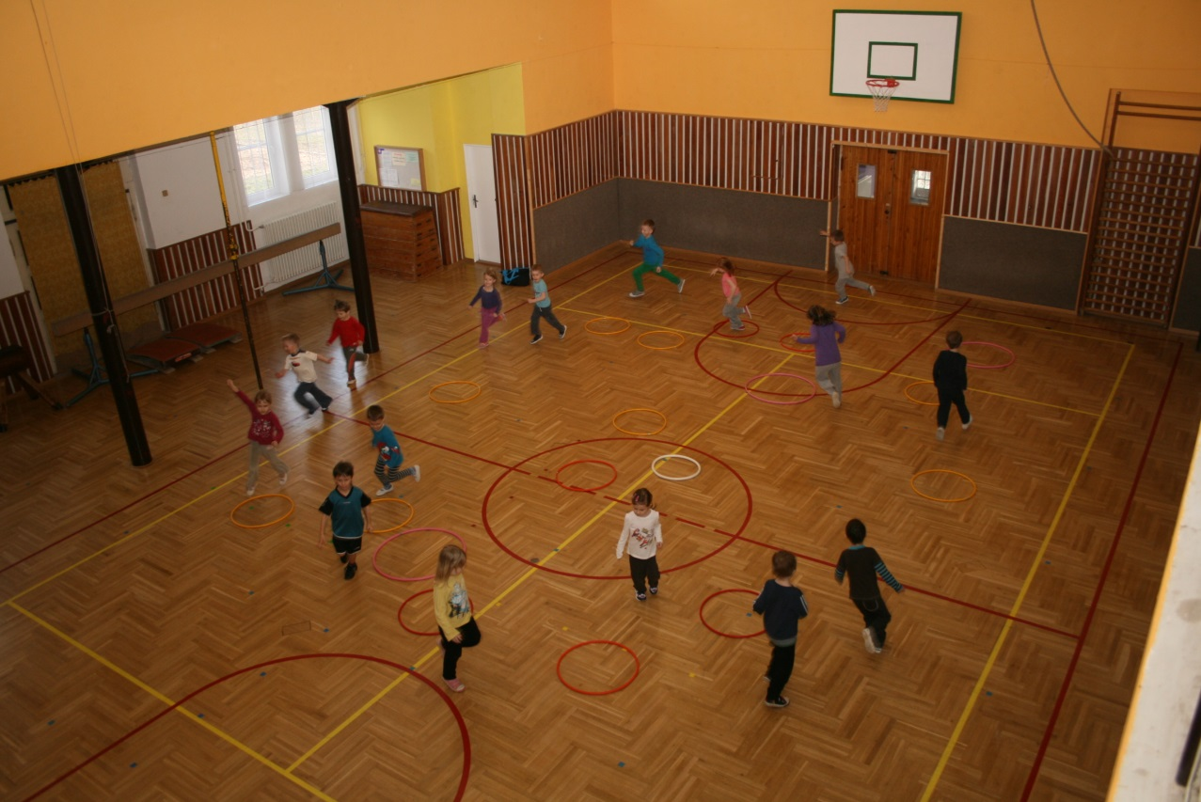
Obrázek č. 7 - Ostrov a pevnina
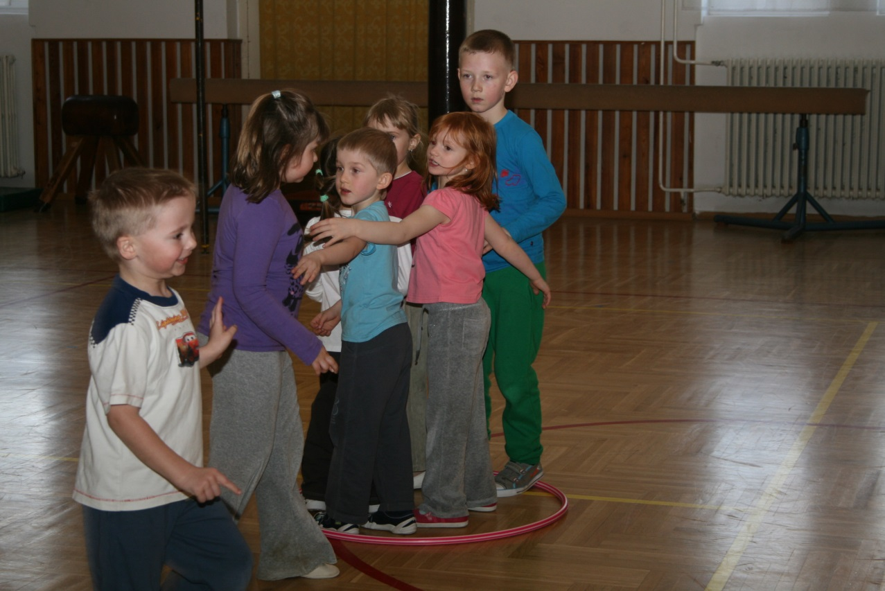
Obrázek č. 8 - Ostrov a pevnina
Soubor jednotlivých pohybových prvků motivovaných básničkou:
V Austrálii, tam to žije /ukážeme prostor Austrálie/
klokan pořád poskakuje. /poskakujeme jako klokani/
Ježura tam taky bydlí, /chytneme se rukama pod koleny/
do klubíčka rád se choulí. /vyhrbíme záda a protáhneme se/
Pichlavý má kožíšek /ukazujeme ukazováčky do všech stran/
jako z malých jehliček. /naznačujeme píchání a vytahujeme se za rukama/
Teď se mrkni dozadu, /provádíme rotaci trupu a hlavy na jednu stranu/
támhle sedí kakadu. /to stejné opakujeme pomalu na druhou stranu/
Krásný kontinent je Austrálie, /ukážeme prostor Austrálie/
patří k ní i Oceánie. /více se protáhneme a ukážeme větší prostor Oceánie/
Plaveme v moři
Cíle: orientace v prostoru, postřeh, koordinace pohybů
Časová náročnost: 10 minut
Pomůcky: dva druhy barevných míčů
Organizace: Vymezíme si prostor pomocí míčů (bójky). Barevně odlišíme tři plochy.
Popis aktivity: Vznikly nám tři plochy - pevnina, mělčina, hluboká voda. Na souši mohou děti běhat podle libosti. Na mělčině budou naznačovat potápění a přeskakování vln. V hloubce budou napodobovat jednotlivé styly plavání (kraul, prsa, znak, motýlek). Rozdílnosti ve vodě musí děti respektovat i při cestě zpět. Vždy doplavou postupně až do hloubky a zase se vrací. Vedoucí řídí střídání stylů.
Návrh motivace: Kdo už umí plavat? S rukávky, s kruhem? Ale určitě se učíte plavat i bez pomůcek. Znáte nějaké plavecké styly? Jak třeba vypadají prsa? Kraul? Znak? Anebo motýlek? Pohybové znázornění jednotlivých stylů si s dětmi vyzkoušíme. Na pevnině se může běhat. Ukážeme vzniklý prostor pevniny. Pak se dostaneme na mělčinu, kde se tvoří v moři a oceánu vlny, které budeme přeskakovat. Dále se dostáváme až do hloubky, kde zkusíme plavat jednotlivé styly. Při cestě zpět zase nezapomeňte na mělčinu a pak až se dostanete na pevninu. Můžete utíkat do vody.

Záchrana velryb:
Cíle: spolupráce, posilování
Časová náročnost: 20 minut
Pomůcky: cvičební podložky
Organizace: Vymezíme prostor, kde bude souš a kde moře.
Popis aktivity: Několik dětí jsou honiči (parníky). Jakmile někoho chytí (velryby), vezmou jej za ruku a dovedou do prostoru souše. Velryba si lehne na cvičební podložku. Dvě děti vezmou jednoho ztroskotance a musí jej odtáhnout až do prostoru znázorňující hloubku. Postupně se děti mění. Vzniknou buď přirozené trojice, nebo si mohou všichni navzájem střídavě pomáhat.
Návrh motivace: Občas voda vyplaví něco na břeh. Někdy jsou to dokonce živé velryby, vorvaně, plejtváci obrovští. Oni by na souši nepřežili, a proto se týmy záchranářů snaží tato zvířata dostat co nejdříve do vody. K břehům je lákají parníky. Jsou to dva z vás, kteří když vás chytí, vezmou vás za ruku a dovedou až do prostoru souše. Tam si lehnete na podložku a počkáte na záchranu. Zachránit vás mohou minimálně dva kamarádi, kteří vás opatrně dovezou zpět do hlubiny. Ale pozor, tam už vás zase láká parník na mělčinu!
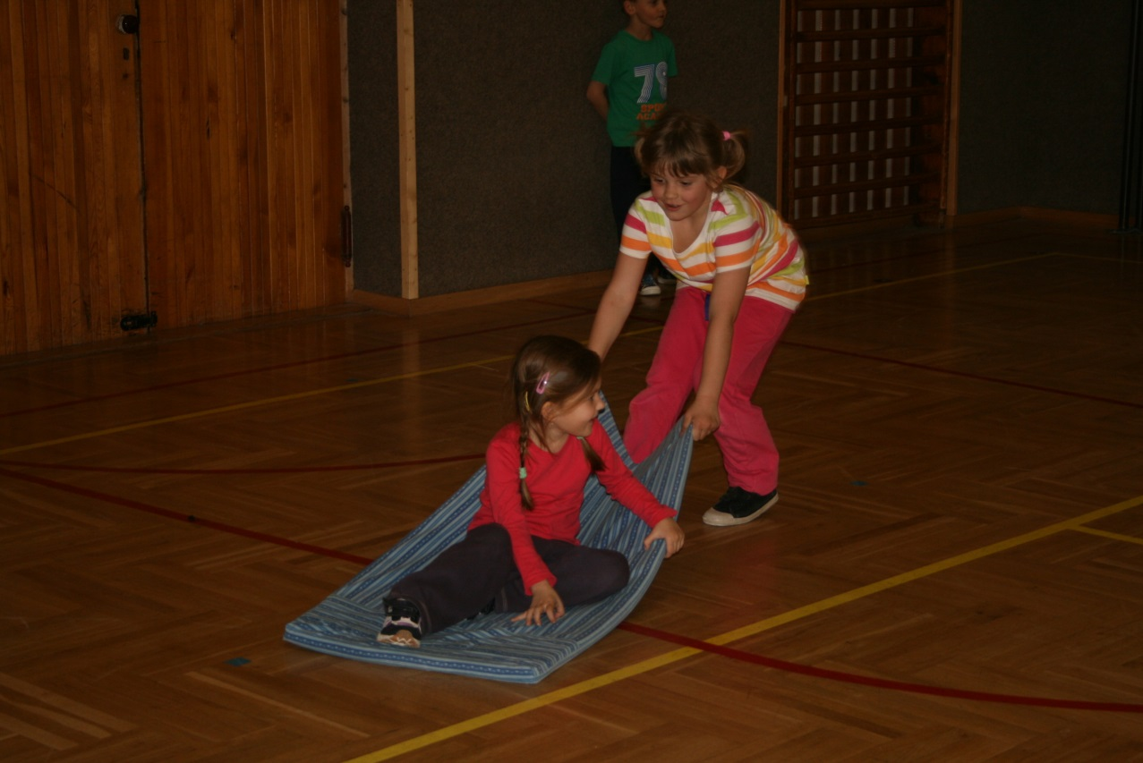
Obrázek č. 9 – Záchrana velryb

Relaxace: Tichomoří
Pomůcky: cvičební podložka
Časová náročnost: 5 minut
Každý si vezměte své lehátko a lehněte si na břicho. Stále jsme v Austrálii. Ležíme na podušce a houpeme se na vlnách. Pozorujeme různé rybičky. Od těch nejmenších až po ty největší, které jsme před chvílí zachraňovali. Kolem skáčou delfíni. Svítí sluníčko a je všem moc krásně. Posloucháme, jak kolem šumí moře.
Teď už se ale pomalu dostáváme až ke břehu. Vstáváme a jdeme se schovat do stínu, abychom se nespálili.

Druhá hodina – Austrálie a Oceánie

Klokani
Cíle: skoky, běh, orientace v prostoru, spolupráce
Časová náročnost: 15 minut
Pomůcky: různé předměty (kostka, malý míč, kindr-vajíčko, drátěnka atd.)
Organizace: Na jedno místo položíme různorodé předměty. Děti vytvoří dvojice trojice.
Popis aktivity: Postupně děti přiskáčou k připraveným věcem. Jeden předmět si vezmou a vrací. Na cestu se vydává další ze dvojice. Ze získaných předmětů se snaží postavit co nejkrásnější příbytek pro klokaní rodinku.
Návrh motivace: Nikde jinde nežijí. Skáčou a mláďátka mají ve speciálním vaku na bříšku. Poznáváte, děti, o kom mluvím? Jsou to klokani. My si na takové klokánky teď taky zahrajeme. Vytvoříme malé skupinky po dvou či třech klokáncích. Vyznačíme si pomocí kruhů místo pro náš domeček. Jeden klokánek se vydá na cestu. Doskáče pro jednu věc a zase bude skákat zpět. Z věcí, které si donesete, se pokusíte vylepšit a vyzdobit svůj pelíšek.
Poznámka: Jako vylepšení je využití ledvinek, nebo jednoduše ušitých kapsiček.

Soubor jednotlivých pohybových prvků motivovaných básničkou: viz. 1.hodina Austrálie a Oceánie

Pes dingo
Cíle: práce s dechem, běh
Časová náročnost: 10 – 15 minut
Pomůcky: žádné
Organizace: Děti se rozdělí na dvě skupiny. Každá skupina se rozmístí do jedné poloviny hřiště.
Popis aktivity: Z jednoho družstva vyběhne první zástupce, který se při vydávání jednoho zvuku, snaží chytnout co nejvíce ostatních kamarádů z druhého týmu. Jakmile je chytí, vezme je za ruku a odvede ke své smečce, dokud mu nedojde dech. Pokud to nestihne, zůstane u protihráčů.
Návrh motivace: Jakou řeč mají psi? Štěkají. Všichni jsme teď pejsci. V Austrálii žije pes dingo. Tyto psy měl pračlověk kdysi ochočené, stejně jako jsou psi žijící u nás. Později ale pes dingo opět zdivočel. První, kteří opustili své pány, se snažili přemluvit ostatní. Teď se rozdělte na dvě stejně velké skupiny. Vždy jeden z týmu vyběhne a svým štěkotem se bude snažit ostatní přemluvit tím, že je chytne a odvede ke své smečce. Ale přitom musíte pořád štěkat. A štěkání bude na jeden nádech. Nezapomeňte se na jeden nádech i vrátit. Když někoho při svém přemlouvání chytnete, dostane se na vaši stranu. Ať už jste divocí, nebo ochočení.

Koala
Cíle: rovnováha, koordinace pohybu, posilování
Časová náročnost: 20 – 25 minut
Pomůcky: lavička, žebřiny, švédská bedna apod., zelený krepák
Organizace: Vytvoříme několik cest překážkové dráhy. Na žebřiny umístíme krepové proužky papíru. Na žebřinách je důležitá záchrana, proto na žebřiny může lézt pouze jedno dítě.
Popis aktivity: Děti budou představovat koaly, které svůj život tráví v korunách blahovičníků. Dále na žebřinách budou ze zeleného krepového papíru proužky představující listy, kterými se koala krmí. Děti si vždy dojdou opatrně až pro lístky. Ty si odnesou zpět na určené místo. Mohou volit libovolné trasy.
Návrh motivace: Další zvíře, které žije pouze v Austrálii a Oceánii je koala. To je takový malý medvídek, který žije celý život ve větvích blahovičníku a živí se jeho lístky. My si zde vytvoříme takové dráhy, které budou různě propletené, stejně jako větvičky stromů. Vašim úkolem bude přejít opatrně z jednoho místa až k žebřinám. Tam získat jeden lístek blahovičníku a vrátit se zpět. Vytvořit si zásobu jídla. Hlavně si dávejte pozor, ať se koaly nesrazí, nebo nespadnou dolů ze stromů.

Relaxace: Australská zvířátka
Časová náročnost: 5 minut
Pomůcky: cvičební podložky
Každý si vezměte svoji cvičební podložku. To je teď váš pelíšek, nora, příbytek. Prostě místečko, kde jste v domečku. Každý si představte, že jste nějaké zvířátko (kakadu, klokan, ježura, pes dingo, velryba, vorvaň, žralok, plejtvák nebo vombat, černá labuť, agama, ptakopysk atd.). Teď přemýšlejte, jak to zvířátko asi může odpočívat, když je moc unavené. Jestli jen sklopí hlavu, schoulí se do klubíčka, leží celé roztažené. Každý si lehněte podle toho, jak by to vaše zvolené zvířátko mohlo ležet. Zůstaneme tak a posloucháme, co se právě v přírodě děje (relaxační hudba z přírody). Teď jste zpátky zase holkou, klukem a lehneme si do vaší nejoblíbenější polohy, ve které rádi odpočíváte. Ještě jsme neviděli Večerníček, takže spinkat nemůžeme. Pomalu se tedy postavíme a uklidíme si naše pelíšky.
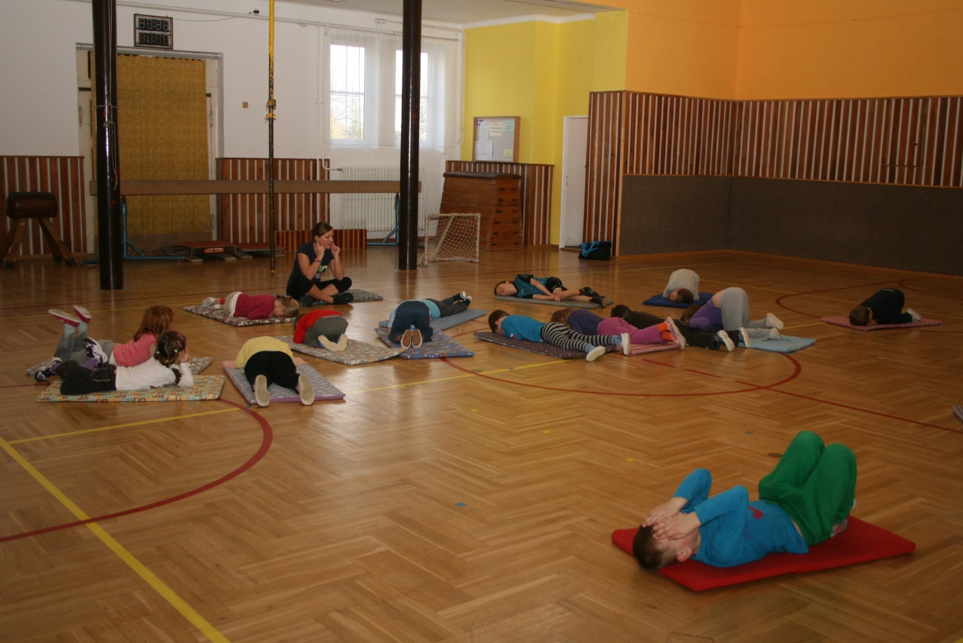
Obrázek č. 10 – Australská zvířátka

Třetí hodina – Austrálie a Oceánie

Velikonoční ostrovy
Cíle: koordinace pohybu, postřeh, rytmus, hlasitost, (rozlišení výšky tónu)
Časová náročnost: 20 minut
Pomůcky: klavír (pokud je k dispozici)
Popis aktivity: Podle hudby se děti pohybují. Cvičenci budou rozlišovat výšku melodie. Nahoře se pohybují jako ptáčci, uprostřed jako děti (ruce v bok a tancují), v dolní poloze jako klokani. Hlavní je, že v momentě zastavení hudby se změní v sochy. Když není k dispozici klavír, postačí reprodukovaná hudba, podle které se děti mohou pohybovat.
Návrh motivace: Na Velikonočních ostrovech, které patří do Oceánie, jsou obrovské sochy. Nedávno vědci přišli na to, jak se tam ty sochy dostaly. V dolní části jsou totiž do oblouku, takže s nimi domorodci kolébali, až je dostali na místo, kde jsou dodnes. Stejně tak my budeme sochy, které se budou legračně pohybovat. Budeme létat jako ptáčci kakadu nebo papoušek vlnitý, to když uslyšíte znít melodii pomocí horních tónů. Když ale melodie klesne a budu hrát uprostřed, budete se pohybovat jako aboriginci – což jsou původní obyvatelé Austrálie. A když budu hrát ještě níž, budete skákat jako klokani. Nejdůležitější je, že pokud přestanu hrát, kouzla přestanou fungovat, musí z vás vzniknout sochy, které jsou na Velikonočních ostrovech.

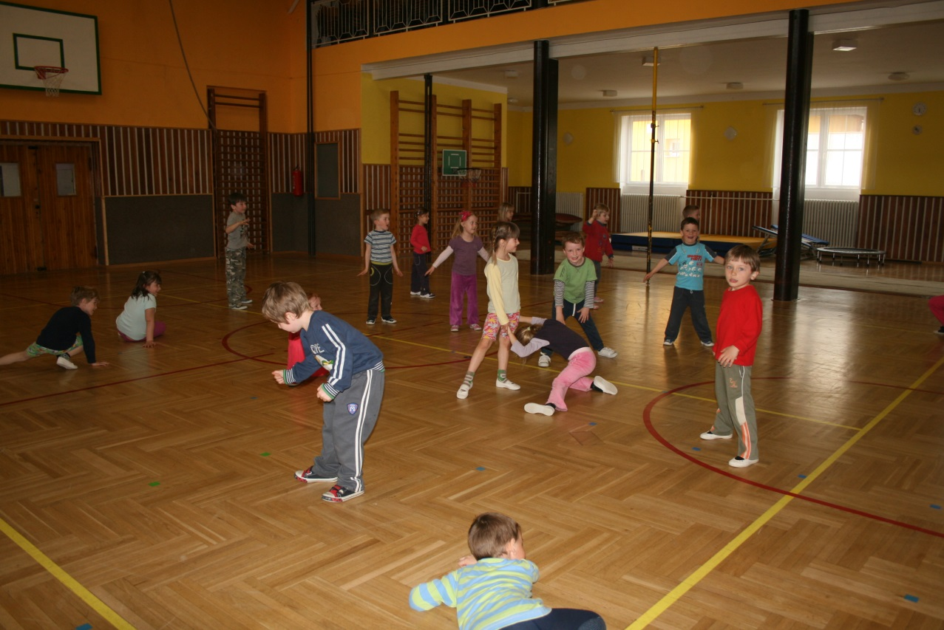
Obrázek č. 11 – Velikonoční ostrov (sochy)

Soubor jednotlivých pohybových prvků motivovaných básničkou:
viz. 1.hodina Austrálie

Bumerang
Cíle: chytání a házení kroužků na ringo a frisbee
Časová náročnost: 15 – 20 minut
Pomůcky: kroužky, frisbee
Organizace: Děti vytvoří dvojice nebo trojice. Najdou dostatek místa a budou si házet s frisbee nebo s kroužky.
Popis aktivity: Pokaždé, když se jim podaří kroužek 2x nebo 3x chytit (podle počtů dětí ve skupině), vymění si kroužek za frisbee a obráceně.
Návrh motivace: Aboriginci – což jsou původní domorodci v Austrálii, používali při lovu zvěře především bumerang. Když je vyhozen do vzduchu a netrefí cíl, udělá oblouk a vrací se zpět k majiteli. Teď jsme v Austrálii všichni a potřebujeme si pro každého z nás ulovit jedno zvíře. To znamená, že náš bumerang někdo musí chytit. Když kroužek nebo frisbee chytíte, počítáte si jedno ulovené zvíře. Když si házíte dva. Musíte to chytit dvakrát. Pak si vyměníte frisbee za kroužek anebo naopak.

Tanec Aboriginců
Cíle: koordinace pohybu, rytmus
Časová náročnost: 15 minut
Pomůcky: vhodná (africká) hudba
Popis: Děti naučíme několik prvků, připomínající pohyby australských domorodců aboriginců. Pak jim vždy necháme chvíli prostoru, aby si vymyslely svůj pohyb.
Návrh motivace: Aboriginci nás pozvali na slavnost, kde se tančí. Naučíme se pár kroků, abychom mohli tančit jako oni.
Modifikace: Dobrovolníci mohou vymyslet svoje pohyby a naučit svou taneční kreaci i ostatní děti.

Relaxace – Australští domorodci
Časová náročnost: 5 minut
Pomůcky: cvičební podložky
Každý aboroginec si vezme svoji cvičební podložku. Najde si své místo. A řekne říkanku:
/cvičíme podle textu v básničce/
Australan si poskakuje,
tak si nožky, protahuje,
pak si dřepne,
pak si sedne,
pak si lehne a už se ani nehne.
Každý přemýšlí nad tím, jak dnes lovil zvěř. Jak si krásně zatancoval na místní slavnosti. Cítí, jak je za celý den unavený a soustředí se, jak mu těžknou nohy, potom ruce, tělo a hlava. Celý se uvolní a dýchá do bříška. Když si dostatečně odpočine, pomalu vstane. A vydá se na plavbu na další kontinent. Který to bude? To se dozví příště.

Antarktida – Arktida

První hodina – Antarktida – Arktida

Kradení ryb
Cíle: orientace v prostoru, běh
Časová náročnost: 20 minut
Pomůcky: různé drobné předměty (vršky od lahví, drátěnky, míčky, kostky apod.)
Organizace: Děti jsou rozděleny na dvě družstva. Každé družstvo získá jednu krabici, nebo jen vymezený prostor plný předmětů (ryb).
Popis aktivity: Cílem hry je získat co nejvíce ryb. Především tím, že po jedné rybě je krademe soupeři a nosíme do své krabice či na své místo, ze kterého nám ale bohužel kradou rybky soupeři.
Návrh motivace: Na Arktidě žijí Inuité, my jim ale můžeme říkat jejich známějším názvem Eskymáci. Jejich nejčastější jídlo jsou ryby, které chodí lovit. My jsme si sice také nalovili spoustu ryb, ale jsme takoví trošku zákeřní Eskymáci, kteří si ty rybky kradou navzájem. Každá skupinka má určené místo, kde si je schraňuje. Teď se rozběhneme a budeme se snažit ukrást ryby soupeřům. Aby to nebylo tak nápadné, že jim krademe ryby, můžeme vždy vzít pouze jednu a utíkat s ní co nejrychleji zpátky na naše místečko s rybami.

Soubor jednotlivých pohybových prvků motivovaných básničkou:
Na globusu není divu, /předkláníme hlavu/
najdeš Arktidu i Antarktidu. /postavíme se do výponu, vzpažíme – ukážeme vzhůru „na Arktidu“; pak si dřepneme, předpažíme – ukážeme směrem dolů k zemi „na Antarktidu“/
Div se světe, co tu je, /obkreslíme rukama velký kruh před tělem, následně ze vzpažení přejdeme do upažení a pokrčíme ruce v loktech, dlaněmi vzhůru/
sníh a led a závěje. /postupně upažíme pravou pak levou ruku; z upažení přes předpažení rukama obejmeme sami sebe/
Mrzne v zimě, mrzne v létě, /naznačujeme mírným třesem pocit zimy/
přesto nelyžujem v tomto světě. /otáčíme hlavou vpravo a vlevo/
Lední medvěd po ránu, /poskakujeme rozkročeni do šířky a ruce upažené a pokrčené v loktech – naznačujeme pohyb medvěda/
plave svižně v pyžamu. /napodobujeme pohyb při plavání (kraul, prsa)/
Tučňáci se prochází, /projdeme se drobnými krůčky, ruce jsou připažené/
vůbec nic jim neschází. /připažíme a pokrčíme ruce v loktech; otáčíme zápěstím vpravo a vlevo/
Jenom malí tuleni mají /jdeme všichni na střed tělocvičny/
s mámou tulení. /snažíme se přitisknout co nejblíže k sobě/
Táta tuleň nelení, /rozběhneme se po tělocvičně/
připravuje válení. /přiběhneme na gymnastický koberec a lehneme si/
Kutululů kutulá, /kutálíme se směrem doprava/
válení je prima hra. /kutálíme se směrem doleva/

Postoj tučňáků
Cíle: spolupráce, posilování
Časová náročnost: 5 – 10 minut
Pomůcky: žádné
Organizace: Všechny děti si stoupnou těsně k sobě a chytí se za lokty.
Popis aktivity: Děti stojí tak blízko a těsně u sebe, aby se nikdo nedostal dovnitř. Jedno dítě se totiž pokusí narušit soudržnost a protlačit se někudy dovnitř vzniklého kruhu.
Návrh motivace: Na jižním pólu, na Arktidě žijí tučňáci. A jak už víme, je tam velká zima. Proto stávají v těsných kruzích, jeden vedle druhého. Na samém okraji bývají ti nejsilnější, a čím blíže středu, tím jsou tam slabší jedinci. Například mláďata bývají úplně uprostřed. A teď my, budeme takoví tučňáci, kteří mají sice jen jeden kruh, ale dovnitř nechtějí nikoho pustit. Proto, když začne jeden rozpustilý tučňák útočit na střed, ostatní, zaklínění za lokty, se drží ze všech sil, aby se tam nedostal.

Sněhové cestičky
Cíle: koordinace pohybu, posilování
Časová náročnost: 25 minut
Pomůcky: papíry A4
Organizace: Děti jsou rozděleny na malé skupiny. Do skupinky dostanou děti dva papíry, na které si stoupnou.
Popis aktivity: Různými způsoby se uspořádají štafetové závody. Například: úkolem je se co nejrychleji přesunout z jednoho místa na druhé. Způsoby pohybu se mění. Děti stojí na papírech a bez zvednutí nohy se sunem přemísťují do určeného cíle. Další způsob naznačuje koloběžku, kdy papír je jen pod jednou nohou. Pokud papíry rozpůlíme, můžeme mít papíry pod všemi čtyřmi končetinami a tím vznikl další způsob přesunutí.
Návrh motivace: Jak už víme, na jižním pólu – Antarktidě, stejně tak na severním pólu - Arktidě je spousta sněhu. Aby se člověk příliš nebořil, používá sněžnice. Vypadá to jako bychom si na boty připevňovali ještě jednu podrážku, ale mnohem větší. My máme místo sněžnic papíry. Ty si dáme pod nohy a prvním úkolem bude přejít určitý úsek bez ztráty sněžnice. Jakmile doběhnete na určené místo, opatrně se otočíte a doběhnete zpět za svým kamarádem a předáte mu sněžnice, aby se také mohl proběhnout. Další úkol je, že si obujete jen jednu. Při cestě tam na pravou nohu a při cestě zpět na levou. Teď zkusíme, jak by asi na sněžnicích chodila zvířátka, která chodí po všech čtyřech. Roztrhneme si papíry na půl a tím nám vzniknou čtyři podložky. Pod ruce i nohy si dáme jednu a můžeme vyrazit na výlet.

Relaxace: Sněhulák v domě
Časová náročnost: 5 minut
Pomůcky: cvičební podložka
V oblastech, kde je stále dostatek sněhu a ledu, jsme si vytvořili sněhuláka. Odnesli jsme si jej domů. Sněhulák stál krásně rovně. Postavili jsme ho většího, než jsme my sami. Ukážeme si, jak velkého toho sněhuláka máme. Stoupneme si na špičky a protáhneme se do výšky. Ale doma, nám začal tát. Takže se zmenšoval. Uvolnila se mu hlavička, pak ruce, pomalu se ohýbal k zemi, až se mu povolily i nohy a stala se z něj jedna velká mokrá kaluž. Položíme se úplně na zem do nejrůznějšího tvaru. Teď vypadáme všichni jako louže. Děti, uhodnete, proč sněhulák doma roztál?

Druhá hodina – Antarktida – Arktida

Polární fotbal
Cíle: koordinace pohybu, orientace v prostoru, spolupráce
Pomůcky: míč, florbalové branky
Organizace: Umístíme dvě florbalové branky. Děti se rozdělí na dvě poloviny.
Popis aktivity: Jeden tým se pohybuje tak, že se dotýkají všechny čtyři končetiny země, druhý tým může skákat jen snožmo a pro rychlejší pohyb s míčem, může míč sevřít mezi kolena a skákat s ním. Cílem je, dostat míč do branky, kde nejsou brankáři.
Návrh motivace: Tučňáci z jižního pólu z Antarktidy se vydali na výlet k ledním medvědům na severní pól na Arktidu. Domluvili se, že si zahrají fotbal. Dohromady věděli o fotbale jen málo informací, to však nebránilo k tomu, aby se u hry náramně bavili. Rozdělte se teď na dvě poloviny. Jedni z vás jsou medvědi – chodí po všech čtyřech. A druzí jsou tučňáci. Mohou jen skákat snožmo. Jakmile uviděli míč, hlavním jejich cílem bylo, dostat jej do brány. To, že neměli brankáře, to jim také nevadilo.
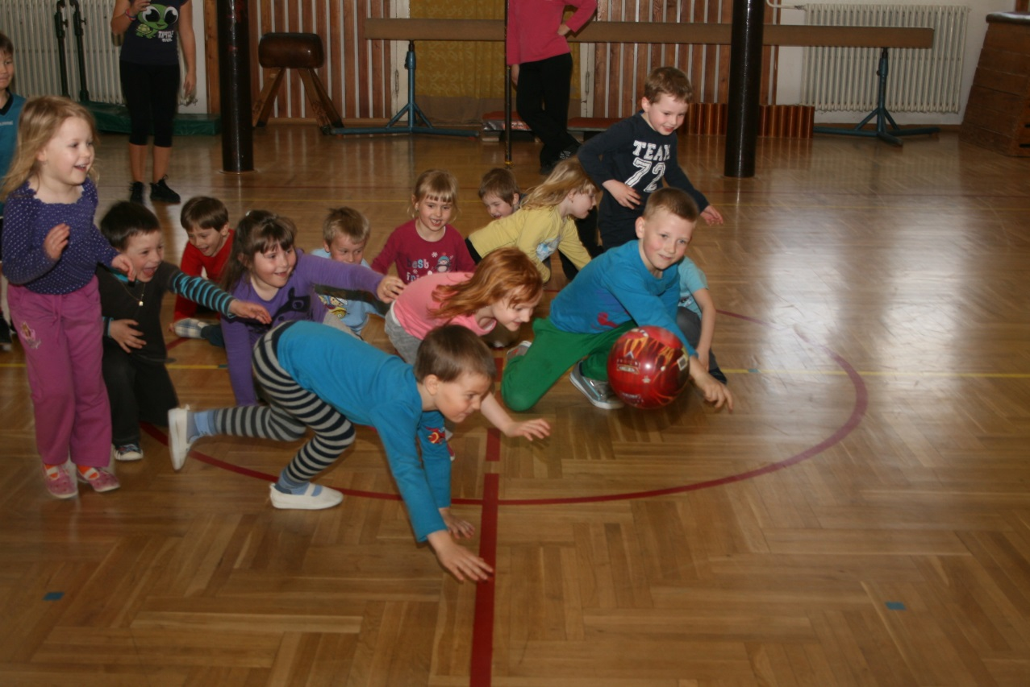
Obrázek č. 12 – Polární fotbal

Soubor jednotlivých pohybových prvků motivovaných básničkou: viz. 1. hodina Antarktida, Arktida

Koulovačka ve sněhu
Cíle: Házení, běhání
Časová náročnost: 15 – 20 minut
Pomůcky: papíry, noviny
Organizace: Nejprve si děti zmačkají papíry či noviny do tvaru koulí a rozdělí se na dvě poloviny.
Popis aktivity: Následně se rozdělí na dvě poloviny. Postaví se se stejným počtem připravených koulí proti sobě a začne bitva. Cílem je, aby na soupeřově polovině bylo větší množství koulí, než na polovině družstva, ve kterém hrají.
Návrh motivace: Sice v naší Sokolovně (tělocvičně) nemáme sníh, ale přesto uspořádáme velkou sněhovou bitvu. Nejprve si ale musíme vytvořit sněhové koule. K tomu nám postačí papíry. Pořádně jej zmačkáme. Teď by každý měl mít jednu sněhovou kouli. Rozdělíme se na dvě poloviny. Úkolem bude, naházet co největší množství koulí k soupeři.
Poznámka: Pro seznámení s materiálem je vhodné zařadit několikrát koordinované vyhození koule nad sebe.
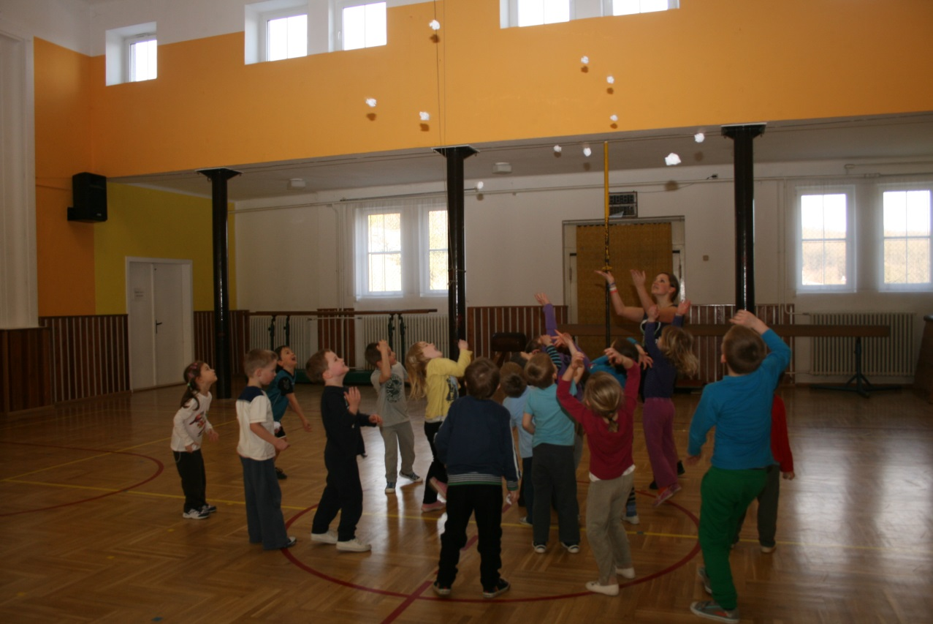Obrázek č. 13 – Koulovačka ve sněhu
Stavění iglú
Cíle: koordinace pohybu, orientace v prostoru, spolupráce
Časová náročnost: 15 – 20 minut
Pomůcky: dlouhá lana, papírové či novinové koule, nejrůznější předměty (kostky, drátěnky, míčky, kužely, atd.)
Organizace: Všechny předměty uložíme na střed. Kolem do paprsčitého tvaru postavíme lavičky – cesty. Děti rozdělíme do několika malých skupinek.
Popis aktivity: Úkolem je, štafetovým způsobem přeběhnout po laně, vzít jeden libovolný předmět a běžet zpět. V místě, odkud děti vybíhají, si postaví svou stavbu z přineseného materiálu.
Návrh motivace: Teď jsme se zkoulovali, ale kam se půjdeme ohřát? Musíme si rychle postavit nějaký příbytek. Uprostřed je spousta materiálů, která se dá ke stavbě použít. Protože jsme ale na pólech naší Země, musíme být opatrní. Popraskal totiž pod námi led a můžeme chodit jen přes mosty (lana). Protože, jak je vidět, cesta je to úzká, může pro materiál na stavbu běžet vždy jen jeden. Když doběhne, ze stavebního materiálu začne stavět a běží někdo další.

Relaxace: Spánek v iglú
Časová náročnost: 5 minut
Pomůcky: cvičební podložky
Každý z vás si postavil jedno iglú. Protože to byla náročná práce, jsme všichni hodně unavení. Musíme zjistit, jak skvělé obydlí jsme si postavili. Schováme se do svého příbytku a pohodlně si lehneme na záda. Nejprve se nám uvolní ruce až ke konečkům prstů a následně nohy. Vypadá to, že naše tělo je velice těžké a snaží se probořit do sněhu pod námi. Úplně neusneme. Začneme se protahovat. Vytáhneme se do dálky. Propneme špičky. Povolíme a schoulíme se. Pomalu přes dřep vstáváme. Zakroužíme rameny. Srovnáme se a můžeme vesele odcházet domů.
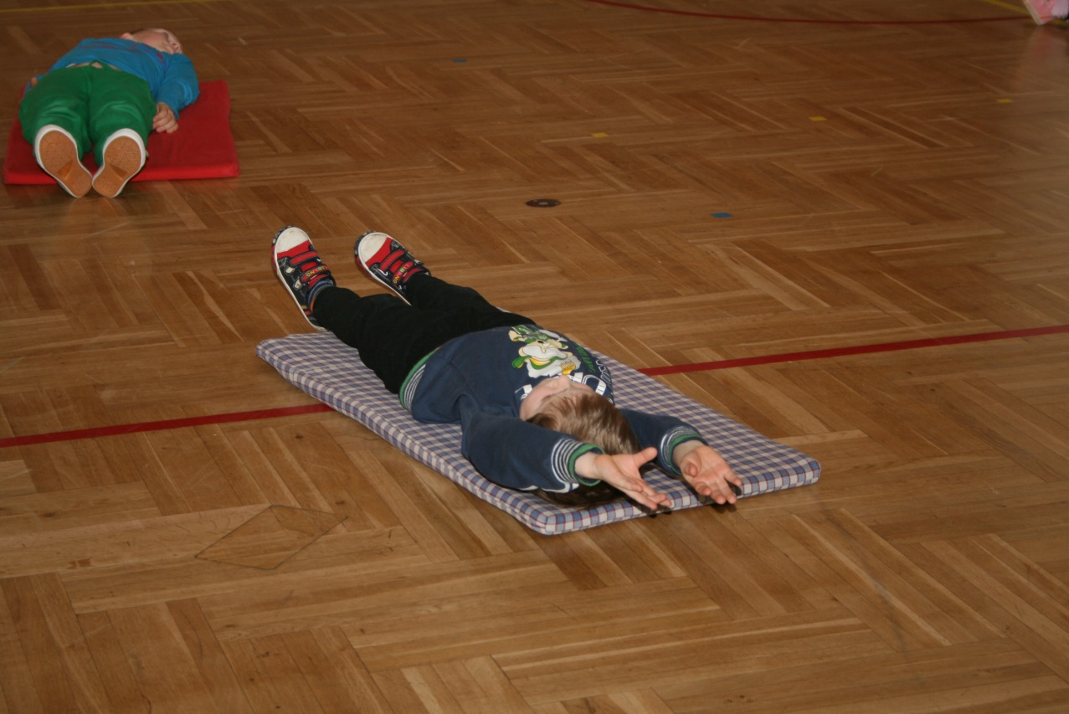
Obrázek č. 14 – Spánek v iglú (protahujeme se)

Třetí hodina – Antarktida – Arktida

Vědci na pólech
Cíle: postřeh, běh
Časová náročnost: 15 minut
Pomůcky: žádné
Organizace: Děti se postaví do kruhu.
Popis aktivity: Vždy na určitý pokyn vyběhnou jen některé děti. Například na informaci – běží jen vědkyně, vyrazí na cestu kolem kruhu a zpět na své místo, jen holky. Následují další indicie, podle kterých se pozná, kdo má běžet.
Návrh motivace: Polární oblasti jsou velmi zajímavé pro všechny vědce. Jsou tam z různých zemí a různě vypadají. První poběží ti vědci, kteří mají modré tričko. Opustí své místo v laboratoři. Vyběhnou pro nové informace, pro nové vzorky ke zkoumání a utíkají zpět na své místo. Protože je kolem pólu velká zima, snaží se utíkat co nejrychleji. Další utíkají všichni vědci, kteří mají dlouhé vlasy; bílé cvičky; dlouhý rukáv atd.

Soubor jednotlivých pohybových prvků motivovaných básničkou: viz. 1. hodina

Antarktida, Arktida
Cíle: postřeh, běh
Časová náročnost: 15 – 20 minut
Organizace: Zopakujeme informace o Arktidě, Antarktidě.
Popis aktivity: Děti běhají po cvičební ploše. V momentě, kdy se řekne nějaké zvíře z Arktidy či Antarktidy, cvičenci se zastaví a pokusí se zvíře pohybově znázornit. Pokud uslyší přímo název Arktida nebo Antarktida – zastaví se a naznačují pohybem, že je jim zima.
Návrh motivace: Antarktidu a Arktidu jsme již trošku poznali. Teď si to zopakujeme. Budete utíkat po tělocvičně, ale v momentě, kdy uslyšíte nějaké zvíře z polární oblasti, pokusíte se jej pohybově ukázat. Například zajíc polární, vlk, tuleň, lachtan tučňák atd. A pokud se ozve přímo název Antarktida nebo Arktida, předvedete, jaká by tam mohla být velká zima.

Zima na Antarktidě, Arktidě
Cíle: orientace v prostoru, běh
Pomůcky: „Zimní“ označení honičů, nejlépe více předmětů (např.: čepice, šála, rukavice)
Popis: Klasická hra na honěnou. Označení honičů určuje zimní oblečení, které vždy předá chycenému. Ten se následně stává honičem.
Návrh motivace: To je ale zima. Už abychom se z té oblasti plné sněhu a ledu dostali pryč. Ale ještě si tu zahrajeme jednu hru, u které se zahřejeme. Pomůže nám k tomu určitě čepice, šála, rukavice. Ten, kdo bude oblečený, se bude chtít o oblečení podělit. Proto se bude snažit někoho chytit. Ostatní o jeho oblečení nestojí a chytit se nenechávají.

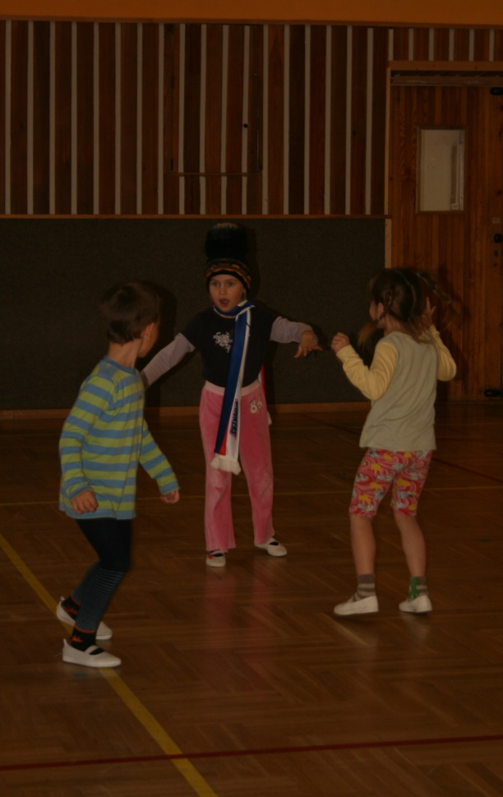
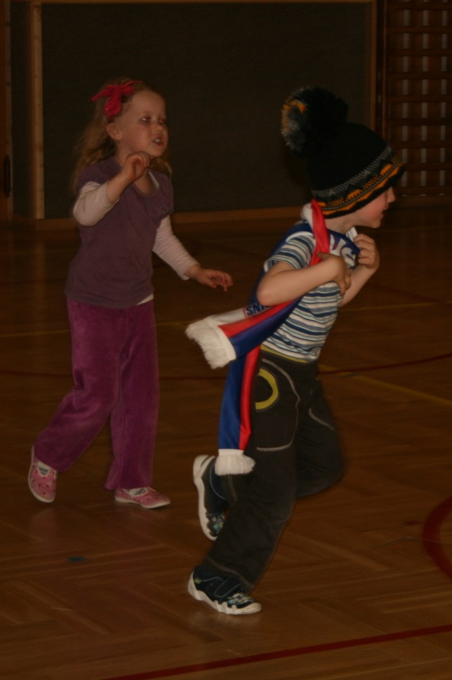
Obrázky č. 15; č. 16 – Zima na Antarktidě a Arktidě

Relaxace: Cestování na ledové kře
Časová náročnost: 5 minut
Pomůcky: cvičební podložky
Zůstali jsme stát na okraji ledovce. Kus se odlomil a začal plout po vodě. Stoupneme si teď na naši podložku a představíme si, že je to právě ta naše kra. Musím vyrovnávat vlny. Proto se nakloníme dopředu, dozadu. Přeneseme váhu na pravou stranu, teď zase na druhou – levou stranu. Snížíme se opatrně dolů, vytáhneme se na horu. Klekneme si na naši kru. Sedneme si na paty. Lehneme si. Roztáhneme se do šířky, do dálky a necháme se pomalu unášet teď již na klidném moři a k dalšímu kontinentu. Který to bude a co nás tam čeká, se dozvíme příště.

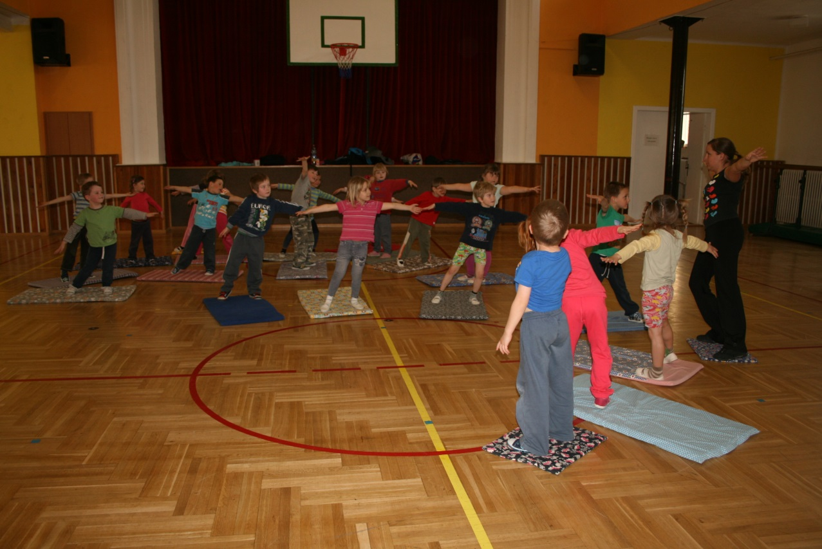
Obrázek č. 17 – Cestování na ledové kře

Asie

Asie je největším světadílem. Je to tak velká část Země, že jsou zde různá prostředí – mrazivé arktické pustiny bez rostlin, tundra bez lesů, tajga – jehličnaté lesy, stepi – porostlé trávou, listnaté a smíšené lesy, pouště a je zde i vlhký tropický prales – džungle.

První hodina – Asie

Krabí honička
Cíle: koordinace pohybu, posilování
Časová náročnost: 15 – 20 minut
Pomůcky: žádné
Organizace: Určí se dva honiči – krabi, kteří rovnou začínají hrát v pozici kraba (zády k zemi je pohyb prováděn pomocí všech čtyř končetin).
Popis aktivity: Krabi se snaží chytit ostatní hráče v poli. Jakmile se krab někoho dotkne, stává se také krabem a honí ostatní. Ti, kteří zůstanou poslední, mohou se stát honiči v další hře.
Návrh motivace: Je tu krab asijský, který nemá moc kamarádů, a tak si je snaží chytit. Dva z vás budou krabi a budou se snažit chytit ostatní hráče tak, aby se z nich také stali krabi.
Modifikace: Netradiční fotbal. Děti se budou pohybovat v pozici kraba. Rozdělí se na dva týmy. Cílem bude dát gól míčem do florbalové branky.
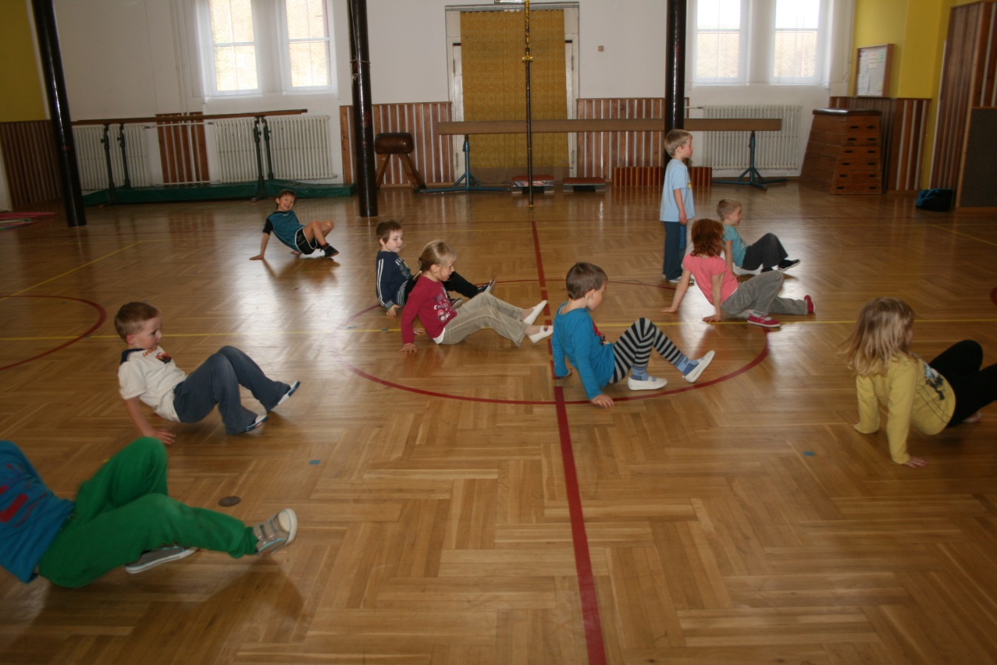
Obrázek č. 18 – Krabí honička

„Pozdrav Slunci
Postav se jako strom zrána,
pozdrav Slunce rovným kmene,
kořeny lnou pevně k zemi
stejně jako tvoje nohy.

Ruce jsou jak rovné větve
rosa po nich hladce sklouzne
a celý strom nadechne se,
ještě víc se k Slunci vznese.

Potom vydechnout je třeba,
hlavu skloň a dlaně sepni,
palce přitiskni si k hrudi,
lokty jsou jak větve jedle.

Nyní hlavu zvedni k nebi,
je tam Slunce, je tam vítr,
rukama si pro ně sáhni,
pevní boky větru brání.

S výdechem se ukloň Slunci,
hlavu spusť až na kolena,
dlaně polož vlídně na zem,
kterou ranní Slunce hřeje.

Poklekni na pravou nohu,
naber sílu země s dechem,
levou patu pevně opři,
ať se hlava nejvíc vzpřímí.

Strom může být někdy stanem,
postavíš jej; zvedneš pánev,
ruce, nohy pevný základ,
rovné má i svoje stěny.

Připraven je pro každého,
když tam vklouzneš k vydechnutí,
k zemi přilehnout tě nutí,
boky zavlní se vzhůru.

jak se odtud k Slunci díváš,
o nohy i ruce opřen,
naber dechem vůni země,
pro kroky své další pouti.

Znova zase staň se stanem,
stěny rovnější než předtím.
Slunce dívá se a měří
tvoji práci, tvoje dílo.

Potom poklekni jak prve,
levá pata ruce hledá,
hrudník Slunce – k němu pne se,
hlava jako květ jde k světlu.

V pokoře se vzpřim, však hlava
jako poupě níž se kloní,
vydechuje v listí paží,
k větvím nohou přitiskne se.

Ale Slunce život volá,
napřimuje kmen i tělo,
naplňuje dechem, silou
od paty až po temeno.

Děkuj Slunci, skloň zas hlavu,
ruce jako větve sepni,
na hruď polož, srdce cítíš,
vydechuj do lidu, krásy.

Vydechni svůj dík za život.“
(Zemánková, 1990, s. 20)

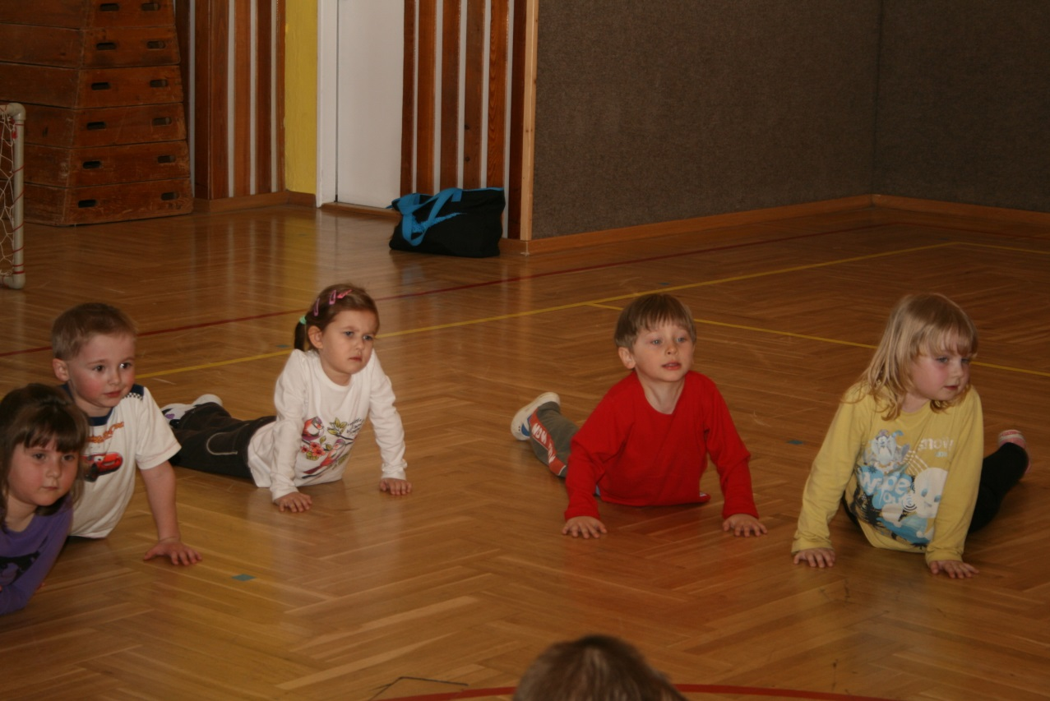
Obrázek č. 19 - Pozdrav Slunci (Kobra - Bhudžangásana)
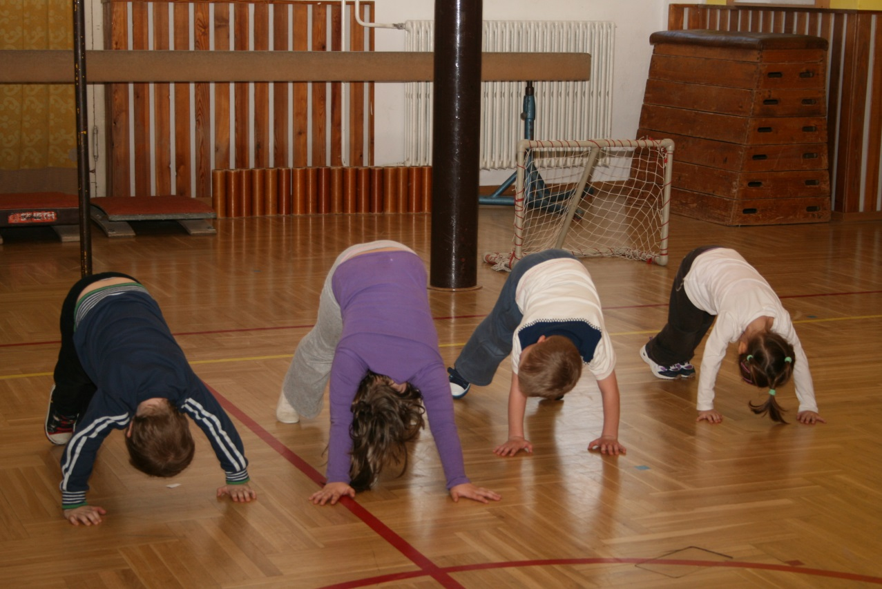
Obrázek č. 20 Pozdrav Slunci (Hora – Sumeruásana)

Honička na bruslích
Cíle: koordinace pohybu, posilování, rovnováha
Časová náročnost: 15 – 20 minut
Pomůcky: papír A4 (noviny)
Organizace: Určí se jeden
či dva honiči a označí se například balónkem, který budou předávat.
Popis aktivity: Klasická hra na honěnou, pouze ztížená o fakt, že každé dítě dostane dva papíry, na které si stoupne. Pomocí těchto papírů se skluzem pohybuje. Při chycení, předá honič chycenému svou roli honiče a označení (například míč, rozlišovací vestu apod.)
Návrh motivace: V některých částech Asie jsou skoro pořád zamrzlé řeky, jezera a veškeré vodní plochy. V ruském městě Ojmjakon místní obyvatelé totiž naměřili jednou teplotu nižší než -70°C. Což je opravdu velká zima. My tady ani takovou nemíváme. Když zmrzne voda, přemění se v led. A na ledě se přece báječně bruslí. To by nám tady v tělocvičně nedovolili. Proto si vezmeme brusle jen na papíře. Každý papír pod jednu nohu a zahrajeme si na honěnou.
Modifikace: Děti se mohou pohybovat pouze na jedné brusli.
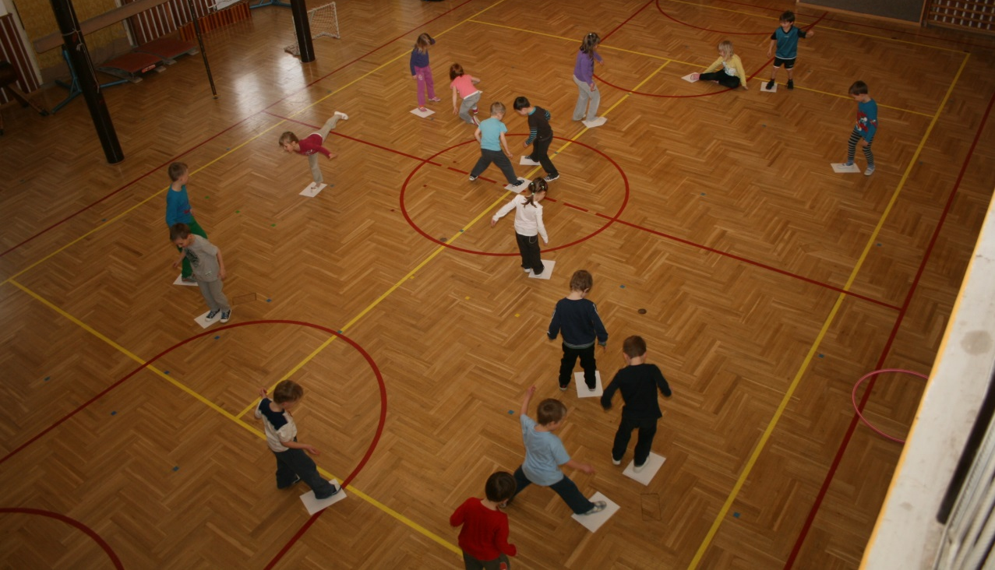Obrázek č. 21 – Honička na bruslích
Mount Everest
Cíle: běh, předávání štafety, postřeh, koordinace pohybu
Časová náročnost: 20 minut
Pomůcky: Štafetové kolíky (popřípadě něco, co si děti mohou bezpečně předávat)
Organizace: Děti budou rozděleny do několika družstev. Maximálně v počtu tří dětí, aby byl zajištěn neustálý pohyb pro všechny.
Popis aktivity: Štafetové hry. Různými způsoby se budou pohybovat „směrem k vrcholu“. Na závěr se všichni seběhnou na jedno místo a budou se snažit dosáhnout s poselstvím co nejvýše.
Návrh motivace: Víte někdo, jak se jmenuje nejvyšší hora světa? V Asii v Himalájích je Mount Everest, který měří 8848m nadmořské výšky. A tuto horu se snaží pokořit spousta horolezeckých výprav z různých koutů světa. My se teď rozdělíme na několik z nich a pokusíme se dostat až na vrchol a schovat tam toto poselství (štafetový kolík). Nejprve mají horolezci hodně síly, takže se těší do kopce a utíkají. Takže my teď proběhneme tuto dráhu. Při další cestě musí uvolnit jednu nohu, která je začala bolet. To znamená, že mohou skákat jen po jedné noze. Ostatní horolezci, co čekají na vrácení vyslaných průzkumníků, zatím v táboře zkouší pohyb, který je čeká – poskakují na místě. Další terén již bude obtížnější a budete si muset postupně sedat před sebe. Na vrchol se opravdu už budeme plazit. Takže se položí vždy někdo ze skupiny. Jakmile si lehne, vybíhá další z tábora. Závěr si ovšem horolezci vychutnávají, takže poběží pozpátku, aby se mohli dívat, jak krásný mají výhled z Mount Everestu dolů.

Relaxace: Horolezci
Časová náročnost: 5 minut
Pomůcky: cvičební podložky
Horolezci se spokojeně vrátili do základního tábora, kde už jsou v bezpečí. Vlezli si do svého stanu, přikryli se spacákem a poslouchali, jak venku fouká vítr. Vítr zesiloval, až se z něj pomalu stávala vichřice, a tak se všichni horolezci zachumlali do spacáku ještě víc. Stočili se do malého klubíčka a poslouchali, jak vichřice v horách přestává tak řádit a mění se zpět na lehký vánek. Proto se ve spacím pytli zase narovnali, protáhli a usnuli. My se na rozdíl od horolezců jen protáhneme, neusneme a půjdeme domů do svých postýlek.

Druhá hodina – Asie

Kosmonaut
Cíle: spolupráce, postřeh, orientace v prostoru
Časová náročnost: 15 minut
Pomůcky: žádné
Organizace: Děti vytvoří skupinky po pěti. Postaví se do čtverce a jeden bude stát uprostřed.
Popis aktivity: Jedno dítě se stane pilotem raketoplánu. Ostatní děti dělají kolem něj jeho vesmírné plavidlo. Nesmějí se srazit s ostatními raketami, a zároveň kopírují jeho pohyb v prostoru, který jim byl určen. Před pilotem, za pilotem, boční křídlo apod.
Návrh motivace: Lidé již pokořili nejvyšší horu světa, která se jmenuje… Kdo si to pamatuje z minulého cvičení? Mount Everest. Ale chtěli se dostat ještě výš a výš než letadlem. A tak z Ruska vyletěla první vesmírná raketa a v ní letěl Jurij Gagarin. Vytvoříme skupinky po pěti. Jeden bude kosmonautem a poletí do vesmíru. Ostatní vytvoří kolem něj jeho raketoplán. Na stranách a vzadu budou křídla, vpředu řídící jednotka. Kam kosmonaut poletí, my ho musíme následovat, ale pozor, ať se nám ve vesmíru nikdo nesrazí. Po chvíli se kosmonaut vymění.

Pozdrav slunci – viz. 1.hodina Asie

Velká čínská zeď
Cíle: koordinace pohybu, spolupráce, běh
Časová náročnost: 20 minut
Pomůcky: nejrůznější předměty, které jsou k dispozici – například: kostky, míče, dřevěné kolíky, florbalové hole, drátěnky apod.
Organizace: Všechny předměty rozmístíme po tělocvičně.
Popis aktivity: Děti mohou nést pouze jednu věc a postupně ji pokládat na společné místo – Čínskou zeď.
Návrh motivace: Když už si tak hezky poletujeme nad Zemí, existuje v Asii jedna historická stavba, která je vidět z vesmíru. Je to Velká čínská zeď. Tu obyvatelé Číny stavěli přes tři sta let. My na to tolik času nemáme, ale zkusíme si tady podobnou stavbu vytvořit. Budeme se ji snažit postavit co nejrychleji. Stavíme jednu společnou zeď.

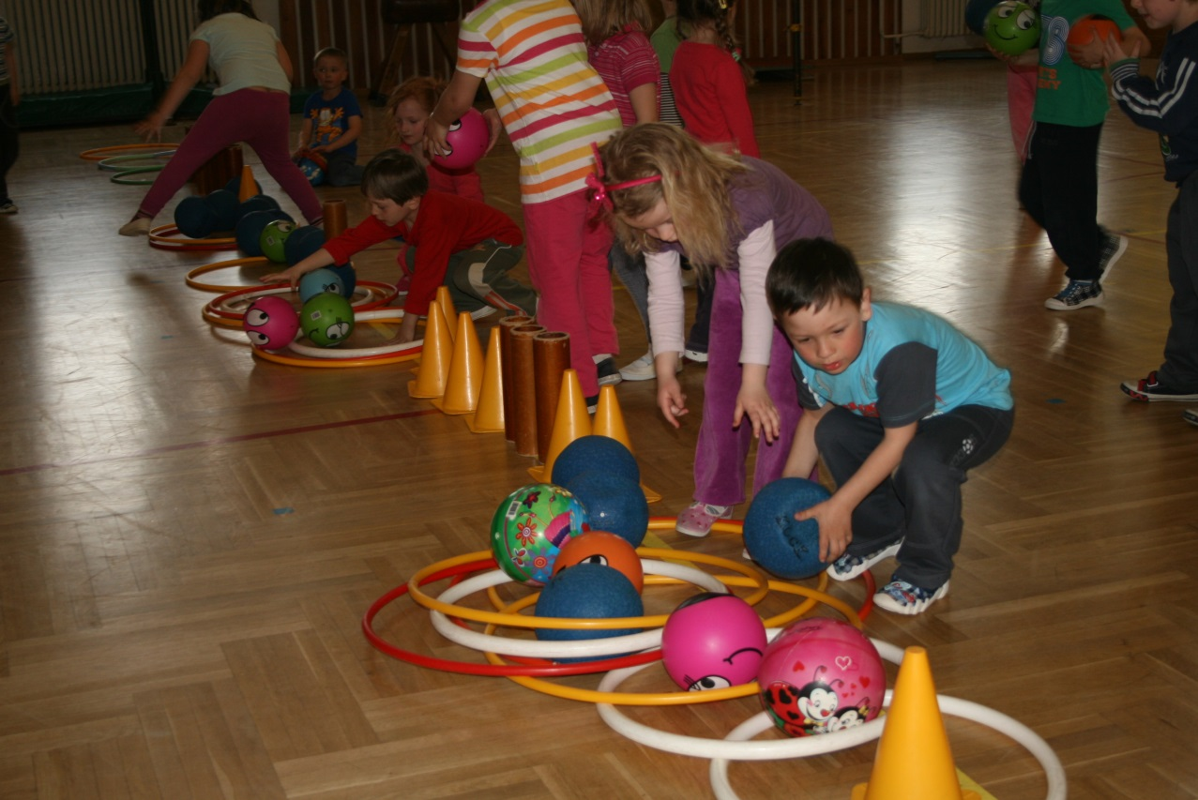
Obrázek č. 22 – Čínská zeď
Turista v Číně
Cíle: běh, orientace v prostoru
Časová náročnost: 15 minut
Pomůcky: předměty z postavené Velké Čínské zdi (viz. předchozí hra)
Organizace: Využijeme uspořádání předmětů z Velké Čínské zdi (viz. předchozí hra)
Popis aktivity: Každé dítě si vezme jeden předmět a odnese jej na hromadu, kam patří.
Návrh motivace: Turistům se ta naše Velká Čínská zeď tolik líbila, že si každý chtěl vzít kousek na památku. Teď jste se stali takovými turisty a každý z vás si chce kousek vzít. Doma se pak pochlubit, jaký to sběratelský kousek máte. A aby to každý patřičně ocenil, musíme porovnávat stejné druhy odnesených předmětů, musíme je dávat k sobě. Takže kostky budou tady, míče támhle apod.
Vidíte, co zbylo z naší památky? Takže až příště půjdete někde na nějakou památku, nic tam nesmíte brát.
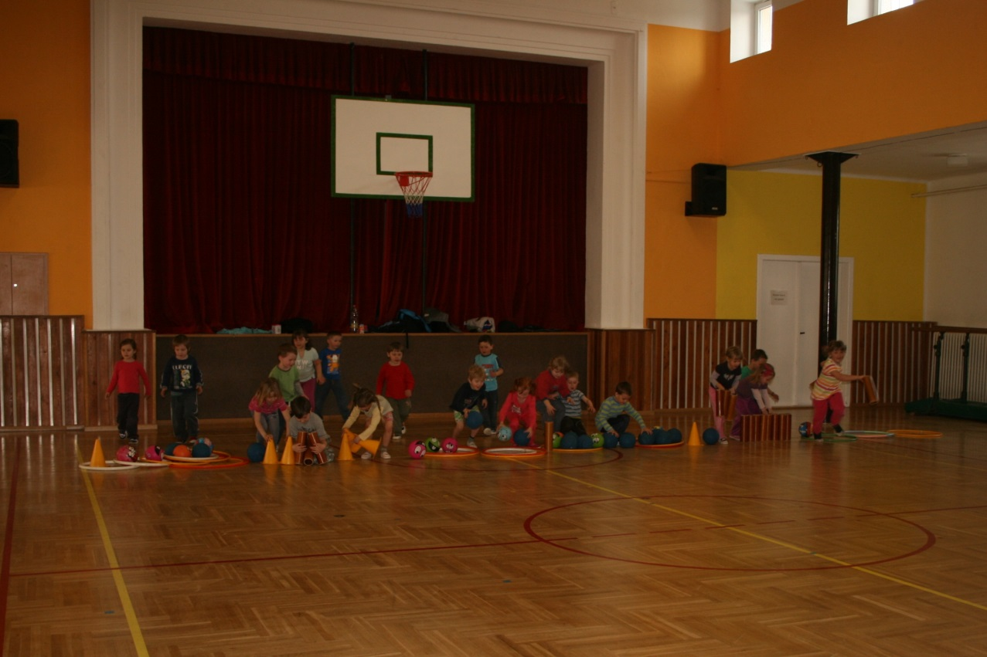
Obrázek č. 23 – Turista v Číně (zahájení úklidu)
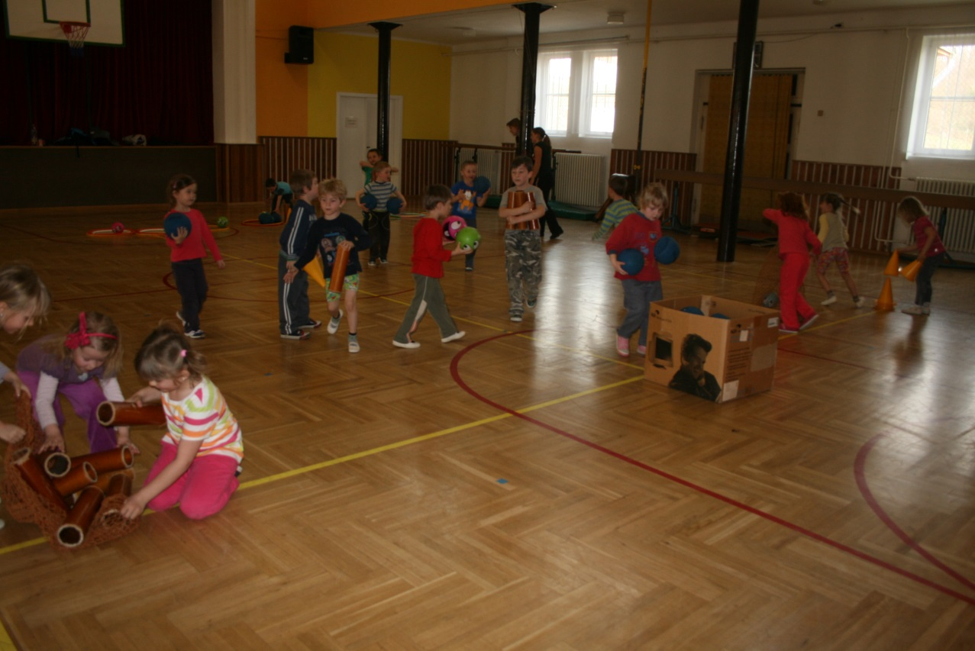
Obrázek č. 24 – Turista v Číně

Relaxace: Turisti jedou domů
Časová náročnost: 5 minut
Pomůcky: cvičební podložky
Turisti si nakoupili spoustu památečních předmětů. Cestou domu v autobuse, vlaku či letadle si sedli (turecký sed) a začali se rozhlížet kolem, kdo je sleduje, kdo se dívá, kdo jim jejich nový dáreček chce vzít (rovná záda, rotace hlavou vpravo a vlevo). Když nikdo takový nebyl na dohled, pokývali hlavou (předklon a mírný záklon) a vyndali svůj dárek ven z tašky, kterou měli schovanou daleko před sebou pod dalším sedadlem. Museli se proto důkladně předklonit (vytažení z pasu, předklon do dálky). Vytáhli svůj dárek. Teď je na každém z vás, aby si představil, co si mohl takový turista koupit. Někdo bude mít pohlednici, někdo ozdobnou vázu, někdo turistickou známku a další předměty. Teď si ten vymyšlený předmět opatrně chyťte do rukou a vytáhněte jen co nejvýš. Jako kdybyste se s ním chtěli pochlubit i sluníčku. Pak ale si uvědomíte, že raději jej zase schováte. Nejprve si jej položíte do klína a schoulíte se nad něj (hlava na hrudník, ruce obejmou nohy). Vrátíme dárek na památku do tašky před námi (předklon). Dopravní prostředek zastavuje. My vystupujeme a odcházíme domů.
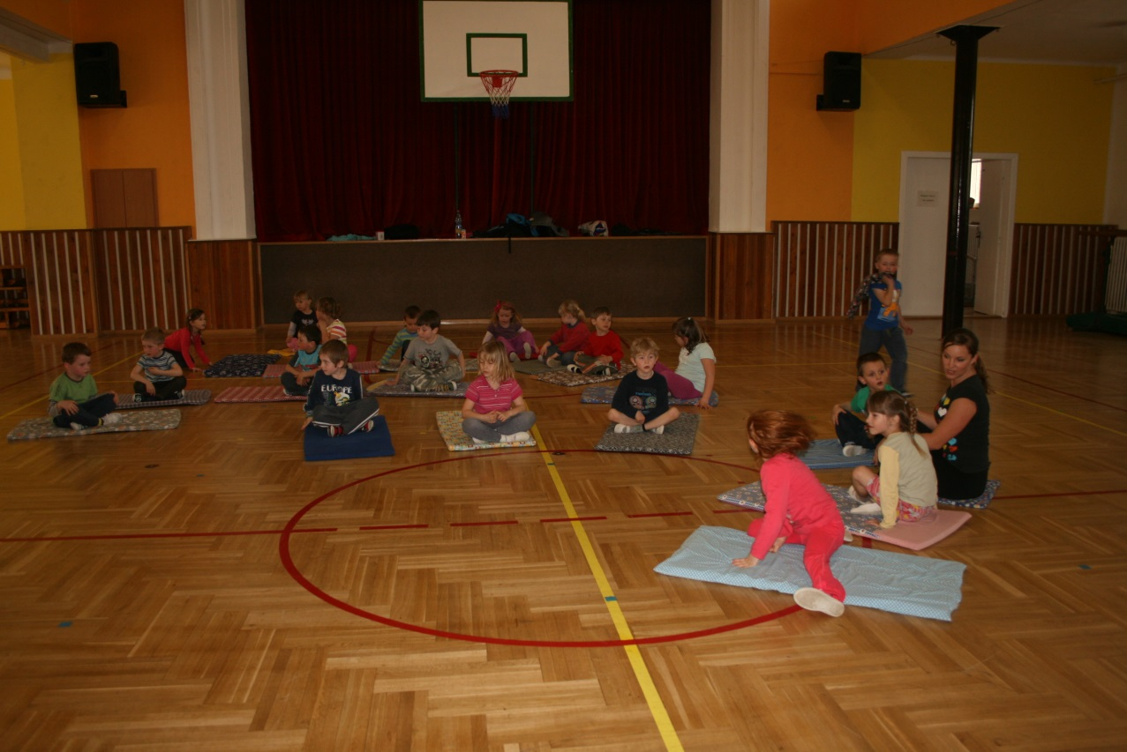
Obrázek č. 25 – Turisti jedou domů

Třetí hodina – Asie

Dinosauři v poušti Góbi
Cíle: orientace v prostoru, koordinace pohybu
Pomůcky: žádné
Popis aktivity: všichni začínají v pozici vajíčka (ve dřepu) a vydávají zvuk, jako by ťukali na skořápku zevnitř: „ťuk, ťuk…“. Najdou si spoluhráče na stejné úrovni a hrají s ním klasickou hru – Kámen, nůžky, papír, teď. Kdo vyhraje, postupuje do další úrovně – mládě. Mládě chodí po čtyřech a volá mámu: „máma, máma…“. Najde zase někoho na své úrovni a opět hraje Kámen, nůžky, papír, teď. Kdo prohraje, zůstává, a kdo vyhraje, posouvá se výš a stává se dinosaurem. Naznačuje pohyb dinosaura a volá: „dino, dino“. Opět vyhledává dalšího spoluhráče a opakuje postup, když vyhraje, stane se z něj člověk. A odchází do lidského světa.
Návrh motivace: Děti, víte, co je to poušť? Je to rozlehlé území, kde není voda. Je zde hlavně hodně písku nebo kamení. V jedné písčité poušti v Asii, která se jmenuje Gobi, archeologové objevili pozůstatky dinosaurů. My teď všichni budeme malá vajíčka, ze kterých se takoví dinosauři vyvinou. Ale kdo se vyvine dřív, a kdo později, určí náhoda – hra Kámen, nůžky, papír, teď. Zatím jsme ve vajíčku a snažíme se dostat ven, takže ťukáme – „ťuk, ťuk, ťuk…. Najdeme si někoho, kdo je také ještě ve vajíčku. Zahrajeme si s ním Kámen, nůžky, papír, teď a kdo vyhraje, stane se z něj mládě. Bude volat maminku a pohybovat se neohrabaně po čtyřech. Zase najde někoho, kdo bude také mládě a opět si s ním zahraje Kámen, nůžky, papír, teď. Když bude mít zase štěstí, stane se z něj dinosaurus. Bude volat „dino, dino“ a naznačovat pohyb hlavy – rukou dopředu a druhou rukou ocásek – dozadu. A úplně poslední, když vyhraje někdo souboj mezi dinosaury, stane se z něho zpět člověk – právě ten archeolog, který prozkoumával historické nálezy a odjíždí s novinkami do své laboratoře, která bude tady.

Pozdrav slunci – viz. 1. hodina Asie

Létající koberec
Cíle: koordinace pohybu, nácvik gymnastických prvků
Časová náročnost: 15 – 20 minut
Pomůcky: gymnastický koberec (podložky na cvičení)
Organizace: Pokud nemají všechny děti zároveň dostatek prostoru na gymnastickém koberci, rozdělí se na dvě poloviny, které se ve cvičení budou střídat.
Popis aktivity: Nácvik cviků na prostné. Kolébka, válení sudů, náznak přemetu stanou (medvídek).
Návrh motivace: První koberce se začaly vyrábět v Asii. Kdo ví, zda právě tyto nejstarší koberce nejsou ty kouzelné z pohádek. My sice nemáme kouzelný koberec, ale gymnastický. Takový gymnastický koberec není dobrý na létání ale na cvičení. Právě tady si zkusíme několik cviků. Nejprve se položíme na záda a zkusíme se kutálet na jednu stranu, pak zpět. Dalším cvikem bude takzvaná kolébka. Dřepneme si, chytneme se za kolena a zhoupneme se dozadu a zpátky. Schválně komu se podaří, rozhoupat se tak, aby se dostal zpět do dřepu.
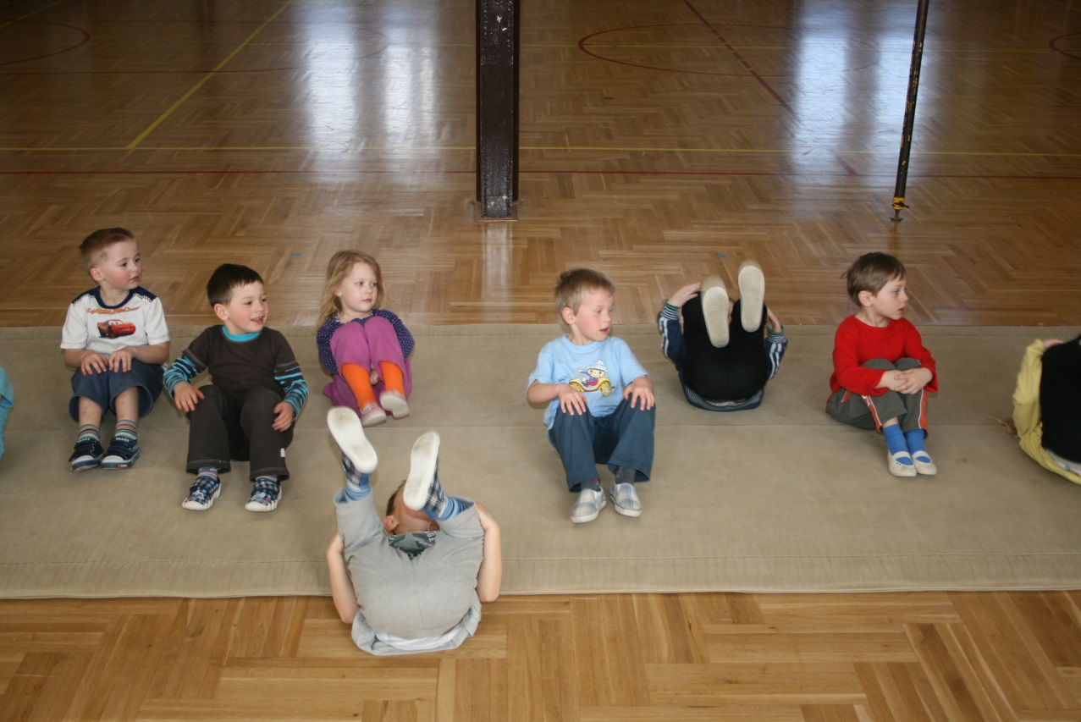
Obrázek č. 26 – Létající koberec

Čínské jídlo
Cíle: koordinace pohybu, jemná motorika, běh
Časová náročnost: 20 minut
Pomůcky: Různé předměty - kindr-vajíčka, pingpongové míčky, kostky, drátěnky atd.; tužky, pastelky (čínské hůlky), lžíce.
Organizace: Do jedné krabice se umístí všechny předměty a každé dítě dostane dvě pastelky a lžíci.
Popis: Děti mají za úkol si vybrat jeden předmět, který si pomocí dají pastelek na lžíci a následně běžet zpět do výchozího postavení, aniž by jim věc spadla ze lžíce.
Návrh motivace: Jakou potravinu známe z Číny? Jsou to malá bílá zrníčka… Je to rýže. My, ale nemáme přímo zrníčka, my tu máme nejrůznější předměty, které nám rýži nahradí. Vaším úkolem bude odnést si co nejvíce předmětů na své startovní místo. Brát předměty ale smíte jen čínskými hůlkami – pastelkami a přenášet je můžete pomocí našich příborů – lžíce. Kdo se ukáže jako největší jedlík a donese si nejvíce jídla?
Modifikace: Cestu s rýží můžeme ztížit přidáním lavičky, přes kterou se musí přejít. Nebo po lavičce rýži kutálet za použití pouze jedné čínské hůlky – pastelky.

Relaxace: Procházka a odpočinek v Číně
Časová náročnost: 5 minut
Pomůcky: cvičební podložky
Všichni se v Číně dobře najedli a vyrazili si směrem do svých domovů odpočinout. Cestou potkávali známé. Číňané se zdraví trošku jinak než my. Spojí dlaně před hrudníkem, prsty směřují vzhůru a mírně se ukloní. Mají přitom rovná záda. Cestou dělají jen malé krůčky. Stejně tak my se pomalu projdeme po tělocvičně, a pokud někoho potkáme, pozdravíme jej Čínským způsobem. (mezitím je potřeba roznést cvičební podložky). Většinu známých už jsme potkali a směřujeme domů – na svou podložku. Zde si po jídle chceme odpočinout. Proto se položíme na záda a pohladíme si bříško. Přemýšlíme, co bychom mohli dělat a kam nás zavede naše putování se Sokolem.

Afrika

První hodina – Afrika

Tajný vzkaz – kde jsme
Cíle: orientace v pohybu, paměť, běh
Časová náročnost: 15 minut
Pomůcky: připravené obrázky, papír, tužka
Organizace: Rozdělíme děti na několik skupinek cca po třech. Na jedné straně stojí děti. Na druhou položíme nebo připevníme vzkazy (z bezpečnostních důvodů pro každou skupinku jeden).
Popis aktivity: Připravený text bude ukrytý v obrázcích. Například slovo AFRIKA bude složeno z počátečních písmen slov: ananas, flétna, ryba, injekce, klíč, auto. Děti poběží štafetově a jedno po druhém překreslí obrázky na připravený papír. V další části je lepší spojením zvětšit počet lidí ve skupince. A necháme děti, aby napsaly počáteční písmena obrázků. Následně u dětí v předškolním věku se složením slova pomůžeme.
Návrh motivace: Objevil se tajný vzkaz. Vaším úkolem je zjistit, co je to za šifru. Vytvoříme si výzvědné týmy zhruba po třech badatelích. První badatel či vědec poběží a zapamatuje si první obrázek, pak druhý vědec – druhý obrázek, třetí - třetí atd. Potom si dáme hlavy dohromady a zkusíme vyluštit, kde to jsme. Na jakém kontinentě. A F R I K A
Modifikace: Běhat pro vzkaz mohou i přes nějakou překážku. Například plazi se na lavičce, válet sudy přes žíněnku apod.

Soubor jednotlivých pohybových prvků motivovaných básničkou:
Co teď máme na triku? /divíme se a roztáhneme ruce do šířky/
Hurá, horkou Afriku! /vyskočíme do výšky s rukama ve vzpažení, pak si utřeme čelo/
Vlevo, vpravo kopec písku, /rozhlédneme se doprava doleva, pak ukážeme až dolů kopec písku/
není vidět ani myšku. /schoulíme se do klubíčka, zakryjeme rukama obličej/
Pouští táhnou velbloudi, /chodíme po nohou i rukou/
k pyramidám zabloudí. /sedneme si do tureckého sedu, ruce roztáhneme od těla, tak abychom se prsty dotýkali země/
Faraoni, jejich sfingy, /turecký sed, upažíme a pak pokrčíme v loktech a dlaně směřují vzhůru/
jsou tam pořád jako jindy. /zůstáváme v předchozím postavení a pokyvujeme dopředu hlavou/
Pak přeplavem řeku Nil, /vstaneme a napodobujeme rukama pohyb plavání (kraul, prsa)/
pozor, je tam krokodýl. /zastavíme a uděláme upozorňující gesto – zdvižený ukazováček/
Plíží se a slídí – /jdeme po špičkách/
to jsou krokodýli. /předpažíme a naznačujeme velkou krokodýlí tlamu/
V pralese pak každá opička /střídavě provádíme skoky snožmo a roznožmo, škrábeme se pod bradou a na hlavě/
ví, co je to rozcvička. /skáčeme „panáka“ – do roznožení a do vzpažení/
Cvičí skoky, veletoč, /otáčíme se kolem své osy/
neví ani vůbec proč. /několikrát pokrčíme rameny/
V potoce si gorila /provádíme hluboký předklon/
Nohy, ruce umyla /plynule se zvedáme a naznačujeme pohyb při umývání/
a pak jen tak chodila. /postavíme se rovně a jdeme libovolným směrem/

Voda v Africe
Cíle: koordinace pohybu, běh
Časová náročnost: 15-20 minut
Pomůcky: kužel, lžička, míček na stolní tenis
Organizace: Dětem připravíme cestu z laviček, po které budou přecházet.
Popis aktivity: Děti budou přenášet pingpongové míčky na lžičce nebo nějaké předměty na hlavě (například kužely, ringo kroužky apod.) Hlavní je dbát na správné držení těla.
Návrh motivace: V Africe je hodně sucho a voda je proto vzácná. Takže když ji někdo nese, musí jít velmi opatrně. Je před námi několik cest, po kterých půjdeme. My máme tuto kapku vody (míček na stolní tenis), kterou neseme našemu velbloudovi, aby se mohl napít. Hlavně opatrně, ať tu kapku neztratíme.
Když máme velblouda dostatečně napojeného, aby s námi mohl cestovat po Africe, musíme si ještě něco donést, abychom se připravili na cestování také my. Například deku, jídlo a podobně. Africké ženy nosí všechny věci na hlavě. Tak to tak také zkusíme. Dáme si na hlavu tento ringo kroužek nebo kužel a zase zkusím projít cestu až k nám do naší vesnice za naším velbloudem.
Modifikace: V letních měsících venku na hřišti můžeme nosit opravdu vodu a vylívat ji do připravené nádoby. Nebo zalévat květinu atd.

Safari
Cíle: orientace v prostoru, běh, posilování
Časová náročnost: 5-10 minut
Pomůcky: florbalová hokejka (popřípadě cokoliv, co napodobí koně)
Organizace: Dvě děti jsou lovci. Označení budou florbalovou hokejkou, kterou budou mít místo koně mezi nohama.
Popis aktivity: Jezdci se budou snažit chytit ostatní děti. Jakmile některé dítě lovec chytí, lehne si na zem a předstírá, že je mrtvé. Zvedne ruce i nohy do výšky (posilování břišních svalů). Zachrání ho jiné zvíře. Přiběhne k „mrtvému“ zvířeti, dřepne si k němu, pohladí ho a pošeptá, že už jsou lovci pryč a může vstát.
Návrh motivace: Kolem naší Africké vesnice se objevili lovci zvířat. My jsme teď ta zvířata, která oni loví. Jezdí na koních a snaží se nějaké zvíře ulovit. Když se náhodou stane, že se nás lovec dotkne, honem si lehneme na zem a předstíráme, že už jsme mrtví. Zvedneme ruce i nohy vzhůru, čekáme, až lovci odjedou. Zachrání nás až náš zvířecí přítel, který si k nám dřepne, pohladí nás a pošeptá: „Lovci už jsou pryč.“
Poznámka: Lovce během hry měníme.

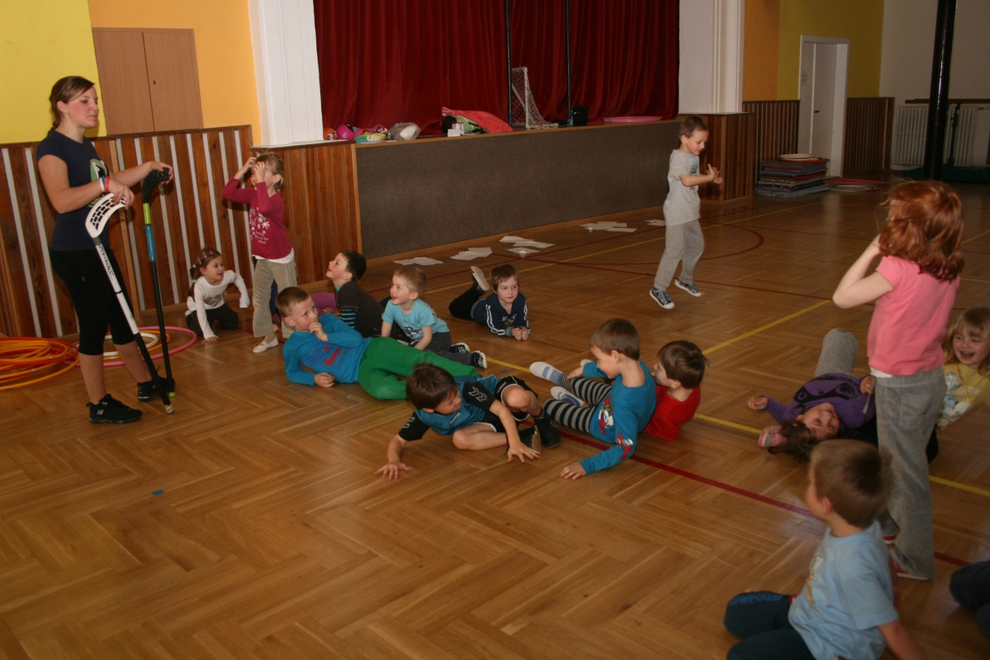
Obrázek č. 27 – Safari - při motivaci spontánně vznikl nácvik padání z koně.
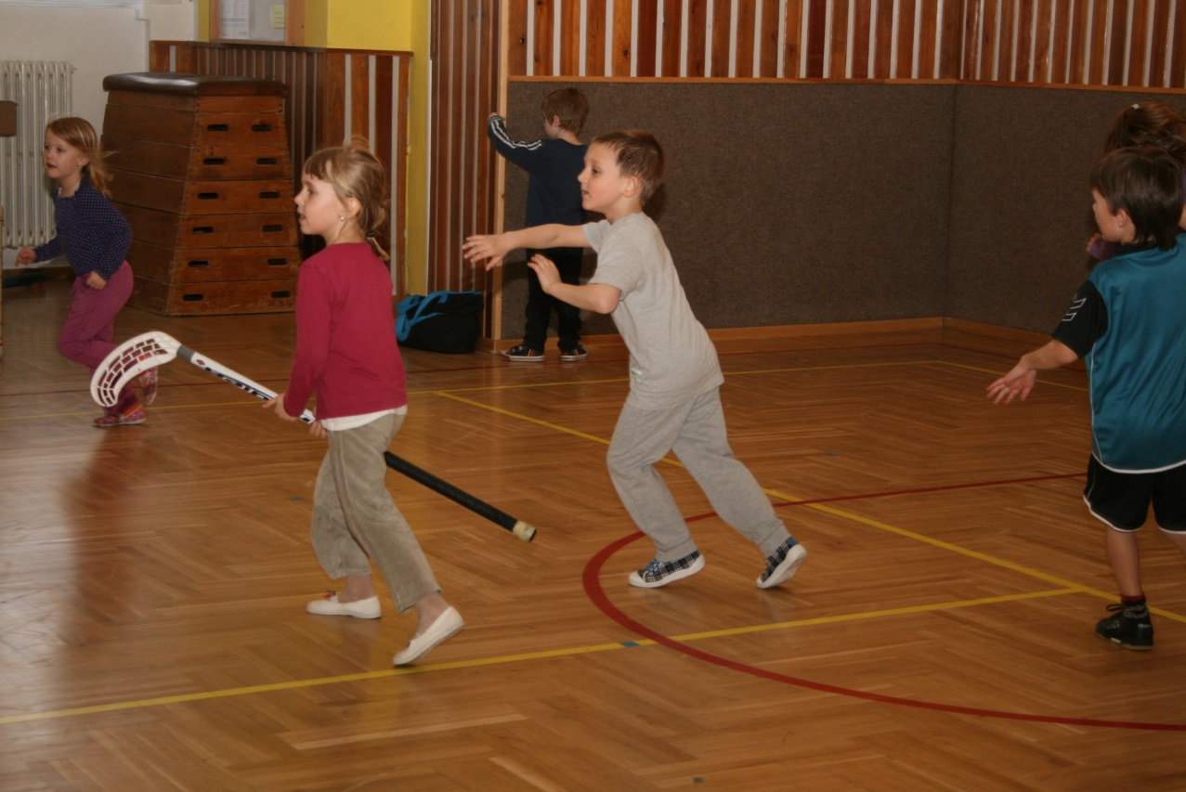
Obrázek č. 28 - Safari

Relaxace: Schovaná zvířátka
Časová náročnost: 5 minut
Pomůcky: cvičební podložky
Lovci si pořád nedají pokoj, a tak jsme se rozhodli schovat se do svých pelíšků. Schoulili jsme se. Potichu posloucháme, jak se vzdaluje dusot koní. Až se ztratil úplně. Rozhostilo se ticho, a my jako zvířátka, jsme začali skoro usínat. Spát tady ale nebudeme. My se pomalu protáhneme. A zvolna se zvedáme. Představíme si, že jsme všichni žirafy, které se chtějí rozhlédnout po okolí. Takže se vytáhneme co nejvýše až na špičky. Ještě se zhluboka vydýcháme, narovnáme a pomalu odcházíme do šatny a domů.
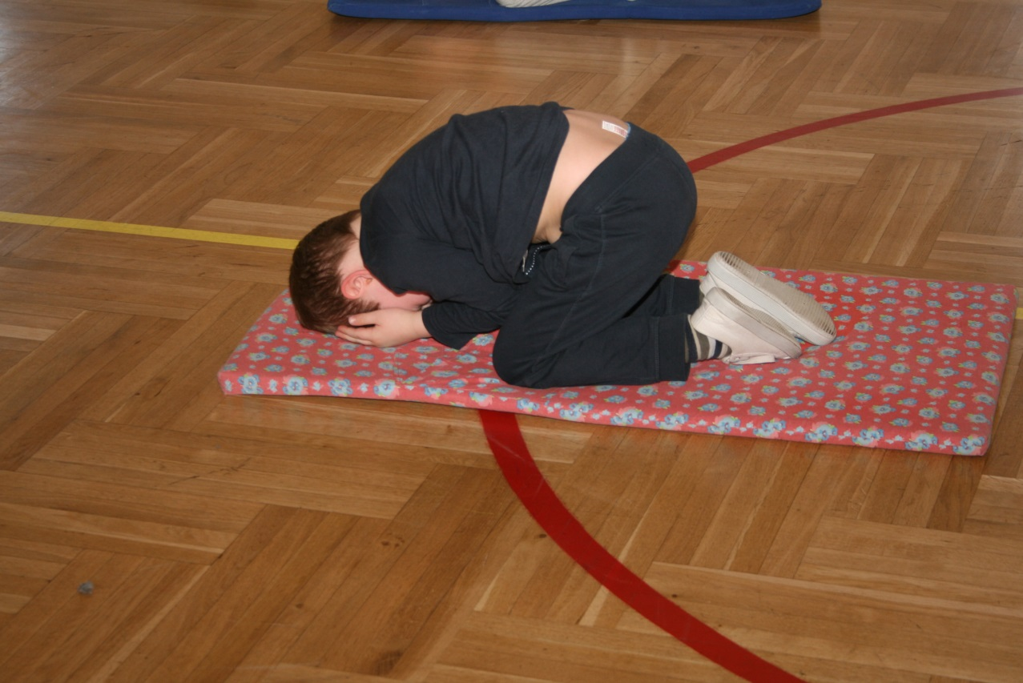
Obrázek č. 28 - Schovaná zvířátka

Druhá hodina - Afrika

Moucha tse-tse
Cíle: orientace v prostoru, běh
Časová náročnost: 10-15 minut
Pomůcky: žádné
Organizace: Hřiště si rozdělíme na tři části. Na jedné straně stojí téměř všechny děti, ve střední části bude jedno dítě – moucha tse-tse, a třetí část je pomyslným domečkem, kam se děti chtějí před mouchou tse-tse schovat.
Popis aktivity: Všichni musí proběhnout přes území, kde se je mouchy snaží chytit. Koho mouchy chytí – lehne si na zem a chvíli spí. Děti se zatím nachystají na další běh. Aby daly najevo, že budou utíkat, zavolají: „Moucho, moucho, odleť pryč.“
Návrh motivace: Právě jsme v deštných lesích, kde žijí zákeřné mouchy tse-tse, které koho kousnou, tak dostává spavou nemoc. Naše moucha nás ale uspí jen na chvíli. Bude poletovat v tomto prostoru, přes který my se ale musíme dostat do sousední vesnice. Takže zkusíme opatrně tuto část deštného pralesa proběhnout. Kdyby nás přece jenom moucha tse-tse chytila, na chvíli si přece jenom budeme muset odpočinout. A až nabereme dost sil, budeme si chtít vyzkoušet, jaké je to být mouchou tse-tse. Takže když někdo poběží přes deštný prales, budeme se ho snažit také nakazit, aby se chvilku prospal. Stačí bohatě, když naši nemoc předáme jen jednomu. Tím se jí totiž zbavíme a můžeme běhat po lese dál. Než ale zase poběžíme, musíme ty, co budou nakaženi mouchou spát, probudit, a tak zavoláme:
„Leť už pryč, ty moucho tse-tse, neválej se tady v lese!“
Modifikace: Much může v pralese přibývat. Každý nakažený si na chvíli lehne, než zase děti zavolají signál, pak vyskočí, a snaží se chytnout probíhající osoby deštným lesem.

Soubor jednotlivých pohybových prvků motivovaných básničkou – viz. 1.hodina Afrika

Africká zvířátka
Cíle: orientace v prostoru, koordinace pohybu, běh
Časová náročnost: 10-15minut
Pomůcky: obrázky zvířat, které budeme chtít znázornit pohybem
Organizace: Po tělocvičně rozmístíme několik obrázků se zvířaty.
Popis aktivity: Děti seznámíme s vyobrazenými zvířaty a společně vymyslíme pohyb, který by byl charakteristický. Následně necháme skupinu volně se pohybovat po tělocvičně a v momentě, kdy dojdou k některému z obrázků, začnou se pohybovat dříve určeným charakteristickým pohybem daného zvířete. Tímto pohybem se přesunou až k dalšímu obrázku, který jejich pohyb změní.
Návrh motivace: Proměníme se všichni v africká zvířata. Máme tady gorilu – jak by se mohla pohybovat taková gorila - /děti mají nějaké návrhy, například opatrné bušení do hrudi, kdy budeme dbát především na rovný postoj/. Takhle se budeme pohybovat, než nenarazíme na další zvíře. To bude například sokol - je to rychlý dravec, který má při letu doširoka roztažená křídla. Tohle je sup. Je to velký pták, který mohutně mává křídly, a když se dívá z větve stromu dolů, pořádně vytahuje svůj krk. Plameňák – krčí nohy a dělá velké dlouhé kroky. Vypadá to, jako kdyby propínal špičky. Šimpanz – ten se zároveň škrábe na hlavě, na bradě, a doširoka poskakuje. Slon je charakteristický svým dlouhým chobotem, takže znázorníme velký chobot a se budeme procházet po Africe. Každý si zkusí všechna zvířátka, abyste mi pak na konci hodiny mohli říct, jakým zvířátkem vás nejvíce bavilo být.
Modifikace: Tato hra nemusí být motivována jen zvířaty z Afriky, ale v podstatě čímkoliv, co se dá pohybově ztvárnit. Děti mohou chodit po dvojicích, skupinkách. Stejně tak trasa může být určena. Každé dítě začne u některého zvířete a postupně se posouvá. Nebo trasa může být nahodilá, děti necháme volně chodit po prostoru.

Nejrychlejší zvířata
Cíle: koordinace pohybu, běžecká abeceda
Časová náročnost: 10-15 minut
Pomůcky: žádné
Organizace: Děti jsou na jedné straně tělocvičny a budou běhat na druhou stranu.
Popis aktivity: Seznámíme je s některými prvky běžecké abecedy. Vybereme například jen klus, zakopávání, skipink a nácvik startů. Domluvíme se, jak se budou jednotlivé prvky jmenovat. Například: gepard si poskakuje – kolena nahoru (skipink), gepard zakopává, gepard se vyklusává. Další prvek bude sokol – nejrychlejší pták, který zamává křídly – tím se děti vydýchají a nachystají do startovní pozice. Nejprve dáváme pokyny pro činnost my, následně se děti mohou střídat a každý řekne nebo předvede jeden způsob, jak přeběhneme tělocvičnu.
Návrh motivace: Víte, které zvíře nejrychleji běhá? Je to gepard. A víte, které zvíře nejrychleji létá? Sokol. Je to nejrychlejší pták. My také umíme rychle běhat, ale zkusíme to jako gepard anebo sokol. Když gepard bude poskakovat, bude dávat kolena takhle vysoko. Když bude gepard zakopávat, bude hodně krčit nohy a kopat se až do zadečku. No a občas se náš milý gepard musí vyklusat. Takže se uvolní a poběží volněji. A občas se na nás přiletí podívat i sokol. Ten pořádně zamává křídly – my zase zamáváme rukama, abychom se vydýchali a připravili do startovní pozice a mohli vyletět na druhou stranu tělocvičny co nejrychleji. Nejprve se zkusíme vždy přeběhnout tělocvičnu z jedné strany na druhou jako když: gepard zakopává, poskakuje (skipink), kluše a sokol se chystá k odletu. Teď když už to všichni umíme, každý si řekne, co by chtěl, abychom si zacvičili.

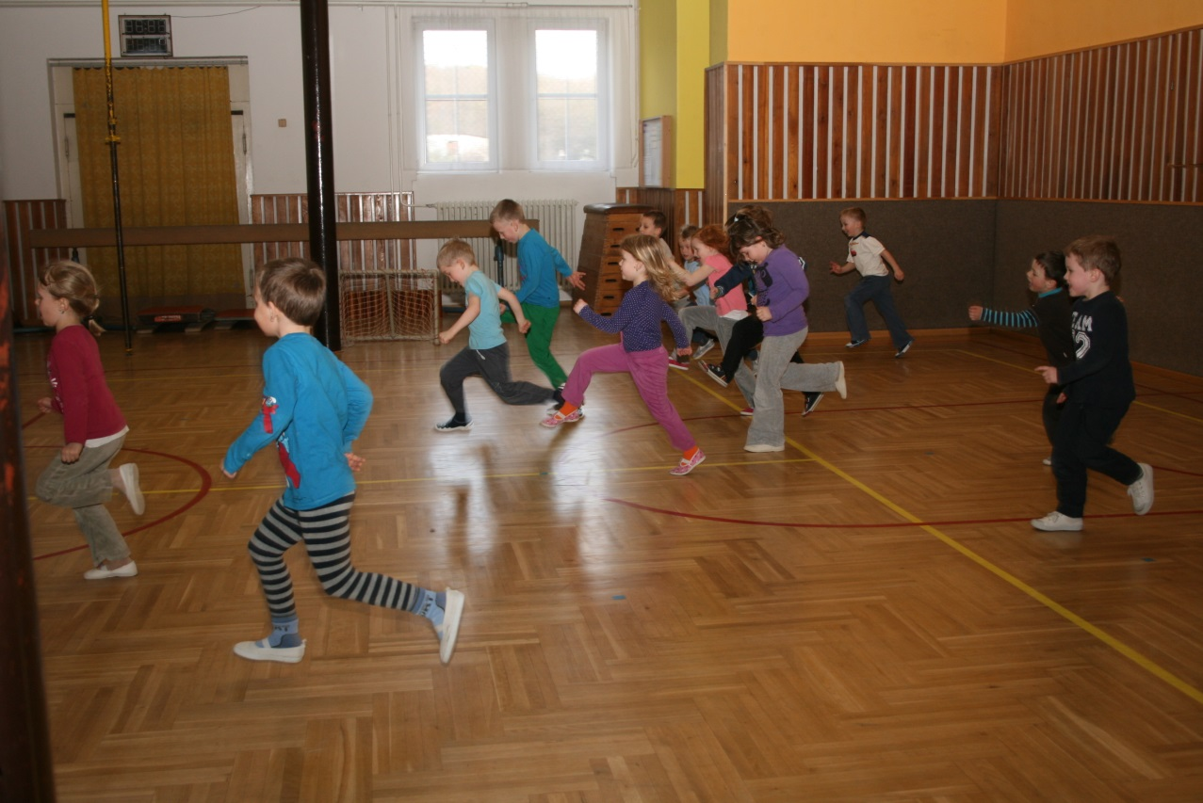
Obrázek č. 29 – Nejrychlejší zvířata

Relaxace: I nejrychlejší zvířata odpočívají
Časová náročnost: 5 minut
Pomůcky: cvičební podložky
Sokol se zase přiletěl podívat, ale už se blíží večer a tak pořádně zamává křídly a vydýchá se. A náš uběhaný gepard se také již zastavil a sedl si. My si teď také sedneme. Sedneme si na paty a předkloníme se. Ruce si dáme podél těla a hlavu nebo čumáček si položíme na tvář. Přetočíme hlavu na druhou stranu. Pomalu se zvedneme na předních tlakách. A dostaneme se na všechny čtyři právě jako gepard. Protáhneme packy hodně dopředu a zpět. Vyhrbíme záda – uděláme kočičí hřbet. Pomalu vstaneme a rozloučíme se ještě se sokolem. Zamáváme křídly, tak jak nás to naučil, vydýcháme se. Narovnáme se a pomalu můžeme letět domů.

Třetí hodina – Afrika

Lovci pokladů
Časová náročnost: 20-25 minut
Pomůcky: obrázky vzácných předmětů, tabulka s vyobrazenými předměty
Organizace: Než přijdou děti do tělocvičny, rozmístíme po sokolovně několik různých obrázků. Každé dítě dostane papír s obrazy a tužku, aby si mohlo zaznačit, které už vidělo
Popis aktivity: Děti se rozběhnou hledat všechny obrázky, které májí na svých papírech.
Návrh motivace: Jsme právě v Africe a chceme se pořádně rozhlédnout, co je pro Afriku typické. Všude kolem nás jsou teď obrázky s různými stavbami, zvířaty, předměty atd. Abychom věděli, které předměty už jsme viděli, a které ne, máme tohoto průvodce – je to taková tabulka se vším, co v Africe můžete vidět. Jakmile najdete alespoň polovinu vyobrazených předmětů, přineste mi to prosím ukázat. Pozor v průvodci se stala ale chyba a je několik předmětů, které v Africe rozhodně nenajdete. Proto je opravdu důležité, abyste škrtli opravdu jen ty obrázky, které uvidíte. A nezapomeňte, Afrika je velký kontinent a tak spěchejte, ať se stihnete podívat na co největší množství věcí.
Modifikace: Obrázky mohou být voleny tematicky a následně řešit, co tam nepatří – například samá zvířátka a mezi tím budova. Nebo jen rostliny a nepatřil by mezi ně člověk. Zároveň délku hry ovlivníte počtem připravených obrázků a množstvím, které mají děti najít.

Soubor jednotlivých pohybových prvků motivovaných básničkou - viz. 1.hodina

Zloději
Cíle: orientace v prostoru, spolupráce, koordinace pohybu, běh
Časová náročnost: 5-10 minut
Pomůcky: žádné
Organizace: Děti se rozdělí na jednu nebo dvě trojice.
Popis aktivity: Děti jsou rozděleny na policisty a zloděje. Skupinky po třech policistech se drží za ruce a snaží se obklíčit jednoho hráče. Jakmile je padouch obklíčený, přechází na stranu spravedlnosti a přidává se ke spojené skupince. Takhle se vychytají všichni zločinci.
Návrh motivace: Pozor! Teď se z některých z nás stali zloději. Někteří totiž při návštěvě neodolali a ukradli některé vzácné předměty. Především diamanty, protože ty se v Africe nacházejí vůbec největší na celém světě. Vytvoříme tady trojici policistů a detektivů, kteří se budou snažit zloděje diamantů chytit. Policisté budou „táhnout za jeden provaz“. Budou se držet za ruce a padoucha se pokusí obklíčit. Jakmile někoho ze zlodějů chytí, stal se z něj policista.

Trefování ropných věží
Cíle: házení, postřeh, orientace v prostoru
Časová náročnost: 15 minut
Pomůcky: kužely, obruče, míče
Organizace: Děti si položí obruče na zem, postaví si do středu obruč a vezmou si jeden míč. Stoupnou si mimo obruč
Popis aktivity: Soupeři se snaží trefit do kuželu tak, aby spadl. V momentě, kdy dítěti nestojí kužel, nemusí chránit své místo a může se pohybovat volně a snaží se trefit protihráčům do jejich kuželů. Pouze má-li v ruce míč, nesmí s ním nikam chodit a musí střílet z místa.
Návrh motivace: Afrika má mimo zlata, diamantů ještě další nesmírné bohatství – ropu. Z ropy se dělá spousta užitečných věcí, například plasty, slouží i jako pohonná hmota do aut. Ropa se těží velkými ropnými věžemi. A protože je ropa velmi ceněná surovina, ostatní jim závidí. My zde máme každý svou malou ropnou věž. Máme ji oplocenou naší obručí, do které nebudeme chodit. Ostatní ale mají zákeřné míče, kterými se nám ji snaží srazit. Stejně tak se budeme snažit my trefit jejich. Jakmile mi někdo mou věž srazí, už nemusím svůj oplocený, vymezený, pozemek hlídat a můžu se jít trefovat, kam chci a čí chci. Jen pozor, jakmile budu mít míč v ruce, musím zůstat stát a házet z místa.
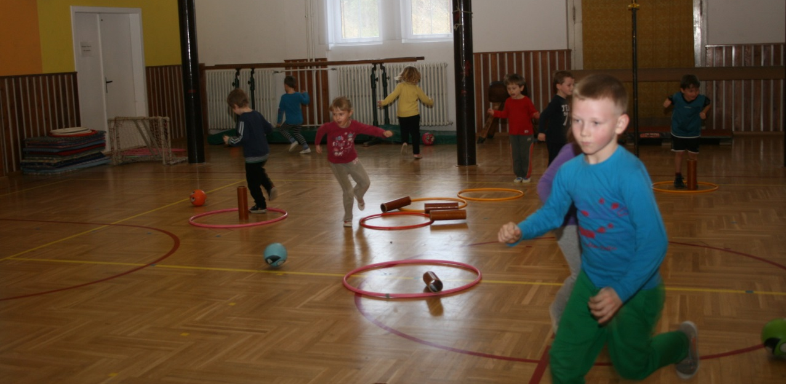Obrázek č. 30 – Trefování ropných věží
Relaxace: Diamant
Časová náročnost: 5 minut
Pomůcky: cvičební podložky
Během dnešního pobytu v Africe jsme zjistili, že se zde nacházejí ty největší diamanty. Zkusíme ukázat, jaký by mohl být největší diamant. Stoupneme si až na špičky, ruce vzpažíme až ke stropu a potom plynule opíšeme největší diamant, který si dovedeme představit. Větší než my. Ale tak velký asi nikdy nikdo nenajde, tak si ze země zvedneme o něco menší, jen do dlaní. Sedneme si s ním na zem do tureckého sedu. Diamant máme stále v dlaních. Zvedneme dlaně ke sluníčku, abychom se podívali, jak se leskne. Hned si jej raději zase ukryjeme. Takže dlaně položíme do klína a schoulíme se nad náš ukrytý diamant. Tiše posloucháme, jestli nikdo v okolí není. Když jsme se přesvědčili, že není a je ticho, pomalu vstaneme a náš tajný diamant, který vidíme jen my, si odneseme domů na památku.

Evropa

První hodina – Evropa

Španělsko a Portugalsko – Korida
Cíle: běh, koordinace pohybu, orientace v prostoru
Časová náročnost: 15 - 20 minut
Pomůcky: žádné
Popis aktivity: Určíme několik honičů. Jakmile se někoho dotknou, chycený se musí chytit na tom místě, kde se jej honič dotkl a nepouštět se, dokud nechytne někoho dalšího.
Návrh motivace: Ve Španělsku a Portugalsku jsou typické býčí zápasy, takzvaná korida. V aréně je několik býků a toreadoři, muži, kteří se snaží býky zranit. Představíme si, že my budeme takoví býci. Jakmile se nás toreador dotkne, musíme se chytit za to „bolavé“ místo a poběžíme, dokud nechytneme někoho dalšího.

Soubor jednotlivých pohybových prvků motivovaných básničkou:
V Evropě svůj domov máme, /vzpažíme, spojíme ruce nad hlavou, posuneme, dlaně blíž k hlavě tak, abychom vytvořili nad námi střechu/
z okýnka se podíváme. /z předpažení přejdeme do upažení (naznačujeme otvírání okna)/
Na dvorečku kočička, /provedeme vzpor klečmo, vyhrbíme záda a srovnáme/
na zahrádce kytička. /sedneme si na paty (rovná záda)/
Pejsek skáče po dvoře, /skáčeme snožmo, ruce pokrčíme v úrovni hrudi (napodobujeme panáčkování psů)/
jelen běhá v oboře, /skipink – poskakujeme a přitom zvedáme vysoko kolena/
zajíc spinká v pelíšku, /schoulíme se na zem do „klubíčka“/
už nemyslí na lišku. /zůstaneme v předchozím postavení/

Doma bydlí rodinka, /vytvoříme všichni společně kruh a chytíme se za ruce/
tatínek a maminka, /vzpažíme (naznačíme velikost dospělých)/
Potom jsou tu dětičky, /dřepneme si (velikost dětí)/
chlapečci a holčičky. /první vstávají kluci, pak holčičky/

Ach, to je ta krásná zem, /vzpažíme a plynule přejdeme do upažení/
v ní si spolu pohrajem. /otočíme se kolem své osy/

Itálie – Šikmá věž v Pise
Cíle: rovnováha, spolupráce, posilování
Časová náročnost: 5 - 10 minut
Organizace: Děti vytvoří dvojice.
Popis aktivity: Ve dvojicích si děti nejprve dávají navzájem dopomoc při rovnovážných cvicích. Postaví se na jednu nohu a pokusí se o „holubičku“ – předklon a vysoké zanožení jednou nohou. Dalším krokem bude stejný cvik, pouze děti se jej pokusí provést zároveň. Jeden ze dvojice drží druhého a pomalu jej naklání. Následně se dvojice vymění.
Návrh motivace: V Itálii existuje věž, která je úplně šikmá. Stále je nakloněná, ale nespadne. Zkusíme, jak dokážeme stát šikmo, abychom nespadli. Vytvoříme dvojice. Nejprve zkusíme stát na jedné noze. Druhý ve dvojici nás podrží, abychom nespadli. Pak se vyměníme. Tentokrát se postavíme na obě nohy. Druhý nás chytne a pomalu nás bude naklánět, právě tak, abychom vypadali jako ta šikmá věž v Pise. Pak se zase vyměníme.

Norsko – Trollové
Cíle: spolupráce, orientace v prostoru, běh
Časová náročnost: 20 -25 minut
Pomůcky: kužely, kruhy, lavička, šátky
Organizace: vytvoříme cestu, kterou budou děti schopné projít i se zavázanýma očima. Děti vytvoří dvojice.
Popis aktivity: Jeden z dvojice si zaváže oči a druhý jej provede po připravené cestě. Ten, který nevidí, bude držet druhého za ramena. Druhý jej povede po připravené cestě. Během toho, jak si budou děti měnit šátky, aby si i druhý ve dvojici vyzkoušel cestu poslepu, obměníme cestu. V závěru necháme děti cestu několikrát co nejrychleji proběhnout.
Návrh motivace: Trollové jsou prý potomci obrů a žijí právě v Norsku v Evropě. Protože to nejsou úplně nejkrásnější bytosti, trošku se jich bojíme. Představíme si, že jsme v Norsku a jdeme na procházku. Raději si zavřeme oči (kdo chce, převáže si je šátkem), abychom nic neviděli. Statečnější ze dvojice nás cestou provede. Jakmile ji projdeme, vyměníme si na zpáteční cestu role. Teď když už cestu známe, můžeme ji projít rychleji. A ještě rychleji až ji co nejrychleji proběhneme.

Druhá hodina – Evropa

Franice – Sýry a víno
Cíle: orientace v prostoru, koordinace pohybu VRŠKY OD PETLAHVÍ
Časová náročnost: 15 minut
Pomůcky: dva druhy barevných vršků od plastových lahví
Organizace: do prostoru rozhodíme dva druhy vršků od plastových lahví
Popis aktivity: Děti budou sbírat a třídit dva druhy vršků na dvě různá místa.
Návrh motivace: O Francii se ví, že jsou tam ty nejlepší sýry a hrozny, ze kterých se pak vyrábí pro dospělé víno. Nešikovný řidič však náklad plný těchto dobrot vyklopil a vysypal do pole. Zkuste mu pomoct posbírat a roztřídit hrozny a sýry. Sýry budeme nosit na jednu stranu a hrozny na druhou stranu.
Modifikace: Množství smíchaných surovin se může s počtem barev navyšovat.

Soubor jednotlivých pohybových prvků motivovaných básničkou: viz. 1. hodina Evropa

Nizozemsko – vítr
Cíle: spolupráce, síla
Časová náročnost: 15 minut
Pomůcky: žádné
Organizace: Většina dětí se položí na břicho a vzájemně se pevně chytí za ruce.
Popis aktivity: Přibližně čtyři děti se budou snažit ležící skupinku (mrak) roztrhnout. Když se jim to podaří, už se zpátky nespojují. Děti (vítr) chytají ležící za nohy.
Návrh motivace: V Nizozemí jsou především roviny, žádné hory, málo kopců. A tak, když se tady objeví vítr, je silný a nedá si pokoj, dokud neroztrhá všechny mraky. Teď se rozdělíme. Několik z vás budou představovat vítr a ostatní budou dělat mrak. Všichni co jsou mrak, si lehnou na zem, a co nejpevněji se spojí. Vítr vás bude chytat za nohy a pokusí se vás roztrhnout. Jakmile se to povede, a rozpojíte se, už se zpátky nechytejte. Pak se vyměníte.

Taneční Evropa
Cíle: rytmus, seznámení s tanečními kroky, koordinace pohybu.
Časová náročnost: 20 minut
Pomůcky: vhodná hudba (valčík, polka, flamenco)
Organizace: nejprve seznámíme děti se základními kroky potřebnými k tanci.
Popis aktivity: Pouštíme různé druhy hudby a děti se pokusí tancovat podle předem naučených tanečních kroků valčík, polku, flamenco.
Návrh motivace: V Evropě je spousta druhů tanců. My se pokusíme naučit nebo alespoň tři z nich napodobit. Začneme českou polkou (vyzkoušíme několik kroků). Pokračujeme rakousko-německým valčíkem. Na závěr se přesuneme do Španělska a pokusíme se napodobit tanečníky a tanečnice flamenca.
Teď budu pouštět střídavě hudbu k tancům, které jsme se naučili a vyzkoušíme si všechny několikrát zatancovat.

Třetí hodina – Evropa (zpátky doma)

Česko – Orloj
Cíle: orientace v prostou, běh, postřeh
Časová náročnost: 10 - 15 minut
Pomůcky: žádné
Organizace: děti se postaví do kruhu, jedno stojí uprostřed s upaženýma rukama
Popis aktivity: Dítě, které stojí uprostřed, určuje směr a rychlost rotace. Na děti, na které středové dítě ukazuje, by měli být pořád ty stejné – to pomáhá orientaci v pohybu.
Návrh motivace: Už se blížíme domů. Jsme v Praze. A do našeho hlavního města se jezdí turisté z celého světa dívat na Orloj. Jsou to takové speciální a vzácné hodiny. My se postavíme do kruhu, jeden z nás půjde na střed. Roztáhne ruce, podobně jako ručičky na hodinách. Ten, na koho bude ukazovat, by měl zůstat pořád stejný. Proto se musíte otáčet stejnou rychlostí a stejným směrem jako ten uprostřed.

Soubor jednotlivých pohybových prvků motivovaných básničkou: viz. 1. hodina Evropa

Přátelský spletenec
Cíle: spolupráce, koordinace pohybu
Časová náročnost: 10 – 15 minut
Pomůcky: žádné
Organizace: Děti mohou provádět činnost v menších skupinkách nebo všichni dohromady a postaví se do kruhu.
Popis aktivity: Všechny děti postavené v kruhu překříží ruce a jdou přímo vpřed. Každou rukou chytí někoho jiného. Až se všichni někoho drží, začneme se rozplétat tak, aby vznikl kruh.
Návrh motivace: Všichni jsme se ze světa vrátili domů. Tím, jak se všichni kamarádi na sebe těšili, šli se přivítat tak rychle, až se jim popletly ruce a zapletli se. Nepustili se a vytvořili velký kruh. Teď se postavíme do kruhu. Překřížíme ruce a půjdeme vpřed. Každou rukou chytíme někoho jiného. Nepustíme se a pokusíme se spletenec rozplést.
Modifikace: Při spojování rukou můžeme udělat náročnější variantu tím, že děti budou mít zavřené oči.
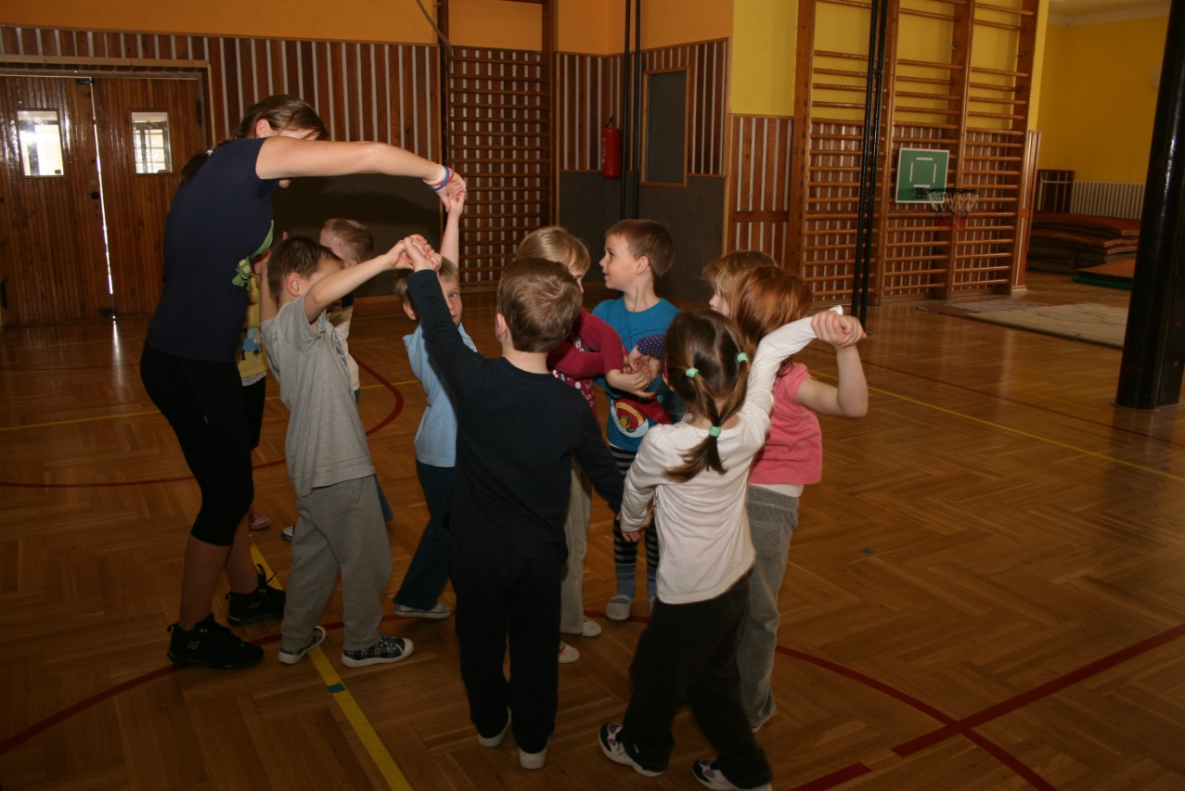
Obrázek č. 31 – Přátelský spletenec
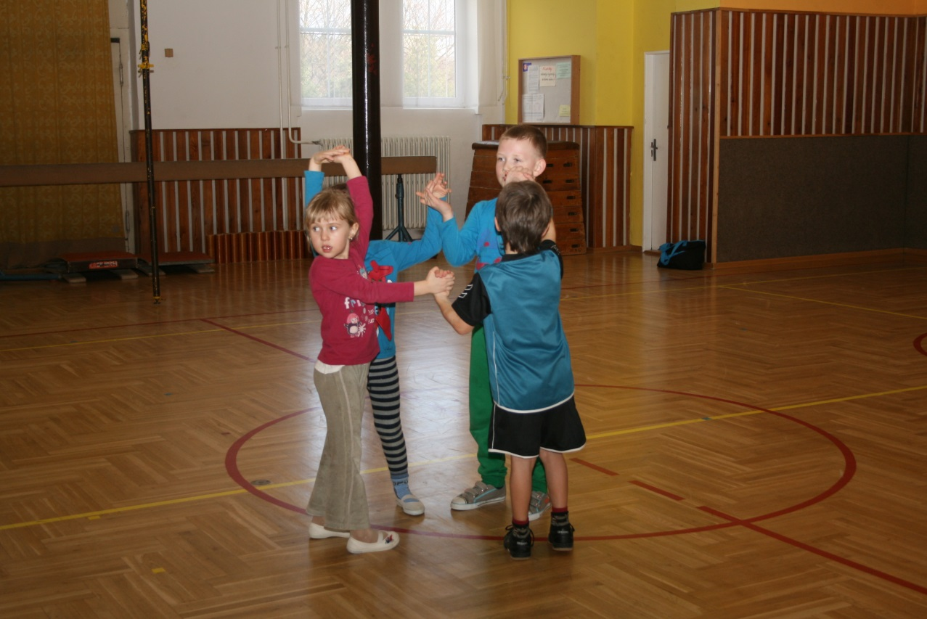
Obrázek č. 32 – Přátelský spletenec

Domácí diskotéka
Cíle: postřeh, rytmus, koordinace pohybu, orientace v prostoru
Časová náročnost: 20 minut
Pomůcky: kruhy nebo židle
Organizace: Rozmístíme židle nebo kruhy po prostou tělocvičny
Popis aktivity: Pouštíme dětem diskotékové písničky, na které libovolně tancují. V momentě, kdy se hudby stopne, snaží se co nejrychleji dostat do svého domečku – kruhu nebo židle.

Relaxace: Nepořádní turisti
Časová náročnost: 5 - 10 minut
Pomůcky: papíry, noviny
Zahrajeme si na nepořádné turisty. Nastoupili jsme do autobusu nebo vlaku. Sedli jsme si tam jen na zem, sundali jsme si boty i ponožky a začali jsme mačkat jízdenku. Jen pomocí nohou jsme z ní udělali kuličku. Jenže pozor! Průvodčí! Honem jízdenku srovnat. Rukama ji pěkně uhladíme a snad průvodčí nic nezjistí. Zvedneme jízdenku nad sebe a ukážeme ji průvodčímu (někdo obejde děti a podívá se na narovnané papíry). Průvodčí už odešel. Hurá. Můžeme ji znovu zmačkat, roztrhat. Teď už ji určitě potřebovat nebudeme. Ale! To snad ne! Revizor! Honem, honem, zase ji rukama pěkně urovnáme, poskládat z utržených kousků. Zkusíme ji ukázat panu revizorovi tím, že zvedneme ruce do výšky. Pan revizor nás napomenul, že takhle by to nešlo. Vzhledem k tomu, že už jsme skoro doma, bude mírný a nechá nás dojet i s pomačkanou a potrhanou jízdenkou, ale příště už by to takhle nešlo.
To byla naštěstí jen hra. My se takhle v hromadných dopravních prostředcích nechováme. Jízdenky nemačkáme, netrháme a chováme se slušně.
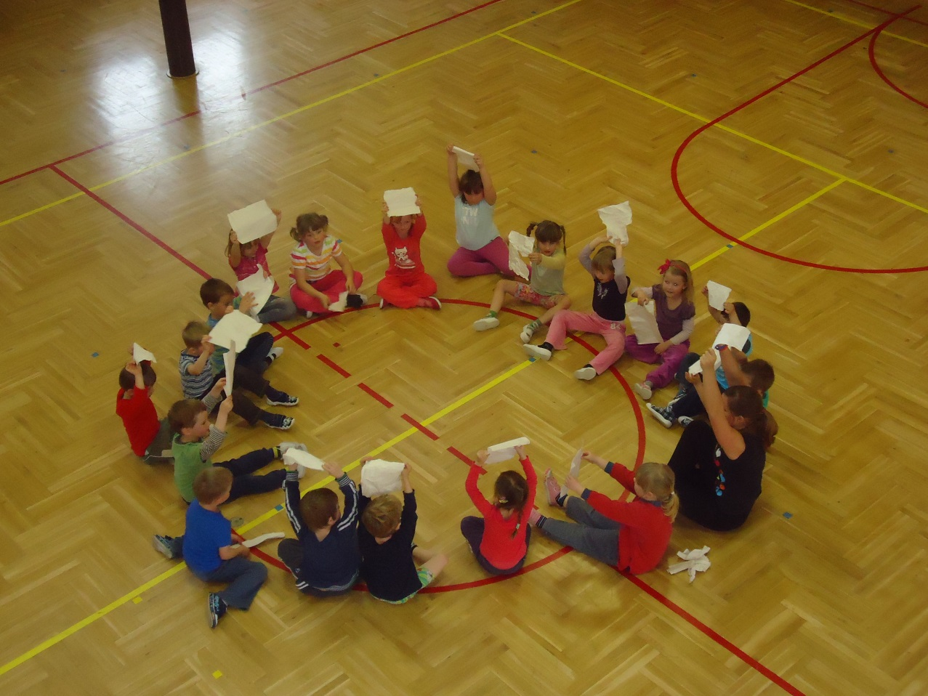
Obrázek č. 33 – Nepořádný turista (kontrola průvodčího)

Závěr
Za cíl bakalářské práce jsem zvolila seznámení s problematikou předškolních dětí v Tělocvičné jednotě Sokol. Proto jsem uvedla primární informace o této organizaci, přiblížila základní charakteristiku dětí v předškolním věku z několika základních hledisek - tělesný vývoj, motorický vývoj, psychický vývoj a zabývala se významem pohybu v životě dětí. Díky splnění prvního cíle, jsem mohla přistoupit k dalšímu zvolenému záměru – vytvoření podpůrného metodického materiálu pro cvičitele předškolních dětí v Sokole. Celý soubor pohybových aktivit uvedený v praktické části bakalářské práce jsem ověřila v praxi. Metodická část byla realizována v Tělocvičné jednotě Sokol Moravské Bránice. Při jejím uskutečnění došlo k nárůstu počtu přihlášených dětí do složky předškolních dětí. Po zahájení cvičení na konci září 2011, kdy byla zahájena realizace praktické části, se počet pohyboval kolem deseti až čtrnácti cvičenců. Od začátku roku 2012 chodilo cvičit sedmnáct až dvacet dětí. Pevně věřím, že zájem o sokolské cvičení zůstane minimálně stejný.
Bylo by dobré realizovat pokračování této bakalářské práce. Možnou návazností by bylo připravit další soubor s podobnou tématikou, například: ‚Na výlet se Sokolem, po Evropě pojedem!‘ nebo ‚Evropou si Sokol letí, pojďte s námi cvičit děti!‘. Návaznost by nemusela být dána pouze změnou tématu, ale zvýšením náročnosti pohybových aktivit. Pokud by se jednalo o navazující cvičení v Sokole, týkalo by se to cvičebních složek mladších žákyň a mladších žáků, kde se jako východisko pro strukturu práce nabízí sokolské přebory všestrannosti.
Uplatnění této bakalářské práce ‚Se Sokolem kolem Světa‘ však nemusí být pouze v Tělocvičné jednotě Sokol. Předpokládám, že uvedené pohybové aktivity se dají realizovat i v dalších organizacích a zájmových kroužcích zabývajících se především pohybem. Dovedu si představit využití některých činností i v mateřských školách.
Pro rozšíření této bakalářské práce zůstalo několik možností. Například uvedení informací o obtížnosti zmíněných aktivit a přidání modifikací, které by umožnily větší flexibilitu ve snížení nebo zvýšení náročnosti. A celé „putování“ v praktické části bych obohatila informacemi o zahraničních Sokolech. Na Slovensku, v Rakousku, Polsku, Německu, Chorvatsku, ve Francii, Švýcarsku, i v Americe organizace Sokol existuje a doufám, že dlouho ještě existovat bude.

Použitá literatura
AUTORSKÝ KOLEKTIV (členové výboru Tělocvičné jednoty Sokol Moravské Bránice). Almanach ke 100. výročí založení Tělocvičné jednoty Sokol Moravské Bránice. Ivančice: Annapurna s.r.o., 2012, 194 s.
BLAHUTKOVÁ, Marie, Evžen ŘEHULKA a Šárka DAŇHELOVÁ. Pohyb a duševní zdraví. Brno: Paido, 2005. 78 s. ISBN 8073151081.
ČAČKA, Otto. Psychologie duševního vývoje dětí a dospívajících s faktory optimalizace. Dotisk 1. vydání. Brno: Doplněk, 2000. 378 s. ISBN 80-7239-060-0.
DANĚK, Karel. Pohybem ke zdraví. 1. vyd. Praha: Olympia, 1983, 106 s.
DVOŘÁKOVÁ, Hana. Pohybem a hrou rozvíjíme osobnost dítěte: [tělesná výchova ve vzdělávacím programu mateřské školy]. Vyd. 1. Praha: Portál, 2002. 137 s. ISBN 8071786934.
DVOŘÁKOVÁ, Hana. Sportujeme s nejmenšími dětmi. Vyd. 2., přeprac. Velké Bílovice: TeMi CZ, 2009. 123 s. ISBN 9788087156261.
FOSTER, Emily R, Karyn HARTINGER a Katherine A SMITH. 85 her pro zlepšení kondice dětí: [od 4 do 14 let]. Vyd. 1. Praha: Portál, 1997. 107 s. ISBN 8071781770.
Galloway, Jeff. Děti v kondici :--zdravé, šťastné, šikovné, překlad Libor Soumar. 1. vyd. Praha: Grada, 2007. 144 s. ISBN 978-80-247-2134.
HÁJEK, Bedřich a Břetislav HOFBAUER a Jiřina PÁVKOVÁ. Pedagogické ovlivňování volného času: současné trendy. Vyd. 1. Praha: Portál, 2008. 239 s. ISBN 978-80-7367-473.
HÁJKOVÁ, Jana. Kapitoly z gymnastiky na 1. stupni základní školy. 1. vyd. Praha: Karolinum, 1998. 61 s. ISBN 8071846414.
JEŘÁBEK, Petr. Atletická příprava: děti a dorost. 1. vyd. Praha: Grada, 2008, 190 s. ISBN 9788024707976.
MAREŠOVÁ, Kateřina. Gymnastický trénink dívek v předškolním a mladším školním věku: diplomová práce. Brno: Masarykova univerzita, Fakulta pedagogická, 2008. 86 l., 5 l. příl. Vedoucí diplomové práce Petr Hedbávný.
MUŽÍK, Vladislav a Vladimír SÜSS. Tělesná výchova a zdraví pro 21. století: (myšlenky, které by měly usměrňovat tvorbu školních vzdělávacích programů). 1. vyd. Brno: Masarykova univerzita, 2007, 98 s. ISBN 9788021042582.
MUŽÍK, Vladislav, Lubomír DOBRÝ a Vladimír SÜSS. Tělesná výchova a sport mládeže v biologickém, psychologickém, sociálním a didaktickém kontextu. 1. vyd. Brno: Masarykova univerzita, 2008, 152 s. ISBN 9788021045897.
MUŽÍK, Vladislav. Výživa a pohyb jako součást výchovy ke zdraví na základní škole: příručka pro učitele. Brno: Paido, 2007, 150 s. ISBN 9788073151560.
PRŮCHA, Jan. WALTEROVÁ, Eliška. MAREŠ, Jiří. Pedagogický slovník. 6., rozš. a aktualiz. vyd. Praha: Portál, 2009. 395 s. ISBN 978-80-7367-647.
SKORUNKOVÁ, Radka. Úvod do vývojové psychologie. 4. vydání. Hradec Králové : Gaudeamus, 2011. 69 s. ISBN 978-80-7435-115-0.
VÁGNEROVÁ, Marie. Vývojová psychologie: dětství, dospělost, stáří. 1. vydání. Praha: Portál, 2000. 522 s. ISBN 80-7178-308-0.
VOLFOVÁ, Hana a Ilona KOLOVSKÁ. Předškoláci v pohybu: cvičíme jako myška, kočka a pejsek. 1. vyd. Praha: Grada, 2008, 118 s. ISBN 9788024723174.
ZEMÁNKOVÁ, Marie. Jóga pro děti aneb hrajeme si na zvířata. 1. vydání. Liberec: Nakladatelství Libereckých tiskáren, 1990. 32 s. ISBN 80-852569-00-7

Složka – označení cvičební skupiny v Sokole
Sokolská maškarní zábava s nacvičeným programem jednotlivých složek dané jednoty

